MAPPING FINAL : Intégration Logiciels Comptables
Architecture multi-connecteurs : Ce document décrit l’intégration de 3 logiciels comptables en cohabitation : - Inqom : Connexion directe via API (username/password + credentials API) - Chift : Connecteur multi-logiciels via OAuth (Pennylane, Cegid, Sage, etc.) - ACD : À venir
Chaque Society peut être connectée à UN SEUL logiciel à la fois. Les 3 options coexistent dans l’application.
Version: 3.3 DÉFINITIVE Date: 9 décembre 2025 Statut: VÉRIFIÉ PAR TESTS API RÉELS Projet: Simple Comme Ça - Intégration Logiciels Comptables (Inqom, Chift, ACD)

⚠️ CE DOCUMENT EST LA RÉFÉRENCE UNIQUE POUR LES DÉVELOPPEURS
Toutes les structures JSON ont été vérifiées par des appels API réels le 03/12/2025 (Inqom) et 09/12/2025 (Chift).

Historique des versions
Version | Date | Modifications
1.0 | 03/12/2025 | Création initiale avec mapping API Inqom
1.1 | 03/12/2025 | Ajout section TVA complète, contexte métier Auth/Society/Journal/Fournisseur/Client/Facture
1.2 | 03/12/2025 | Ajout contexte métier pour toutes les sections (Lignes, VAT, Transaction, Compte, Résumé)
1.3 | 03/12/2025 | Ajout section 11: API Documents & OCR avec endpoints et champs extraits
1.4 | 04/12/2025 | Ajout cadrage popup connexion logiciel comptable + stratégie refresh token
1.5 | 04/12/2025 | Ajout credentials complets Inqom, déconnexion logiciel, exemple reconstitution facture
1.6 | 04/12/2025 | Correction : client_id/client_secret par Agence (pas global), nouveaux champs Agence
1.7 | 04/12/2025 | Ajout section 13: Trésorerie (comptes bancaires, transactions, soldes)
1.8 | 04/12/2025 | Tests API réels : corrections paramètres entry-lines (journalId, dates obligatoires, filtres côté client)
1.9 | 04/12/2025 | Cadrage écrans Trésorerie + Paramètres Comptes Bancaires, nouvelle table Compte_Bancaire_Inqom
2.0 | 04/12/2025 | Ajout solde initial (saisi par utilisateur) + formule calcul solde actuel
2.1 | 04/12/2025 | Limite API 1000 entry-lines + Backend Workflow Bubble.io récursif avec pagination
2.2 | 05/12/2025 | Refonte cadrage Trésorerie au format V0 : user stories “En tant que…”, organisation par écrans (Portail/Trésorerie, Portail/Paramètres)
2.3 | 05/12/2025 | Ajout section 14 : Cadrages fonctionnels V0 complets - Paiements, Encaissements, Ventes (facturation), Paramètres TVA, Paramètres Journaux/GED, GED classement automatique, Connexion logiciel comptable
2.4 | 05/12/2025 | Cadrage Connexion détaillé : états (connecté/non connecté/erreur), popup étape par étape, tous les cas d’erreur API avec messages exacts, workflow déconnexion, tableau récapitulatif
2.5 | 05/12/2025 | Ajout section 15 : Questions pour le client + Décisions confirmées (sync à l’ouverture, recalcul immédiat, Compte Pro Swan, articles Bubble, encaissements = échéancier)
2.6 | 05/12/2025 | Tous les credentials Inqom au niveau Société : client_id, client_secret, company_id, username, password sont tous au niveau Society pour flexibilité maximale (permet différentes sociétés avec différents comptes Inqom).
2.7 | 05/12/2025 | Ajout screenshots application : Intégration des captures d’écran de l’application réelle dans tous les cadrages V0 (Paiements, Encaissements, Ventes, Trésorerie, Paramètres TVA/Journaux/Connexion, Documents, Importer). Screenshots stockés dans bubble-explorer/.playwright-mcp/.
2.8 | 05/12/2025 | Screenshots complémentaires V0 : Tiroir Paiements, Tiroir Encaissements, Filtres Paiements/Encaissements, Fiche Client détail, Popup ajout article, Portail connexion Chift. Screenshots dans inqom-integration-mapping/screenshots/.
2.9 | 05/12/2025 | Ajout option Chift : Chift comme 2ème option de connexion (OAuth), credentials Chift (client_id, client_secret, account_id), workflow OAuth avec redirection externe, nouveaux champs Society pour Chift, mise à jour tableaux récapitulatifs.
3.0 | 05/12/2025 | Révision cohérence document : Titre mis à jour, flux utilisateur avec 3 options (Inqom/Chift/ACD), nouvelles maquettes popup par étapes, correction des tableaux récapitulatifs.
3.1 | 08/12/2025 | Corrections cadrage : Maquette popup Inqom 5 champs, Privacy Rules Bubble.io, Refresh token quotidien, Popup déconnexion sécurisée, Mapping DB 3 intégrations.
3.2 | 08/12/2025 | Refonte cohabitation : Suppression de toute référence à une “migration” Chift→Inqom. Les 3 intégrations coexistent. Restructuration des tableaux de mapping avec colonnes distinctes par intégration.
3.3 | 09/12/2025 | Clarification flux écritures comptables : Refonte section 9 (Paiement factures achat = PAS d’écriture), ajout section 9bis (Batch Swan 12h15), enrichissement section Ventes (création écriture à la validation avec endpoints Chift/Inqom), récapitulatif “Quand l’app génère des écritures”, tests API Chift réels.

Contexte Métier - Simple Comme Ça
Simple Comme Ça est une plateforme en ligne qui permet aux cabinets comptables (Agences) et à leurs clients (Sociétés) de gérer l’ensemble de leurs données et transactions sans avoir à accéder manuellement à leurs comptes bancaires et logiciels comptables (Inqom, Silae, Finthesis…).

Acteurs principaux
Acteur | Description
Société | Employés des sociétés clientes des cabinets comptables. Ils gèrent la comptabilité de leurs sociétés depuis l’application SCC
Agence | Cabinets comptables clients de Simple Comme Ça. Ils créent des entités Société et invitent des utilisateurs

Flux principaux impactés par l’intégration
Module | Fonctionnalité | API Call concerné
Lot 2: Connexion | Connexion logiciel comptable (Inqom direct ou Chift) | Auth, Folders, Journals
Lot 2: Fournisseurs | Synchronisation fournisseurs | Accounts (401*)
Lot 2: Paiements | Factures d’achat à payer | Entry-Lines, Documents
Lot 5: Encaissements | Synchronisation clients | Accounts (411*)
Lot 5: Ventes | Factures de vente | Entry-Lines, Entries (POST)
GED | Classement factures | Documents, Journals

Table des Matières
- Authentification
- Table Society
- Table Journal
- Table Fournisseur
- Table Client
- Table Facture
- Table Facture - Ligne
- Table VAT Linked Chart of Account Number
- Récapitulatif : Quand l’app génère des écritures
  - 9a. Paiement des factures d’achat
  - 9b. Batch quotidien Swan → Logiciel comptable
- Table Compte
- API Documents & OCR
- Résumé des Endpoints
- Trésorerie (Flux Bancaires)
- CADRAGES FONCTIONNELS V0
  - Paiements
  - Encaissements
  - Ventes (Facturation) - avec création d’écriture
  - Paramètres TVA
  - Paramètres Journaux & GED
  - GED Classement Automatique
  - Connexion Logiciel Comptable
- QUESTIONS POUR LE CLIENT

CADRAGE : POPUP CONNEXION LOGICIEL COMPTABLE

Règles métier
Règle | Description
1 Société = 1 logiciel | Choix exclusif (Inqom, Chift OU ACD - un seul à la fois)
Accès | Uniquement utilisateurs Agence (pas les utilisateurs Société)
Credentials | Inqom: email + mot de passe
Scope | L’Agence gère plusieurs Sociétés, chaque Société a ses propres credentials utilisateur
Déconnexion | L’Agence peut déconnecter une Société à tout moment

Flux utilisateur
Agence (utilisateur cabinet comptable)
│
├── Société A ──► Inqom (direct) ──► email/mdp ──► Dossier Inqom A
├── Société B ──► Chift (OAuth) ──► Pennylane ──► Dossier Pennylane B
├── Société C ──► Chift (OAuth) ──► Cegid ──► Dossier Cegid C
├── Société D ──► Chift (OAuth) ──► Sage ──► Dossier Sage D
└── Société E ──► ACD (à venir) ──► (bientôt) ──► Dossier ACD E
Note : Chift est un connecteur multi-logiciels qui permet de se connecter à de nombreux logiciels comptables (Pennylane, Cegid, Sage, QuickBooks, etc.) via une interface OAuth unifiée.

Emplacement
Paramètres > Logiciel Comptable (accessible uniquement aux utilisateurs Agence)

Maquette popup - Étape 1 : Choix du logiciel
┌─────────────────────────────────────────────────────────────┐
│ Connexion au logiciel comptable [Société: XXX] │
├─────────────────────────────────────────────────────────────┤
│ │
│ Choisissez votre logiciel comptable : │
│ │
│ ○ Inqom Connexion directe avec email/mot de passe │
│ │
│ ○ Chift Connecteur multi-logiciels (Pennylane, │
│ Cegid, Sage, QuickBooks, etc.) │
│ → Connexion via OAuth │
│ │
│ ○ ACD (Bientôt disponible) │
│ │
│ ○ Aucun Pas de logiciel comptable │
│ │
├─────────────────────────────────────────────────────────────┤
│ [ Annuler ] [ Suivant → ] │
└─────────────────────────────────────────────────────────────┘

Maquette popup - Étape 2a : Credentials Inqom (si Inqom sélectionné)
⚠️ IMPORTANT : L’authentification Inqom nécessite 5 paramètres variables (pas seulement email/mdp). L’utilisateur doit obtenir le triplet client_id, client_secret, company_id auprès du support Inqom avant la première connexion.
┌─────────────────────────────────────────────────────────────────┐
│ Connexion Inqom [Société: XXX] │
├─────────────────────────────────────────────────────────────────┤
│ │
│ ℹ️ Pour obtenir vos identifiants API Inqom, contactez le │
│ support Inqom ou votre administrateur. │
│ │
│ ── Credentials API (fournis par Inqom) ─────────────────── │
│ │
│ Client ID : [ ] │
│ Client Secret : [ ] 🔒 │
│ Company ID : [ ] │
│ │
│ ── Identifiants utilisateur ────────────────────────────── │
│ │
│ Email : [ ] │
│ Mot de passe : [ ] 🔒 │
│ │
│ [ Tester la connexion ] │
│ │
│ ───────────────────────────────────────────────────────────── │
│ │
│ Dossier comptable : [ Sélectionner... ▼ ] │
│ (liste chargée après test réussi) │
│ │
├─────────────────────────────────────────────────────────────────┤
│ [ ← Retour ] [ Enregistrer ] │
└─────────────────────────────────────────────────────────────────┘
Légende : 🔒 = champ masqué (type password), stocké chiffré en base

Maquette popup - Étape 2b : Credentials Chift (si Chift sélectionné)
┌─────────────────────────────────────────────────────────────┐
│ Configuration Chift [Société: XXX] │
├─────────────────────────────────────────────────────────────┤
│ │
│ ℹ️ Chift permet de connecter plusieurs logiciels │
│ comptables via une interface unifiée. │
│ │
│ Credentials API (obtenus sur chift.eu) : │
│ │
│ Client ID : [ ] │
│ Client Secret : [ ] │
│ Account ID : [ ] │
│ │
│ 🔗 Créer un compte Chift → │
│ │
│ ───────────────────────────────────────────────────────── │
│ │
│ En cliquant sur "Connecter", vous serez redirigé vers │
│ le portail Chift pour autoriser l'accès et sélectionner │
│ votre logiciel comptable. │
│ │
├─────────────────────────────────────────────────────────────┤
│ [ ← Retour ] [ Connecter via Chift ] │
└─────────────────────────────────────────────────────────────┘

Credentials Inqom (API)
⚠️ IMPORTANT : L’authentification Inqom nécessite plus que email/mot de passe
Pour obtenir un token, il faut 6 paramètres :
Paramètre | Type | Valeur exemple | Stockage Bubble
client_id | Variable | cabinetdupont | Society.Inqom_client_id
client_secret | Variable | xyz123... | Society.Inqom_client_secret
username | Variable | Email utilisateur Inqom | Society.Inqom_username
password | Variable | Mot de passe utilisateur | Society.Inqom_password
grant_type | Fixe | password | Hardcodé
scope | Fixe | openid apidata | Hardcodé

Requête d’authentification complète
POST https://auth.inqom.com/identity/connect/token
Content-Type: application/x-www-form-urlencoded
client_id={Society.Inqom_client_id}
client_secret={Society.Inqom_client_secret}
username={Society.Inqom_username}
password={Society.Inqom_password}
grant_type=password
scope=openid apidata

Organisation des credentials par niveau
Société (chaque société a ses propres credentials complets)
│
├── Inqom_client_id ← Fourni par Inqom
├── Inqom_client_secret ← Fourni par Inqom
├── Inqom_company_id ← Fourni par Inqom (ID du cabinet dans Inqom)
├── Inqom_username ← Email compte Inqom
└── Inqom_password ← Mot de passe
Credential | Niveau | Description
client_id | Société | Identifiant API du compte Inqom
client_secret | Société | Clé secrète API (chiffrée)
company_id | Société | ID du cabinet dans Inqom (pour lister les dossiers)
username | Société | Email du compte utilisateur Inqom
password | Société | Mot de passe du compte (chiffré)
Note : Tous les credentials sont au niveau Société pour une flexibilité maximale. Cela permet : - Différentes sociétés d’une même agence connectées à différents comptes Inqom - Une société utilisant un cabinet Inqom différent de ses sociétés sœurs - L’utilisateur obtient le triplet client_id, client_secret, company_id auprès du support Inqom

Champs Agence (BDD Bubble)
Note : Les credentials Inqom ne sont plus au niveau Agence mais au niveau Société (voir ci-dessous).

Workflow détaillé
Étape | Action utilisateur | Action système
1 | Sélectionne “Inqom” | Affiche les champs de connexion
2 | Saisit client_id, client_secret, company_id | -
3 | Saisit email + mot de passe | -
4 | Clique “Tester la connexion” | Appel POST /identity/connect/token
5 | - | Si OK : utilise Society.Inqom_company_id + appelle GET /accounting-folders
6 | - | Remplit le dropdown “Dossier comptable” avec la liste
7 | Sélectionne son dossier | -
8 | Clique “Enregistrer” | Sauvegarde dans Society + affiche status 🟢
Note : L’utilisateur obtient le triplet client_id, client_secret, company_id auprès du support Inqom avant la première connexion.

Champs Society (BDD Bubble)
Champ | Type | Description | Sécurité
logiciel_comptable | option | “inqom”, “chift”, “acd”, “none” | Public
Inqom_client_id | text | Client ID API Inqom | Privé
Inqom_client_secret | text | Client Secret API Inqom | ⚠️ Privé + chiffré
Inqom_company_id | number | Company ID Inqom (pour lister les dossiers) | Privé
Inqom_username | text | Email utilisateur Inqom | Privé
Inqom_password | text | Mot de passe Inqom | ⚠️ Privé + chiffré
Inqom_folder_id | number | ID dossier sélectionné | Privé
Inqom_folder_name | text | Nom dossier (pour affichage) | Public
Inqom_access_token | text | Token JWT actif | Privé
Inqom_token_expiry | date | Date expiration token | Privé
Inqom_connected | boolean | Connexion active | Public
Inqom_last_sync | date | Dernière synchronisation | Public
Chift_client_id | text | Client ID API Chift | Privé
Chift_client_secret | text | Client Secret API Chift | ⚠️ Privé + chiffré
Chift_account_id | text | Account ID Chift | Privé
Chift_access_token | text | Token OAuth Chift | Privé
Chift_refresh_token | text | Refresh token Chift | ⚠️ Privé + chiffré
Chift_token_expiry | date | Date expiration token | Privé
Chift_connected | boolean | Connexion Chift active | Public
Chift_connected_software | text | Logiciel connecté via Chift (ex: “Pennylane”) | Public
Chift_folder_name | text | Nom du dossier sélectionné | Public
Chift_last_sync | date | Dernière synchronisation Chift | Public
ACD_username | text | Identifiant utilisateur ACD | Privé
ACD_password | text | Mot de passe ACD | ⚠️ Privé + chiffré
ACD_access_token | text | Token d’accès ACD | Privé
ACD_token_expiry | date | Date expiration token ACD | Privé
ACD_connected | boolean | Connexion ACD active | Public
ACD_folder_id | text | ID du dossier ACD | Privé
ACD_folder_name | text | Nom du dossier ACD | Public
ACD_last_sync | date | Dernière synchronisation ACD | Public
Flexibilité maximale : Tous les credentials sont au niveau Société, permettant à chaque société d’avoir son propre compte Inqom/Chift/ACD distinct (même au sein d’une même agence).

Récapitulatif des 3 types d’intégration
Intégration | Méthode d’authentification | Refresh token | Durée token
Inqom | username/password + client_id/secret | ❌ Non (mais refresh quotidien forcé) | ~1 an
Chift | OAuth 2.0 (redirection externe) | ✅ Oui (refresh_token) | Variable
ACD | À définir | À définir | À définir

Stratégie de gestion du token

Option retenue : Refresh quotidien
Aspect | Valeur
Durée token Inqom | ~1 an (31 104 000 secondes)
Fréquence refresh | 1 fois par jour
Déclencheur | Backend workflow schedulé (ex: 02h00)
Fallback | Si refresh échoue, redemander credentials à l’utilisateur

Workflow refresh token
⚠️ IMPORTANT - Décision sécurité : Malgré la durée de validité d’1 an du token Inqom, le refresh est effectué quotidiennement pour des raisons de sécurité. Cela permet de détecter rapidement les credentials révoqués et de maintenir un token “frais”.
┌─────────────────────────────────────────────────────────────┐
│ Backend Workflow : "Refresh Inqom Tokens" (quotidien 02h) │
├─────────────────────────────────────────────────────────────┤
│ │
│ POUR CHAQUE Society où Inqom_connected = true : │
│ │
│ 1. Récupérer les credentials : │
│ └── Society.Inqom_client_id │
│ └── Society.Inqom_client_secret │
│ └── Society.Inqom_username │
│ └── Society.Inqom_password │
│ │
│ 2. Appeler POST /identity/connect/token │
│ avec les 6 paramètres (4 variables + 2 fixes) │
│ │
│ 3. Si succès : │
│ └── Mettre à jour Society.Inqom_access_token │
│ └── Mettre à jour Society.Inqom_token_expiry │
│ └── Mettre à jour Society.Inqom_last_sync = now │
│ │
│ 4. Si échec (credentials invalides) : │
│ └── Mettre Society.Inqom_connected = false │
│ └── Notifier l'Agence par email │
│ │
│ ⚠️ NOTE : Pas de condition sur la date d'expiration. │
│ Le refresh est TOUJOURS effectué, tous les jours. │
│ │
└─────────────────────────────────────────────────────────────┘

Justification du refresh quotidien
Raison | Description
Sécurité | Détection rapide si les credentials sont révoqués côté Inqom
Fiabilité | Garantie d’avoir toujours un token valide sans risque d’expiration
Monitoring | Notification immédiate (sous 24h) en cas de problème d’accès
Coût négligeable | 1 appel API/jour/société = impact minimal sur les quotas Inqom

Sécurité des credentials
⚠️ IMPORTANT : Le mot de passe Inqom doit être protégé
Option recommandée : - Stocker le mot de passe chiffré dans Bubble (Privacy Rules + encryption) - Ne jamais exposer le mot de passe côté client - Tous les appels API Inqom passent par des Backend Workflows
Alternative : - Ne pas stocker le mot de passe - Stocker uniquement le token - Redemander le mot de passe si le token expire (rare, ~1x/an)

Recommandations Privacy Rules Bubble.io
🔒 Configuration obligatoire pour protéger les données sensibles

Structure d’une Privacy Rule Bubble.io
┌─────────────────────────────────────────────────────────────────┐
│ Name: [nom_de_la_regle] │
│ When: [condition] │
├─────────────────────────────────────────────────────────────────┤
│ Users who match this rule can... │
│ ┌───────────────────────────────────────────────────────────┐ │
│ │ ☐ View all fields │ │
│ │ ☐ Champ1 ☐ Champ2 ☐ Champ3 ... │ │
│ │ ☐ Find this in searches │ │
│ │ ☐ View attached files │ │
│ │ ☐ Allow auto-binding │ │
│ │ ☐ Champ1 ☐ Champ2 ☐ Champ3 ... │ │
│ │ ☐ Modify via API │ │
│ │ ☐ Delete via API │ │
│ │ ☐ Create via API │ │
│ └───────────────────────────────────────────────────────────┘ │
├─────────────────────────────────────────────────────────────────┤
│ Everyone else (default permissions) │
│ ┌───────────────────────────────────────────────────────────┐ │
│ │ ☐ View all fields │ │
│ │ ☐ Champ1 ☐ Champ2 ☐ Champ3 ... │ │
│ │ ☐ Find this in searches │ │
│ │ ☐ View attached files │ │
│ │ ☐ Allow auto-binding │ │
│ │ ☐ Modify via API │ │
│ │ ☐ Delete via API │ │
│ │ ☐ Create via API │ │
│ └───────────────────────────────────────────────────────────┘ │
└─────────────────────────────────────────────────────────────────┘
Logique : - Les utilisateurs qui matchent la condition When → permissions de la section “Users who match” - Tous les autres → permissions de la section “Everyone else (default permissions)”

Table Society - Privacy Rule recommandée pour les credentials
Name : protect_credentials
When : Current User's Agencies contains This Society's Agence (ou la condition appropriée pour identifier les utilisateurs autorisés)

Section “Users who match this rule can…” (utilisateurs Agence autorisés) :
Option | Valeur | Champs à cocher
View all fields | ☐ Non coché | Sélection manuelle ci-dessous
↳ Champs visibles | ☑ Cocher | logiciel_comptable, Inqom_connected, Inqom_folder_name, Inqom_last_sync, Chift_connected, Chift_folder_name, Chift_connected_software, ACD_connected, ACD_folder_name
↳ Champs sensibles | ☐ NE PAS cocher | Inqom_client_id, Inqom_client_secret, Inqom_password, Inqom_access_token, Inqom_username, Chift_client_secret, Chift_access_token, Chift_refresh_token, ACD_password, ACD_access_token
Find this in searches | ☑ Coché | -
View attached files | ☑ Coché | -
Allow auto-binding | ☐ Non coché | Aucun champ sensible
Modify via API | ☐ Non coché | -
Delete via API | ☐ Non coché | -
Create via API | ☐ Non coché | -

Section “Everyone else (default permissions)” (utilisateurs non autorisés) :
Option | Valeur | Détail
View all fields | ☐ Non coché | Aucun champ visible
Find this in searches | ☐ Non coché | Ne peuvent pas trouver ces Society
View attached files | ☐ Non coché | -
Allow auto-binding | ☐ Non coché | -
Modify via API | ☐ Non coché | -
Delete via API | ☐ Non coché | -
Create via API | ☐ Non coché | -
⚠️ IMPORTANT : Les champs credentials (*_secret, *_password, *_token) ne doivent être cochés dans AUCUNE des deux sections. Seuls les Backend Workflows peuvent y accéder.

Récapitulatif des champs Society
Champ | Users who match | Everyone else | Raison
logiciel_comptable | ☑ | ☐ | Affichage UI
Inqom_connected | ☑ | ☐ | Affichage statut
Inqom_folder_name | ☑ | ☐ | Affichage UI
Inqom_last_sync | ☑ | ☐ | Affichage UI
Inqom_client_id | ☐ | ☐ | Sensible
Inqom_client_secret | ☐ | ☐ | Sensible
Inqom_username | ☐ | ☐ | Sensible
Inqom_password | ☐ | ☐ | Sensible
Inqom_access_token | ☐ | ☐ | Sensible
Chift_connected | ☑ | ☐ | Affichage statut
Chift_folder_name | ☑ | ☐ | Affichage UI
Chift_connected_software | ☑ | ☐ | Affichage UI
Chift_client_secret | ☐ | ☐ | Sensible
Chift_access_token | ☐ | ☐ | Sensible
Chift_refresh_token | ☐ | ☐ | Sensible
ACD_connected | ☑ | ☐ | Affichage statut
ACD_folder_name | ☑ | ☐ | Affichage UI
ACD_password | ☐ | ☐ | Sensible
ACD_access_token | ☐ | ☐ | Sensible

Bonnes pratiques
Pratique | Description
Backend Workflows uniquement | Tous les appels API Inqom/Chift/ACD DOIVENT passer par des Backend Workflows (ignorent les Privacy Rules)
Pas de secrets côté client | Ne jamais référencer *_password ou *_secret dans les workflows frontend
Chiffrement Bubble | Activer l’encryption : Data > Types > champ > ⚙️ > “This field is encrypted”
Test de sécurité | Vérifier en mode incognito via l’inspecteur réseau (onglet Network) que les champs sensibles ne sont pas exposés

Exemple de Backend Workflow sécurisé
Backend Workflow : "Refresh Inqom Token"
Note : Les Backend Workflows IGNORENT les Privacy Rules,
ils peuvent donc lire TOUS les champs y compris les sensibles.
Étapes :
1. Récupérer Society (accès complet car backend)
2. Lire Society.Inqom_client_id, Inqom_client_secret, Inqom_password
3. Appeler API Inqom avec ces credentials
4. Mettre à jour Society.Inqom_access_token

États de connexion
Status | Icône | Condition
Non connecté | 🔴 | logiciel_comptable = none ou aucun flag connected à true
Connecté (Inqom) | 🟢 | Inqom_connected = true et token valide
Connecté (Chift) | 🟢 | Chift_connected = true et token OAuth valide
Erreur | 🟠 | Token expiré ou credentials invalides

Déconnexion du logiciel comptable
📌 Voir section détaillée : Popup Déconnecter un logiciel comptable dans les cadrages fonctionnels V0.

Résumé du workflow déconnexion
Étape | Action utilisateur | Action système
1 | Clique “Déconnecter” | Affiche popup de confirmation sécurisée
2 | Saisit “DECONNECTER ET SUPPRIMER” | Active le bouton de confirmation
3 | Clique “Déconnecter” | Réinitialise les champs Society + supprime Journaux/Emails
4 | - | Affiche status 🔴 Non connecté

Données impactées par la déconnexion
Type de données | Action | Raison
Credentials Society | ❌ SUPPRIMÉS | Sécurité (tous les tokens et mots de passe effacés)
Journaux | ❌ SUPPRIMÉS | Ne sont plus pertinents sans connexion
Emails d’Envoi | ❌ SUPPRIMÉS | Liés aux journaux
Factures | ✅ CONSERVÉES | Historique comptable
Fournisseurs/Clients | ✅ CONSERVÉS | Historique comptable
Transactions bancaires | ✅ CONSERVÉES | Historique trésorerie
⚠️ IMPORTANT : La déconnexion supprime les Journaux et Emails d’Envoi. L’utilisateur doit confirmer en tapant “DECONNECTER ET SUPPRIMER”.

Champs ACD (intégration à venir)
Les champs ACD suivants sont prévus pour une future intégration :
Champ | Type | Description
ACD_username | text | Identifiant utilisateur ACD
ACD_password | text | Mot de passe ACD (chiffré)
ACD_access_token | text | Token d’accès ACD
ACD_token_expiry | date | Date expiration token
ACD_connected | boolean | Connexion ACD active
ACD_folder_id | text | ID du dossier ACD
ACD_folder_name | text | Nom du dossier ACD
ACD_last_sync | date | Dernière synchronisation
Le champ logiciel_comptable (option: “inqom”, “chift”, “acd”, “none”) permet déjà le choix exclusif entre les 3 intégrations.

1. AUTHENTIFICATION

Contexte métier
Quand ? À chaque démarrage de session ou expiration du token
Pourquoi ? Tous les appels API nécessitent un Bearer token valide
Note : Chaque intégration a sa propre méthode d’authentification.

Comparatif des authentifications par intégration
Aspect | Chift | Inqom | ACD
Grant type | client_credentials | password (ROPC) | À définir
Durée token | 30 min | ~1 an | À définir
Refresh token | Oui | Non (mais refresh quotidien forcé) | À définir
Paramètres requis | client_id, client_secret | client_id, client_secret, username, password, company_id | À définir

Authentification Chift
POST https://api.chift.eu/token
Content-Type: application/x-www-form-urlencoded
client_id={Chift_client_id}
client_secret={Chift_client_secret}
grant_type=client_credentials
Réponse Chift :
{
"access_token": "eyJ...",
"expires_in": 1800,
"token_type": "Bearer",
"refresh_token": "abc123..."
}

Authentification Inqom ✅ VÉRIFIÉ
POST https://auth.inqom.com/identity/connect/token
Content-Type: application/x-www-form-urlencoded
username={Inqom_username}
password={Inqom_password}
grant_type=password
scope=openid apidata
client_id={Inqom_client_id}
client_secret={Inqom_client_secret}
Réponse Inqom (testée) :
{
"access_token": "eyJ0eXAiOiJKV1QiLCJhbGciOiJSUzI1NiIs...",
"expires_in": 31104000,
"token_type": "Bearer"
}

Authentification ACD (à venir)
🚧 Documentation à compléter lors de l’intégration ACD.

2. TABLE SOCIETY

Contexte métier
Quand ? - Lors de la création d’une nouvelle Société dans SCC - Lors de la connexion au logiciel comptable (popup choix Inqom) - Dans l’onglet Paramètres > Logiciel Comptable
Pourquoi ? - Lister les dossiers comptables disponibles dans Inqom - Permettre à l’utilisateur de sélectionner son dossier - Stocker l’ID du dossier pour les appels suivants
Flux cadrage : 1. L’utilisateur clique sur “Connecter un logiciel comptable” 2. Il choisit Inqom dans la liste 3. L’API retourne la liste des dossiers (accounting-folders) 4. L’utilisateur sélectionne son dossier → Inqom_folder_ID est stocké

Champs Society par type d’intégration
⚠️ IMPORTANT : Les 3 intégrations (Inqom, Chift, ACD) fonctionnent en parallèle. Une Society utilise UN SEUL logiciel à la fois, déterminé par logiciel_comptable. Les champs sont distincts (pas de migration/remplacement).

Champs communs
Champ Bubble | Type | Usage
logiciel_comptable | option | “inqom”, “chift”, “acd”, “none” - Détermine quel logiciel est actif

Champs spécifiques Chift
Champ Bubble | Type | Usage
Chift_consumer_ID | text | ID du consumer Chift
Chift_folder_ID | text | ID du dossier comptable Chift
Chift_connection_state | option | État de la connexion Chift
Current_connection_ID | text | ID de connexion courante Chift

Champs spécifiques Inqom
Champ Bubble | Type | Usage
Inqom_company_ID | text | ID du company Inqom (fourni lors de la connexion, ex: “28118”)
Inqom_folder_ID | text | ID du dossier Inqom sélectionné
Inqom_connection_state | option | État du dossier dans Inqom (voir détail ci-dessous)
Inqom_access_token | text (privé) | Token JWT actif
Inqom_token_expiry | date | Date expiration token
Inqom_last_sync | date | Dernière synchronisation

Détail : Inqom_connection_state
Valeur | Signification | Conséquence
Active | Le dossier est actif dans Inqom | Synchronisation possible
Archived | Le dossier a été archivé dans Inqom | Synchronisation impossible, lecture seule
Cette valeur provient du champ Status retourné par l’API Inqom lors de la récupération des dossiers.

Champs spécifiques ACD (à venir)
Champ Bubble | Type | Usage
ACD_folder_ID | text | ID du dossier ACD
ACD_connection_state | option | État de la connexion ACD
ACD_access_token | text (privé) | Token ACD
ACD_token_expiry | date | Date expiration token
ACD_last_sync | date | Dernière synchronisation

API : Liste des dossiers comptables

Chift
GET https://api.chift.eu/consumers/{consumer_id}/accounting/folders

Inqom ✅ VÉRIFIÉ
GET https://wa-fred-accounting-services-prod.azurewebsites.net/provisioning/companies/28118/accounting-folders
Réponse Inqom (testée):
[
{
"Id": 80548,
"Name": "TEST SCC",
"Siren": "878762145",
"Nic": "00018",
"Status": "Active",
"AccountingType": "Engagement",
"CompanyId": 28118,
"CreatedAt": "2024-12-05T15:00:03.83Z",
"UniqueName": "test-scc",
"ContractType": "Normal",
"ExternalId": ""
}
]

Mapping des attributs API → Champs Bubble
⚠️ Note : Les champs Chift et Inqom sont distincts. Ce tableau montre la correspondance entre les attributs API et les champs Bubble pour chaque intégration.
Donnée | Champ Bubble (Chift) | Attribut API Chift | Champ Bubble (Inqom) | Attribut API Inqom
ID Company/Consumer | Chift_consumer_ID | consumer_id | Inqom_company_ID | CompanyId
ID Dossier | Chift_folder_ID | folder_id | Inqom_folder_ID | Id
Nom dossier | Chift_folder_name | folder_name | Inqom_folder_name | Name
SIREN | - | siren | - | Siren
État connexion | Chift_connection_state | connection.status | Inqom_connection_state | Status

3. TABLE JOURNAL

Contexte métier
Quand ? - Après connexion au logiciel comptable (synchronisation automatique) - Dans l’onglet Paramètres > Logiciel Comptable > Journaux - Lors de la classification des factures dans la GED
Pourquoi ? - Permettre de relier chaque journal à un dossier de la GED - Les journaux définissent où classer les factures : Achats (HA), Ventes (VT), Banque (BQ)… - Chaque écriture comptable est associée à un journal
Flux cadrage (Lot 2) : 1. Synchronisation des journaux via GET /journals 2. Dans l’onglet Classement, l’utilisateur associe chaque journal à un dossier GED : - Journal HA → Dossier “Factures d’achats” - Journal VT → Dossier “Factures de vente” - Journal OD → Dossier “Notes de frais” 3. Les factures sont ensuite classées automatiquement selon le journal

Champs Bubble existants
Champ Bubble | Type | Usage actuel
Nom | text | Nom du journal
Abreviation | text | Code court (HA, VT…)
Type | option | Type de journal
Society | Society | Société liée

Champs spécifiques par intégration
⚠️ IMPORTANT : Chaque journal peut provenir d’Inqom, Chift OU ACD. Un seul champ *_id sera rempli selon le logiciel connecté.
Champ Bubble | Type | Usage | Rempli si
Chift_journal_id | text | ID du journal Chift | logiciel_comptable = "chift"
Chift_folder_ID | text | ID dossier Chift | logiciel_comptable = "chift"
Inqom_journal_id | number | ID du journal Inqom | logiciel_comptable = "inqom"
ACD_journal_id | text | ID du journal ACD | logiciel_comptable = "acd"
source_integration | option | “inqom”, “chift”, “acd” | Toujours rempli

API : Liste des journaux

Chift
GET https://api.chift.eu/consumers/{consumer_id}/accounting/journals?folder_id={folder_id}
Réponse Chift:
{
"items": [
{
"id": "948155",
"code": "HA",
"name": "Achats",
"journal_type": "supplier_invoice"
}
]
}

Inqom ✅ VÉRIFIÉ
GET https://wa-fred-accounting-services-prod.azurewebsites.net/v1/dossiers/80548/journals
Réponse Inqom (testée le 03/12/2025):
[
{"Id": 948155, "Name": "HA", "Description": "Achat", "Type": "Buy"},
{"Id": 948156, "Name": "VT", "Description": "Vente", "Type": "Sell"},
{"Id": 948157, "Name": "BQ", "Description": "Banque", "Type": "Bank"},
{"Id": 948158, "Name": "OD", "Description": "Operations Diverses", "Type": "Misc"},
{"Id": 948159, "Name": "SA", "Description": "Salaire", "Type": "Salary"},
{"Id": 948160, "Name": "AN", "Description": "A Nouveaux", "Type": "ANouveaux"}
]

Mapping des attributs
Champ Bubble | Attribut Chift | Attribut Inqom ✅ | Attribut ACD
Chift_journal_id / Inqom_journal_id / ACD_journal_id | id | Id | À définir
Abreviation | code | Name | À définir
Nom | name | Description | À définir
Type | journal_type | Type | À définir

Correspondance des Types
Code | Chift journal_type | Inqom Type ✅ | Usage SCC
HA | supplier_invoice | Buy | Factures achats
VT | customer_invoice | Sell | Factures ventes
BQ | bank | Bank | Banque
OD | misc | Misc | Opérations diverses
SA | payroll | Salary | Salaires
AN | opening | ANouveaux | À nouveaux

4. TABLE FOURNISSEUR

Contexte métier
Quand ? - Dans l’onglet Paramètres > Fournisseurs - Lors du clic sur “Synchroniser” (bouton dans l’onglet) - Automatiquement avant synchronisation des factures d’achat
Pourquoi ? - Afficher la liste des fournisseurs avec leur nom et IBAN - Permettre de définir le moyen de paiement par défaut pour chaque fournisseur - Éviter qu’une facture soit reliée à un fournisseur inexistant
Flux cadrage (Lot 2 - Fournisseurs) : 1. Clic sur “Synchroniser” → Appel GET /accounts?prefix=401 2. Pour chaque fournisseur retourné : - S’il n’existe pas en base → Création - S’il existe → Mise à jour des données manquantes (IBAN ajouté côté Inqom) 3. Notification : “La synchronisation des onglets Fournisseurs et Paiements est terminée”
Tiroir Fournisseur : Général, Adresses, Paiement, Factures

Champs Bubble existants (communs)
Champ Bubble | Type | Usage actuel
name | text | Nom
account_number | text | Numéro de compte
iban | text | IBAN
bic | text | BIC
email | text | Email
phone | text | Téléphone
mobile | text | Mobile
vat | text | Numéro TVA
siret | text | SIRET
website | text | Site web
bank_account | text | Compte bancaire
currency | text | Devise
delai_paiement | number | Délai de paiement
moyen_paiement | option | Moyen de paiement
adresse | Adresse | Adresse
society | Society | Société liée

Champs spécifiques par intégration
⚠️ IMPORTANT : Chaque fournisseur peut provenir d’Inqom, Chift OU ACD. Un seul champ *_id sera rempli selon le logiciel connecté.
Champ Bubble | Type | Usage | Rempli si
Chift_supplier_id | text | ID fournisseur Chift | logiciel_comptable = "chift"
Chift_folder_ID | text | ID dossier Chift | logiciel_comptable = "chift"
Inqom_account_number | text | Numéro compte 401* Inqom | logiciel_comptable = "inqom"
ACD_supplier_id | text | ID fournisseur ACD | logiciel_comptable = "acd"
source_integration | option | “inqom”, “chift”, “acd” | Toujours rempli

API : Liste des fournisseurs

Chift
GET https://api.chift.eu/consumers/{consumer_id}/accounting/suppliers?folder_id={folder_id}
Réponse Chift:
{
"items": [
{
"id": "SUP-001",
"name": "AMAZON FRANCE",
"iban": "FR76...",
"email": "comptabilite@amazon.fr",
"phone": "01 23 45 67 89",
"vat": "FR12345678901",
"account_number": "401AMAZON",
"addresses": [...]
}
]
}

Inqom ✅ VÉRIFIÉ
GET https://wa-fred-accounting-services-prod.azurewebsites.net/v1/dossiers/80548/accounts?accountNumberPrefix=401&accountType=All
Réponse Inqom (testée):
[
{
"Number": "401",
"Name": "Fournisseurs",
"IsImpactable": false,
"IsDivisible": false,
"IsManaged": false
},
{
"Number": "4011TESTMARC",
"Name": "FOURNISSEUR TEST MARC",
"IsImpactable": true,
"IsDivisible": false,
"IsManaged": false,
"ParentAccountNumber": "4011"
}
]

Mapping des attributs
Champ Bubble | Attribut Chift | Attribut Inqom ✅ | Attribut ACD | Note
Chift_supplier_id / Inqom_account_number / ACD_supplier_id | id | Number | À définir | Ex: “4011TESTMARC”
name | name | Name | À définir | Nom du compte
account_number | account_number | Number | À définir | Identique
iban | iban | ❌ Non disponible | À définir | Garder en local
bic | - | ❌ Non disponible | À définir | Garder en local
email | email | ❌ Non disponible | À définir | Garder en local
phone | phone | ❌ Non disponible | À définir | Garder en local
mobile | mobile | ❌ Non disponible | À définir | Garder en local
vat | vat | ❌ Non disponible | À définir | Garder en local
siret | company_id | ❌ Non disponible | À définir | Garder en local
website | website | ❌ Non disponible | À définir | Garder en local
⚠️ ATTENTION: Inqom ne stocke QUE le numéro de compte et le nom. Toutes les autres informations (IBAN, email, etc.) doivent rester dans Bubble. ACD : mapping à compléter lors de l’intégration.

Création d’un fournisseur

Chift
POST https://api.chift.eu/consumers/{consumer_id}/accounting/suppliers

Inqom ✅ VÉRIFIÉ
POST https://wa-fred-accounting-services-prod.azurewebsites.net/v1/dossiers/80548/accounts
Content-Type: application/json
{
"AccountNumber": "4011NOUVEAUFOURNISSEUR",
"Name": "NOUVEAU FOURNISSEUR SARL",
"Auxiliarize": true
}
Réponse: "4011NOUVEAUFOURNISSEUR" (le numéro peut être modifié par Inqom)

5. TABLE CLIENT

Contexte métier
Quand ? - Dans l’onglet Encaissements > Clients - Lors du clic sur “Synchroniser Clients et Encaissements” - Automatiquement avant synchronisation des factures de vente - Lors de la création d’une facture de vente (sélection du client)
Pourquoi ? - Afficher la liste des clients dans l’échéancier des ventes - Permettre de créer des factures de vente pour un client - Éviter qu’une facture soit reliée à un client inexistant
Flux cadrage (Lot 5 - Encaissements) : 1. Synchronisation des clients via GET /accounts?prefix=411 2. La liste des clients avec au moins 1 facture à payer apparaît dans l’échéancier 3. L’utilisateur peut créer un client → POST /accounts avec Number “4111NOMCLIENT”
Tiroir Client : Général, Adresses, Paiement, Factures
Création client : - Sur confirmation, le client est créé via POST /accounts - Récupérer le numéro de compte retourné (ex: “4111DUPONT”)

Champs Bubble existants (communs)
Champ Bubble | Type | Usage actuel
name | text | Nom
account_number | text | Numéro de compte
iban | text | IBAN
bic | text | BIC
email | text | Email
phone | text | Téléphone
Siret | text | SIRET
vat | text | Numéro TVA
company? | boolean | Est une entreprise?
currency | text | Devise
delai_paiement | number | Délai de paiement
adresse | Adresse | Adresse
society | Society | Société liée

Champs spécifiques par intégration
⚠️ IMPORTANT : Chaque client peut provenir d’Inqom, Chift OU ACD. Un seul champ *_id sera rempli selon le logiciel connecté.
Champ Bubble | Type | Usage | Rempli si
Chift_client_id | text | ID client Chift | logiciel_comptable = "chift"
Chift_folder_ID | text | ID dossier Chift | logiciel_comptable = "chift"
Inqom_account_number | text | Numéro compte 411* Inqom | logiciel_comptable = "inqom"
ACD_client_id | text | ID client ACD | logiciel_comptable = "acd"
source_integration | option | “inqom”, “chift”, “acd” | Toujours rempli

API : Liste des clients

Chift
GET https://api.chift.eu/consumers/{consumer_id}/accounting/clients?folder_id={folder_id}

Inqom ✅ VÉRIFIÉ
GET https://wa-fred-accounting-services-prod.azurewebsites.net/v1/dossiers/80548/accounts?accountNumberPrefix=411&accountType=All
Réponse Inqom:
[
{
"Number": "411",
"Name": "Clients",
"IsImpactable": false,
"IsDivisible": true
},
{
"Number": "4111DURAND",
"Name": "DURAND SARL",
"IsImpactable": true,
"ParentAccountNumber": "411"
}
]

Mapping des attributs
Champ Bubble | Attribut Chift | Attribut Inqom ✅ | Attribut ACD
Chift_client_id / Inqom_account_number / ACD_client_id | id | Number | À définir
name | name | Name | À définir
Autres champs | ✅ Disponibles | ❌ Garder en local | À définir
Note : Comme pour les fournisseurs, Inqom ne stocke que le numéro de compte et le nom. Les autres informations (IBAN, email, etc.) restent dans Bubble.

6. TABLE FACTURE

Contexte métier
Quand ? - Factures d’achat : Dans l’onglet Paiements (échéancier fournisseurs) - Factures de vente : Dans l’onglet Encaissements (échéancier clients) et Ventes - Lors de la synchronisation automatique (toutes les 24h ou sur demande) - Lors de la création d’une facture de vente depuis l’onglet Ventes
Pourquoi ? - Afficher l’échéancier des factures à payer/encaisser - Permettre de marquer une facture comme “bon à payer” ou “payée” - Créer des factures de vente et les envoyer au logiciel comptable
Flux cadrage (Lot 2 - Paiements) : 1. Synchronise d’abord les Fournisseurs (éviter facture orpheline) 2. Récupère les factures via GET /entry-lines (type supplier_invoice) 3. Pour chaque facture : - N’existe pas → Création avec moyen de paiement par défaut du fournisseur - Existe → Mise à jour du statut
Flux cadrage (Lot 5 - Ventes) : 1. L’utilisateur crée une facture dans l’onglet Ventes 2. Sur validation → POST /entries crée l’écriture comptable 3. La facture apparaît dans l’échéancier Encaissements
Statuts SCC :
statut_chift | statut_scc
draft | brouillon
posted | à payer
posted + bon_a_payer | bon à payer
posted + date_paiement future | programmé
posted + paiement_en_cours | paiement en cours
paid (LetterId ≠ null) | payé
canceled | annulée

Champs Bubble existants (communs)
Champ Bubble | Type | Usage actuel
invoice_number | text | Numéro facture
invoice_date | date | Date facture
due_date | date | Date échéance
total | number | Montant TTC
untaxed_amount | number | Montant HT
tax_amount | number | Montant TVA
description | text | Description
fournisseur | Fournisseur | Fournisseur lié
client | Client | Client lié
scc_status | option | Statut SCC
invoice_type | option | Type (achat/vente)
date_paiement | date | Date paiement prévue
society | Society | Société liée
file | file | Fichier PDF

Champs spécifiques par intégration
⚠️ IMPORTANT : Chaque facture peut provenir d’Inqom, Chift OU ACD. Les champs *_id sont remplis selon le logiciel connecté.
Champ Bubble | Type | Usage | Rempli si
Chift_invoice_id | text | ID facture Chift | logiciel_comptable = "chift"
Chift_journal_id | text | ID journal Chift | logiciel_comptable = "chift"
Chift_status | option | Statut Chift | logiciel_comptable = "chift"
Chift_folder_ID | text | ID dossier Chift | logiciel_comptable = "chift"
Inqom_entry_id | number | ID de l’écriture Inqom | logiciel_comptable = "inqom"
Inqom_entry_line_ids | list of text | IDs des lignes Inqom | logiciel_comptable = "inqom"
Inqom_document_id | number | ID document uploadé Inqom | logiciel_comptable = "inqom"
Inqom_lettrage_id | number | ID lettrage Inqom (si payé) | logiciel_comptable = "inqom"
ACD_invoice_id | text | ID facture ACD | logiciel_comptable = "acd"
ACD_journal_id | text | ID journal ACD | logiciel_comptable = "acd"
ACD_status | option | Statut ACD | logiciel_comptable = "acd"
source_integration | option | “inqom”, “chift”, “acd” | Toujours rempli

API : Récupération des factures

Chift
GET https://api.chift.eu/consumers/{consumer_id}/accounting/invoices/type/{invoice_type}
Types: supplier_invoice, supplier_refund, customer_invoice, customer_refund
Réponse Chift:
{
"items": [
{
"id": "INV-001",
"invoice_number": "FACT-001",
"invoice_type": "supplier_invoice",
"date": "2025-12-03",
"due_date": "2025-12-31",
"total": 120.00,
"untaxed_amount": 100.00,
"tax_amount": 20.00,
"status": "posted",
"partner_id": "SUP-001",
"journal_id": "948155",
"payments": [...],
"lines": [...]
}
]
}

Inqom ✅ VÉRIFIÉ
GET https://wa-fred-accounting-services-prod.azurewebsites.net/v1/dossiers/80548/entry-lines?startDate=2025-01-01&endDate=2025-12-31&pageNumber=1
Réponse Inqom (testée):
{
"EntryLines": [
{
"TypeOfChange": "Update",
"Id": 2105484455,
"Label": "FOURNISSEUR TEST MARC",
"DebitAmount": 0.0,
"CreditAmount": 120.00000,
"LetterId": 136341101,
"Letter": "A",
"LetterDate": "2025-12-03T00:00:00Z",
"Currency": "EUR",
"Entry": {
"Id": 570817716,
"Date": "2025-12-03T00:00:00Z"
},
"AccountNumber": "4011TESTMARC",
"Journal": {
"Id": 948155,
"Code": "HA"
},
"AccountingDocument": {
"Id": 40877030,
"Reference": "FACT-MARC-001"
}
}
],
"CurrentPage": 1
}

Mapping des attributs API → Champs Bubble (Factures)
⚠️ Note : Les champs Chift et Inqom sont distincts. Ce tableau montre la correspondance pour chaque intégration.
Donnée | Champ Bubble (Chift) | API Chift | Champ Bubble (Inqom) | API Inqom | Comment obtenir
ID facture/écriture | Chift_invoice_id | id | Inqom_entry_id | Entry.Id | ID de l’écriture
Numéro facture | invoice_number | invoice_number | invoice_number | AccountingDocument.Reference | Référence pièce
Date facture | invoice_date | date | invoice_date | Entry.Date | Date écriture
Date échéance | due_date | due_date | due_date | ❌ Non disponible | Calculer: date + délai
Montant TTC | total | total | total | CreditAmount (ligne 401/411) | Montant TTC
Montant HT | untaxed_amount | untaxed_amount | untaxed_amount | DebitAmount (ligne 6/7) | Montant HT
Montant TVA | tax_amount | tax_amount | tax_amount | DebitAmount (ligne 445*) | Montant TVA
ID journal | Chift_journal_id | journal_id | Inqom_journal_id | Journal.Id | ID journal
Fournisseur/Client | fournisseur/client | partner_id | fournisseur/client | AccountNumber (401/411) | Déduire du compte
Statut | Chift_status | status | - | LetterId présent? | Si lettre → payé

Logique de statut par intégration
Chift status | Condition Inqom | SCC scc_status
draft | N/A (pas d’écritures brouillon) | brouillon
posted | LetterId = null | à payer
paid | LetterId ≠ null | payé
canceled | Écriture supprimée | annulée
Règle de déduction du statut SCC depuis Inqom:
SI LetterId non null ALORS
scc_status = "payé"
SINON SI date_paiement défini dans Bubble ALORS
SI date_paiement > aujourd'hui ALORS
scc_status = "programmé"
SINON
scc_status = "paiement en cours"
FIN SI
SINON
scc_status = "à payer"
FIN SI

Exemple concret : Reconstitution d’une facture fournisseur
Exemple réel testé le 04/12/2025 avec le document 41982512

Étape 1 : Récupérer les infos OCR du document
GET /api/accounting-documents/accounting-folders/80548/Documents/41982512
Réponse :
{
"Id": 41982512,
"Name": "S2025021100647.pdf",
"Type": "Supplier",
"DocRef": "fas25006868",
"CounterParty": "MH FRANCE",
"Amount": 83.90,
"EffectifDate": "2025-02-11T00:00:00Z",
"Status": "Done"
}

Étape 2 : Récupérer les écritures comptables liées
GET /v1/dossiers/80548/entry-lines?startDate=2025-02-01&endDate=2025-02-28
Filtrer par AccountingDocument.Id = 41982512 → 3 lignes trouvées :
Ligne | AccountNumber | Débit | Crédit | Signification
1 | 4011MHFR | 0 | 83.90 | Total TTC + Fournisseur
2 | 6063 | 69.92 | 0 | Montant HT
3 | 44566 | 13.98 | 0 | Montant TVA

Étape 3 : Calculer les données manquantes
Donnée | Calcul | Résultat
Taux TVA | 13.98 / 69.92 × 100 | 20%
Statut payé | LetterId présent ? | Non (null) → Non payé

Résultat final : Équivalent Chift
{
"id": "571864317",
"invoice_number": "fas25006868",
"invoice_type": "supplier_invoice",
"date": "2025-02-11",
"due_date": null,
"total": 83.90,
"untaxed_amount": 69.92,
"tax_amount": 13.98,
"vat_rate": 20,
"status": "posted",
"partner_id": "4011MHFR",
"partner_name": "MH FRANCE",
"journal_id": "948155",
"paid": false
}

Résumé des calls nécessaires
# | Endpoint | Données obtenues
1 | GET /Documents/{id} | OCR (CounterParty, Amount, Date, DocRef)
2 | GET /entry-lines | Écritures (HT, TVA, TTC, LetterId, Entry.Id)
Note : Un seul call entry-lines suffit pour avoir toutes les factures d’une période. Le call Documents est optionnel (pour avoir le nom du fournisseur via OCR si différent du compte).

Création d’une facture

Chift
POST https://api.chift.eu/consumers/{consumer_id}/accounting/invoices

Inqom ✅ VÉRIFIÉ
POST https://wa-fred-accounting-services-prod.azurewebsites.net/v1/dossiers/80548/entries
Content-Type: application/json
[
{
"JournalId": 948155,
"Date": "2025-12-03",
"Document": {
"Reference": "FACT-001",
"Date": "2025-12-03"
},
"ExternalId": "SCC-FACTURE-001",
"Lines": [
{
"Label": "Fournitures bureau",
"DebitAmount": 100.00,
"CreditAmount": 0,
"Currency": "EUR",
"AccountNumber": "6064"
},
{
"Label": "TVA déductible 20%",
"DebitAmount": 20.00,
"CreditAmount": 0,
"Currency": "EUR",
"AccountNumber": "44566"
},
{
"Label": "Fournisseur Test",
"DebitAmount": 0,
"CreditAmount": 120.00,
"Currency": "EUR",
"AccountNumber": "4011TESTMARC"
}
]
}
]
Réponse:
[
{
"Id": 570817716,
"ExternalId": "SCC-FACTURE-001",
"Lines": [
{"Id": 2105484453, "AccountNumber": "6064", "DebitAmount": 100.00},
{"Id": 2105484454, "AccountNumber": "44566", "DebitAmount": 20.00},
{"Id": 2105484455, "AccountNumber": "4011TESTMARC", "CreditAmount": 120.00}
]
}
]

7. TABLE FACTURE - LIGNE

Contexte métier
Quand ? - Lors de la création d’une facture de vente dans l’onglet Ventes - L’utilisateur ajoute des lignes avec : Description, Quantité, Prix unitaire, Taux TVA - Automatiquement lors de la synchronisation des factures d’achat (lecture des écritures)
Pourquoi ? - Détailler les produits/services facturés - Calculer le montant HT, TVA et TTC de chaque ligne - Permettre l’affectation comptable (compte de charge/produit)
Flux cadrage (Lot 5 - Ventes) : 1. L’utilisateur saisit les lignes de facture dans le formulaire 2. Pour chaque ligne, Bubble calcule : - untaxed_amount = quantity × unit_price - tax_amount = untaxed_amount × (vat_rate / 100) - total = untaxed_amount + tax_amount 3. Sur validation, chaque ligne devient une ligne d’écriture Inqom : - Compte charge/produit (6* ou 7) : montant HT - Compte TVA (445) : montant TVA
Différence Chift vs Inqom : - Chift : Endpoint séparé pour les lignes de facture avec tous les détails - Inqom : Les lignes sont intégrées dans l’écriture comptable (Entry.Lines[])

Champs Bubble existants
Champ Bubble | Type | Usage actuel
index | number | Ordre de la ligne
description | text | Description
quantity | number | Quantité
unit | text | Unité
unit_price | number | Prix unitaire
untaxed_amount | number | Montant HT
tax_amount | number | Montant TVA
total | number | Montant TTC
vat_rate | option | Taux TVA
facture | Facture | Facture parente
product | Product | Produit lié
society | Society | Société
Chift_folder_ID | text | ID dossier

Mapping vers Inqom
Dans Inqom, les lignes de facture deviennent des lignes d’écriture :
Champ Bubble | Attribut Inqom (Lines[])
description | Label
untaxed_amount | DebitAmount ou CreditAmount
(déduit) | AccountNumber (compte charge/produit)
Structure d’une écriture Inqom = plusieurs lignes:
Facture HT 100€, TVA 20€, TTC 120€
Lines:
├── Label: "Description produit", DebitAmount: 100, AccountNumber: "6064"
├── Label: "TVA 20%", DebitAmount: 20, AccountNumber: "44566"
└── Label: "Fournisseur X", CreditAmount: 120, AccountNumber: "4011X"

8. TABLE VAT LINKED CHART OF ACCOUNT NUMBER

Contexte métier
Quand ? - Dans l’onglet Paramètres > Logiciel Comptable > TVA - Lors de la création/modification d’une facture (sélection du taux TVA) - Lors du calcul des montants TVA pour une écriture comptable
Pourquoi ? - Associer chaque taux de TVA (20%, 10%, 5.5%…) aux bons comptes comptables - Permettre à l’utilisateur de choisir le taux TVA lors de la saisie - Générer automatiquement les lignes TVA dans les écritures Inqom
Flux cadrage (Lot 2 & 5) : 1. L’utilisateur sélectionne un taux TVA sur une ligne de facture 2. Bubble utilise cette table pour trouver : - Le compte TVA déductible (achats) : 44566 - Le compte TVA collectée (ventes) : 44571 3. La ligne TVA est générée avec le bon compte
Problème majeur : - Chift fournissait les taux via GET /vat-codes - Inqom ne fournit PAS les taux via API (confirmé par Anne-Hélène) - Solution : Table de mapping manuelle dans Bubble (voir ci-dessous)

Champs Bubble existants
Champ Bubble | Type | Usage actuel
society | Society | Société liée
vat_rate | option | Taux TVA (20%, 10%, 5.5%, 0%)
VAT Code Chift | api.apiconnector2… | ⚠️ Référence Chift directe

Problème identifié
Le champ VAT Code Chift fait référence directement à l’API Chift. Il doit être remplacé.

Nouveaux champs Inqom à créer
Champ Bubble (nouveau) | Type | Usage
compte_achat_tva | text | Compte TVA déductible (ex: “44566”)
compte_vente_tva | text | Compte TVA collectée (ex: “44571”)
label | text | Libellé (ex: “TVA 20% France”)
scope | option | national, eu, international

API : Codes TVA
Simplification adoptée : Que l’on utilise Chift ou Inqom, on récupère uniquement le nom et le code du compte TVA. Les taux éventuellement remontés par Chift sont ignorés - l’utilisateur fait manuellement le lien avec les taux fixes affichés dans l’interface.

Chift
GET https://api.chift.eu/consumers/{consumer_id}/accounting/vat-codes
Réponse Chift:
{
"items": [
{
"id": "VAT-FR-20",
"label": "TVA 20% France",
"rate": 20.0,
"deductible_account": "44566",
"payable_account": "44571"
}
]
}
Données utilisées pour le dropdown : label + payable_account (ou deductible_account) Format affiché : TVA 20% France (44571)
⚠️ Le champ rate est ignoré - on laisse l’utilisateur associer manuellement le taux.

Inqom ✅ VÉRIFIÉ
Inqom n’a PAS d’endpoint pour les taux de TVA, mais ce n’est pas un problème puisqu’on ignore les taux de toute façon. Inqom retourne uniquement les comptes du plan comptable, ce qui est exactement ce dont on a besoin.
Confirmation Anne-Hélène PLEVIN (Inqom) - Nov 2025: > “Le paramétrage TVA spécifique à un dossier n’est pas exposé via API”

Endpoint régimes TVA (PAS les taux !)
GET https://wa-fred-accounting-services-prod.azurewebsites.net/provisioning/references/vats
Réponse (régimes uniquement):
[
{"Code": "CA12", "Description": "Annuel - CA12", "Id": 2},
{"Code": "CA3M", "Description": "Mensuel - CA3", "Id": 3},
{"Code": "CA3T", "Description": "Trimestriel - CA3", "Id": 4},
{"Code": "None", "Description": "Franchise de base", "Id": 5},
{"Code": "None", "Description": "Non Assujetti", "Id": 6}
]
Ce sont les régimes de déclaration (CA12 annuel, CA3 mensuel/trimestriel), PAS les taux !

Endpoint comptes TVA (sans taux !)
GET https://wa-fred-accounting-services-prod.azurewebsites.net/v1/dossiers/80548/accounts?accountNumberPrefix=445&accountType=All
Réponse (29 comptes) - extrait:
[
{
"Number": "44566",
"Name": "TVA sur autres biens et services",
"IsImpactable": true,
"IsDivisible": true,
"IsManaged": false
},
{
"Number": "44571",
"Name": "TVA collectée",
"IsImpactable": true,
"IsDivisible": true,
"IsManaged": false
},
{
"Number": "4452",
"Name": "TVA due intracommunautaire",
"IsImpactable": true,
"IsDivisible": true,
"IsManaged": false
}
]
❌ Pas de champ “rate” ou “taux” ! Les comptes sont juste des numéros PCG.
Comptes TVA principaux:
Number | Name | Usage
44566 | TVA sur autres biens et services | TVA déductible (achats)
44571 | TVA collectée | TVA collectée (ventes)
4452 | TVA due intracommunautaire | Autoliquidation UE
445662 | TVA intracommunautaire sur autres biens et services | TVA intracom déductible
44562 | TVA sur immobilisations | TVA déductible immos
44551 | TVA à décaisser | TVA à payer
44567 | Crédit de TVA à reporter | Crédit TVA

Solution : Table de mapping TVA dans Bubble
Principe : L’utilisateur associe manuellement chaque taux de TVA (liste fixe) à un code comptable récupéré via API.

Structure de l’écran Paramètres > Codes TVA
┌─────────────────────────────────────────────────────────────────────────────┐
│ Paramètres > Logiciel Comptable > Codes TVA │
├─────────────────────────────────────────────────────────────────────────────┤
│ │
│ ⚠️ Veuillez vérifier attentivement les codes TVA sélectionnés. │
│ Un mauvais choix peut provoquer des erreurs dans les calculs, │
│ la création des factures de vente et le traitement de vos opérations. │
│ │
│ 🔴 X codes non reliés │
│ │
│ ┌──────────────────────┬─────────────────────────────────────────────┐ │
│ │ TVA │ Code associé │ │
│ ├──────────────────────┼─────────────────────────────────────────────┤ │
│ │ 20% │ [Choisissez une option ▼] │ │
│ │ 10% │ [Choisissez une option ▼] │ │
│ │ 5.5% │ [Choisissez une option ▼] │ │
│ │ 2.1% │ [Choisissez une option ▼] │ │
│ │ Intracom. │ [Choisissez une option ▼] │ │
│ │ 13% (Corse) │ [Choisissez une option ▼] │ │
│ │ 0.9% (Corse) │ [Choisissez une option ▼] │ │
│ │ 8.5% (DOM) │ [Choisissez une option ▼] │ │
│ │ 1.75% (DOM) │ [Choisissez une option ▼] │ │
│ │ 1.05% (DOM) │ [Choisissez une option ▼] │ │
│ │ Export. │ [Choisissez une option ▼] │ │
│ │ Autre Exo. │ [Choisissez une option ▼] │ │
│ │ Autoliquidation │ [Choisissez une option ▼] │ │
│ └──────────────────────┴─────────────────────────────────────────────┘ │
│ │
└─────────────────────────────────────────────────────────────────────────────┘

Colonne gauche : Taux TVA (valeurs fixes dans l’application)
Label | Taux réel
20% | 20%
10% | 10%
5.5% | 5.5%
2.1% | 2.1%
Intracom. | 0%
13% (Corse) | 13%
0.9% (Corse) | 0.9%
8.5% (DOM) | 8.5%
1.75% (DOM) | 1.75%
1.05% (DOM) | 1.05%
Export. | 0%
Autre Exo. | 0%
Autoliquidation | 0%

Colonne droite : Dropdowns alimentés par API
Source des données : Chift OU Inqom (selon le logiciel comptable connecté)
Format d’affichage dans le dropdown : Nom (code)
Exemples : - TVA collectée (44571) - TVA sur autres biens et services (44566) - TVA due intracommunautaire (4452)
Note : On ignore les taux éventuellement remontés par Chift. Seuls le nom et le code du compte sont utilisés.

Données stockées par ligne (table VAT_Linked)
Champ | Type | Exemple
label | text | “20%”
taux | number | 20
compte_nom | text | “TVA collectée”
compte_code | text | “44571”
Society | Society | (relation)
source_integration | option | Chift / Inqom / ACD

Utilisation pour les Journal Entries
Lors de la création d’une facture de vente, le système utilise ce mapping pour générer les écritures comptables :
Exemple facture 100€ HT avec TVA 20% :
- L'utilisateur a associé "20%" → "TVA collectée (44571)"
Écritures générées :
- Ligne produit : Crédit 100€ sur compte 7064
- Ligne TVA : Crédit 20€ sur compte 44571 ← code récupéré du mapping
- Ligne client : Débit 120€ sur compte 411XXX

RÉCAPITULATIF : QUAND L’APP GÉNÈRE-T-ELLE DES ÉCRITURES COMPTABLES ?
Vue d’ensemble des flux qui créent des écritures dans le logiciel comptable
Action utilisateur | Écriture générée ? | Journal | Détail
Validation facture de vente | ✅ OUI | VT (Ventes) | Crédit 7XX + Crédit 44571 + Débit 411*
Paiement facture d’achat | ❌ NON | - | Statut SCC change uniquement
Batch Swan quotidien (12h15) | ✅ OUI | CB (Banque) | Toutes opérations Swan → journal CB
Synchronisation factures d’achat | ❌ NON | - | Lecture seule (GET /entry-lines)
Encaissement facture de vente | ✅ OUI | BQ (Banque) | Débit 512* + Crédit 411* + Lettrage
Points clés : - Le paiement d’une facture d’achat ne génère PAS d’écriture (section 9) - La validation d’une facture de vente génère une écriture (section Ventes) - Les opérations Swan sont envoyées automatiquement au logiciel comptable (section 9bis)

9. PAIEMENT DES FACTURES D’ACHAT

Contexte métier
Quand ? - Dans l’onglet Paiements quand l’utilisateur veut payer une facture fournisseur
Important - Ce que l’app NE FAIT PAS : - ❌ Pas de génération de fichier SEPA - ❌ Pas de création d’écriture comptable lors du paiement - ❌ Pas de lettrage automatique par l’app
Le paiement effectif et la comptabilisation sont gérés : - Soit par Swan (Compte Pro) qui exécute le virement - Soit manuellement par l’utilisateur depuis sa banque - Le comptable enregistre ensuite le règlement dans le logiciel comptable (Inqom/Chift)

Flux de paiement d’une facture d’achat

Cas 1 : Paiement avec Swan (Compte Pro)
┌─────────────────────────────────────────────────────────────────────────────┐
│ 1. DANS L'APP - Déclenchement du paiement │
├─────────────────────────────────────────────────────────────────────────────┤
│ User sélectionne facture(s) → Clique "Payer" │
│ → Choisit "Dès que possible" ou "Date ultérieure" │
│ → Statut SCC = "Paiement en cours" ou "Programmé" │
│ │
│ Swan exécute le virement (API Swan) │
└─────────────────────────────────────────────────────────────────────────────┘
↓
┌─────────────────────────────────────────────────────────────────────────────┐
│ 2. BATCH QUOTIDIEN 12h15 - Envoi des opérations Swan │
├─────────────────────────────────────────────────────────────────────────────┤
│ Backend Workflow automatique : │
│ → Récupère toutes les opérations Swan non encore envoyées │
│ → Pour chaque opération : POST /entries (journal CB) │
│ → Marque les opérations comme envoyées │
│ │
│ ✅ Écriture créée dans le logiciel comptable (journal CB) │
└─────────────────────────────────────────────────────────────────────────────┘
↓
┌─────────────────────────────────────────────────────────────────────────────┐
│ 3. SYNCHRONISATION - Détection du statut "Payé" │
├─────────────────────────────────────────────────────────────────────────────┤
│ Lors de la prochaine sync : │
│ → Chift : GET /invoices → champ `status` = "paid" │
│ → Inqom : GET /entry-lines → champ `LetterId` ≠ null │
│ │
│ Si payé → Statut SCC = "Payé" │
└─────────────────────────────────────────────────────────────────────────────┘

Cas 2 : Paiement SANS Swan (Virement autre banque, Chèque, etc.)
┌─────────────────────────────────────────────────────────────────────────────┐
│ 1. DANS L'APP - Changement de statut uniquement │
├─────────────────────────────────────────────────────────────────────────────┤
│ User clique "Payer" sur une facture │
│ → Statut SCC = "Paiement en cours" │
│ │
│ ❌ Aucun virement exécuté par l'app │
│ ❌ Aucune écriture générée │
│ L'utilisateur fait le virement manuellement depuis sa banque │
└─────────────────────────────────────────────────────────────────────────────┘
↓
┌─────────────────────────────────────────────────────────────────────────────┐
│ 2. HORS APP - Le comptable enregistre le règlement │
├─────────────────────────────────────────────────────────────────────────────┤
│ Dans Inqom/Chift : │
│ → Création de l'écriture de règlement (journal Banque) │
│ → Lettrage de la facture avec le règlement │
└─────────────────────────────────────────────────────────────────────────────┘
↓
┌─────────────────────────────────────────────────────────────────────────────┐
│ 3. SYNCHRONISATION - Détection du statut "Payé" │
├─────────────────────────────────────────────────────────────────────────────┤
│ Lors de la prochaine sync : │
│ → Chift : GET /invoices → champ `status` = "paid" │
│ → Inqom : GET /entry-lines → champ `LetterId` ≠ null │
│ │
│ Si payé → Statut SCC = "Payé" │
└─────────────────────────────────────────────────────────────────────────────┘

Détection du statut “Payé” lors de la synchronisation

Chift
Endpoint : GET /consumers/{consumer_id}/accounting/invoices/type/supplier_invoice
Champ à vérifier : status
Valeur | Signification
draft | Brouillon
posted | Validée, NON PAYÉE
paid | PAYÉE
cancelled | Annulée
Exemple de réponse :
{
"items": [
{
"id": "570817716",
"invoice_number": "FACT-MARC-001",
"status": "paid",
"total": 120.0
}
]
}

Inqom
Endpoint : GET /v1/dossiers/{dossierId}/entry-lines
Champ à vérifier : LetterId sur les lignes de compte 401* (fournisseurs)
Condition | Signification
LetterId = null | NON PAYÉE
LetterId ≠ null | PAYÉE (lettrée avec un règlement)
Exemple de réponse :
{
"EntryLines": [
{
"Id": 2105484455,
"AccountNumber": "4011TESTMARC",
"CreditAmount": 120.00,
"LetterId": 136341101,
"Letter": "A",
"LetterDate": "2025-12-03T00:00:00Z",
"AccountingDocument": {
"Reference": "FACT-MARC-001"
}
}
]
}
Logique de mapping :
Pour chaque facture Bubble :
→ Chercher l'entry-line où AccountingDocument.Reference = Numero_facture
→ Si LetterId ≠ null → Statut SCC = "Payé"

ACD
À définir - Même logique à implémenter

9bis. BATCH QUOTIDIEN SWAN → LOGICIEL COMPTABLE

Contexte
Quand ? - Tous les jours à 12h15 (Backend Workflow automatique)
Quoi ? - Toutes les opérations du Compte Pro Swan sont envoyées au logiciel comptable - Cela inclut : virements sortants, virements entrants, paiements carte, prélèvements
Pourquoi ? - Le comptable voit les mouvements bancaires dans son logiciel - Les écritures du journal CB sont créées automatiquement

Flux du batch quotidien
┌─────────────────────────────────────────────────────────────────────────────┐
│ TOUS LES JOURS À 12H15 │
├─────────────────────────────────────────────────────────────────────────────┤
│ │
│ 1. Récupérer toutes les opérations Swan où `sent_to_comptable = false` │
│ │
│ 2. Pour chaque opération : │
│ → Créer une écriture dans le journal CB du logiciel comptable │
│ → Marquer `sent_to_comptable = true` │
│ │
│ 3. Les journaux CB1, CB2... CB10 sont utilisés (1 par carte) │
│ │
└─────────────────────────────────────────────────────────────────────────────┘

Table Transaction (opérations Swan)

Champs Bubble existants
Champ Bubble | Type | Usage
id | text | ID transaction interne
date | date | Date de l’opération
description | text | Libellé
valeur | number | Montant
solde | number | Solde après opération
methode | option | Méthode (virement, carte, prélèvement)
card_id | text | ID carte Swan (si paiement carte)
numCompte | text | Numéro compte 512
Compte | Compte | Compte bancaire lié
society | Society | Société

Champs pour le suivi d’envoi au logiciel comptable
Champ Bubble | Type | Usage | Condition
sent_to_chift | boolean | Envoyé à Chift? | logiciel_comptable = "chift"
sent_to_inqom | boolean | Envoyé à Inqom? | logiciel_comptable = "inqom"
sent_to_acd | boolean | Envoyé à ACD? | logiciel_comptable = "acd"
Chift_transaction_id | text | ID retourné par Chift | Après envoi
Inqom_entry_id | number | ID écriture Inqom créée | Après envoi
ACD_transaction_id | text | ID retourné par ACD | Après envoi

API pour créer les écritures

Chift
POST https://api.chift.eu/consumers/{consumer_id}/accounting/journal-entries

Inqom
POST https://wa-fred-accounting-services-prod.azurewebsites.net/v1/dossiers/{dossierId}/entries
[
{
"JournalId": 948157, // Journal CB
"Date": "2025-12-03",
"Document": {"Reference": "SWAN-VIR-001", "Date": "2025-12-03"},
"Lines": [
{
"Label": "Virement Swan - Paiement fournisseur",
"DebitAmount": 0,
"CreditAmount": 120.00,
"Currency": "EUR",
"AccountNumber": "5121"
}
]
}
]
Note : Le journal utilisé est défini dans Paramètres > Logiciel Comptable > Journaux (association Compte Pro → Journal CB)

10. TABLE COMPTE (Compte bancaire)

Contexte métier
Quand ? - Dans l’onglet Paramètres > Comptes bancaires - Lors de la génération d’un fichier SEPA (sélection du compte émetteur) - Lors de l’enregistrement d’un paiement/encaissement
Pourquoi ? - Stocker les informations bancaires de l’entreprise (IBAN, BIC) - Associer chaque compte bancaire à un journal comptable (BQ, BQ2…) - Permettre de générer des fichiers SEPA avec le bon compte émetteur
Flux cadrage (Lot 2 - Paiements) : 1. L’utilisateur configure ses comptes bancaires dans les Paramètres 2. Pour chaque compte : IBAN, BIC, nom de la banque, journal associé 3. Lors d’un paiement SEPA, le compte émetteur est sélectionné 4. L’écriture bancaire est créée dans le bon journal Inqom
Association avec Inqom : - Un compte bancaire Bubble = un journal Inqom (type Bank) - Exemple : Compte BNPP → Journal BQ (Id: 948157) → Compte 5121 - Les écritures de paiement utilisent le compte 512* correspondant

Champs Bubble existants (communs)
Champ Bubble | Type | Usage actuel
id | text | ID du compte interne
Nom | text | Nom
Iban | text | IBAN
Bic | text | BIC
RIB | text | RIB
Bank | text | Nom banque
Solde | number | Solde actuel
society | Society | Société

Champs spécifiques par intégration
⚠️ IMPORTANT : Chaque compte bancaire peut être associé à un journal dans Inqom, Chift OU ACD selon le logiciel connecté.
Champ Bubble | Type | Usage | Rempli si
Chift_account_id | text | ID compte Chift | logiciel_comptable = "chift"
Chift_journal_id | text | ID journal BQ Chift | logiciel_comptable = "chift"
Chift_folder_ID | text | ID dossier Chift | logiciel_comptable = "chift"
Inqom_journal_id | number | ID journal BQ Inqom | logiciel_comptable = "inqom"
Inqom_account_number | text | Compte 512* Inqom correspondant | logiciel_comptable = "inqom"
ACD_account_id | text | ID compte ACD | logiciel_comptable = "acd"
ACD_journal_id | text | ID journal BQ ACD | logiciel_comptable = "acd"
source_integration | option | “inqom”, “chift”, “acd” | Toujours rempli

11. API DOCUMENTS & OCR

Contexte métier
Quand ? - Lors de l’upload d’une facture dans la GED (onglet Classement) - Pour récupérer les informations extraites automatiquement (OCR) - Pour associer un document PDF à une écriture comptable
Pourquoi ? - Stocker les justificatifs (factures PDF) dans Inqom - Extraire automatiquement les données de la facture (fournisseur, montant, date) - Faciliter la saisie comptable avec les données pré-remplies

API : Liste des documents

Endpoint ✅ VÉRIFIÉ
GET https://wa-fred-accounting-documents-prod.azurewebsites.net/api/accounting-documents/accounting-folders/{folderId}/Documents
Réponse (testée le 03/12/2025) - extrait:
[
{
"Id": 40726023,
"AccountingFolderId": 80548,
"Name": "LNKD_INVOICE_78981999738.pdf",
"Type": "ExpenseReport",
"Status": "Done",
"DocRef": "78981999738",
"CounterParty": "LinkedIn Ireland Unlimited Company",
"Amount": 14.87,
"EffectifDate": "2025-03-12T00:00:00Z",
"FileUrl": "https://...pdf",
"ThumbUrl": "https://...thumb.png",
"GoogleJsonUrl": "https://...GoogleOcr/40726023_g.json"
}
]

API : Détails d’un document (avec OCR)

Endpoint ✅ VÉRIFIÉ
GET https://wa-fred-accounting-documents-prod.azurewebsites.net/api/accounting-documents/accounting-folders/{folderId}/Documents/{documentId}
Réponse complète:
{
"Id": 40726023,
"AccountingFolderId": 80548,
"Name": "LNKD_INVOICE_78981999738.pdf",
"Type": "ExpenseReport",
"Size": 156,
"CreatedAt": "2025-11-17T14:56:49.88Z",
"Source": "Api",
"ClientSource": "Web",
"DocRef": "78981999738",
"Checksum": "339E6870665582D26BA2B98BFE3493248AD6416D",
"Status": "Done",
"StatusUpdatedAt": "2025-11-17T14:57:40.05Z",
"FileUrl": "https://fredprodstorage.blob.core.windows.net/.../file.pdf",
"ThumbUrl": "https://fredprodstorage.blob.core.windows.net/.../thumb.png",
"GoogleJsonUrl": "https://fredprodstorage.blob.core.windows.net/.../GoogleOcr/xxx_g.json",
"OriginalName": "LNKD_INVOICE_78981999738.pdf",
"ContentSource": "DocData",
"CounterParty": "LinkedIn Ireland Unlimited Company",
"Amount": 14.87,
"EffectifDate": "2025-03-12T00:00:00Z",
"EntryGenerationProvider": "Inqom",
"Provider": "Inqom"
}

Champs OCR extraits automatiquement
Champ Inqom | Description | Usage SCC
CounterParty | Nom fournisseur/client extrait | Pré-remplir le champ fournisseur
Amount | Montant TTC extrait | Pré-remplir le montant
EffectifDate | Date de la facture | Pré-remplir la date
DocRef | Numéro de facture | Pré-remplir invoice_number
Type | Type de document | Déterminer si achat/vente

Types de documents
Type Inqom | Description
Supplier | Facture fournisseur
Client | Facture client
ExpenseReport | Note de frais
Bank | Relevé bancaire
Others | Autre document

Statuts des documents
Status | Description
Pending | En attente de traitement OCR
Processing | OCR en cours
ToReview | À vérifier par l’utilisateur
Done | Traitement terminé
Duplicate | Document en double (ignoré)
Rejected | Document rejeté

GoogleJsonUrl
⚠️ Note: Le champ GoogleJsonUrl contient l’URL vers le fichier JSON brut de Google Vision OCR. Cependant, l’accès direct à ce fichier est restreint (erreur 404). Les données essentielles (CounterParty, Amount, EffectifDate, DocRef) sont déjà disponibles directement dans la réponse de l’API.

12. RÉSUMÉ DES ENDPOINTS

Vue d’ensemble de l’intégration
Architecture générale :
┌─────────────────┐ ┌─────────────────┐ ┌─────────────────┐
│ Simple Comme │ │ API Inqom │ │ Logiciel │
│ Ça (Bubble) │ ───► │ (REST + JWT) │ ───► │ Comptable │
└─────────────────┘ └─────────────────┘ └─────────────────┘
│ │
│ Synchronisation │
│ - Journaux │
│ - Fournisseurs/Clients (401*/411*) │
│ - Factures (entry-lines) │
│ │
│ Création │
│ - Comptes (POST /accounts) │
│ - Écritures (POST /entries) │
│ - Lettrages (POST /letterings) │
└──────────────────────────────────────────────────┘
Différences majeures avec Chift : | Aspect | Chift | Inqom | |——–|——-|——-| | Webhooks | Oui (push) | Non (polling) | | Taux TVA | Via API | Manuel dans Bubble | | Factures | Endpoint dédié | Entry-Lines | | Statut facture | status | Déduit de LetterId |

URLs de base
Service | URL Production
Auth | https://auth.inqom.com
Accounting | https://wa-fred-accounting-services-prod.azurewebsites.net
Documents | https://wa-fred-accounting-documents-prod.azurewebsites.net

Endpoints principaux
Fonction | Méthode | Endpoint Inqom
Token | POST | /identity/connect/token
Dossiers | GET | /provisioning/companies/{id}/accounting-folders
Journaux | GET | /v1/dossiers/{id}/journals
Comptes | GET | /v1/dossiers/{id}/accounts
Créer compte | POST | /v1/dossiers/{id}/accounts
Exercices | GET | /v1/dossiers/{id}/accounting-periods
Entry Lines | GET | /v1/dossiers/{id}/entry-lines
Créer écriture | POST | /v1/dossiers/{id}/entries
Lettrage | POST | /v1/dossiers/{id}/letterings
Liste documents | GET | /api/accounting-documents/accounting-folders/{id}/Documents
Détail document + OCR | GET | /api/accounting-documents/accounting-folders/{id}/Documents/{docId}
Upload doc | POST | /api/accounting-documents/accounting-folders/{id}/Documents

Limites et contraintes
Contrainte | Valeur
Max écritures par POST | 50
Durée token | ~1 an
Pagination entry-lines | pageNumber (1, 2, 3…)

CHECKLIST D’IMPLÉMENTATION - 3 INTÉGRATIONS
Cette checklist couvre les champs et configurations nécessaires pour supporter les 3 intégrations en cohabitation.

Base de données Bubble - Champs à ajouter

Table Society
Champ | Type | Intégration
- [ ] logiciel_comptable | option | Commun (inqom/chift/acd/none)
- [ ] source_integration | option | Commun
- [ ] Inqom_company_ID | text | Inqom
- [ ] Inqom_folder_ID | text | Inqom
- [ ] Inqom_access_token | text | Inqom
- [ ] Inqom_token_expiry | date | Inqom
- [ ] Inqom_last_sync | date | Inqom
- [ ] Chift_consumer_ID | text | Chift
- [ ] Chift_folder_ID | text | Chift
- [ ] Chift_access_token | text | Chift
- [ ] Chift_refresh_token | text | Chift
- [ ] ACD_folder_ID | text | ACD
- [ ] ACD_access_token | text | ACD

Autres tables
Table | Champs à ajouter
- [ ] Journal | Inqom_journal_id, Chift_journal_id, ACD_journal_id, source_integration
- [ ] Fournisseur | Inqom_account_number, Chift_supplier_id, ACD_supplier_id, source_integration
- [ ] Client | Inqom_account_number, Chift_client_id, ACD_client_id, source_integration
- [ ] Facture | Inqom_entry_id, Chift_invoice_id, ACD_invoice_id, source_integration
- [ ] Transaction | sent_to_inqom, sent_to_chift, sent_to_acd, source_integration

API Connector Bubble
Groupe | Intégration | Statut
- [ ] “Inqom - Auth” | Inqom | À créer
- [ ] “Inqom - Accounting” | Inqom | À créer
- [ ] “Inqom - Documents” | Inqom | À créer
- [x] “Chift - API” | Chift | Existant
- [ ] “ACD - API” | ACD | À venir

Backend Workflows
Workflow | Description | Intégrations
- [ ] Refresh Token Quotidien | Refresh des tokens chaque nuit | Inqom, Chift, ACD
- [ ] Sync Journaux | Synchronisation des journaux | Inqom, Chift, ACD
- [ ] Sync Fournisseurs | Synchronisation des fournisseurs | Inqom, Chift, ACD
- [ ] Sync Factures | Synchronisation des factures | Inqom, Chift, ACD
Note : Les workflows doivent vérifier Society.logiciel_comptable pour appeler la bonne API.

13. TRÉSORERIE (FLUX BANCAIRES)

Contexte métier
Objectif : Permettre aux utilisateurs de visualiser l’état de leur trésorerie, consulter les mouvements bancaires et gérer les comptes à afficher.
Module concerné : Trésorerie > Comptes Bancaires
Prérequis : La société doit être connectée à un logiciel comptable (Inqom, Chift ou ACD)

Trésorerie : Cadrage fonctionnel V0

Portail / Trésorerie / Vue d’ensemble
📸 Screenshot: tresorerie-vue-ensemble-1920.png URL: /version-test/societe?tab=comptes&subtab=vue_ensemble
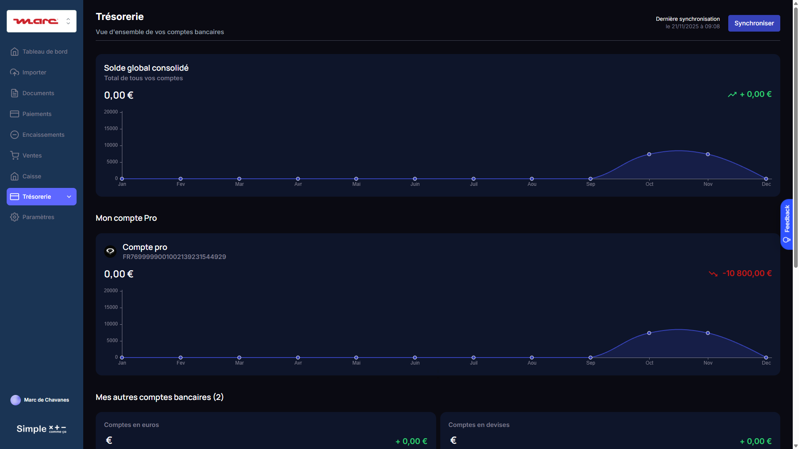
Écran Trésorerie Vue d’ensemble
En tant qu’utilisateur Société ou Agence, je peux
- Voir le module Trésorerie dans le menu principal du portail
- Voir la Vue d’ensemble de tous mes comptes bancaires :
  - Solde global consolidé (somme de tous les comptes)
  - Variation mensuelle (vert si positif, rouge si négatif)
  - Graphique annuel de l’évolution du solde
- Voir le détail du Compte Pro :
  - IBAN affiché
  - Solde actuel
  - Variation mensuelle
  - Graphique annuel
- Voir les autres comptes bancaires regroupés :
  - Comptes en euros
  - Comptes en devises
- Voir la date de dernière synchronisation
- Cliquer sur Synchroniser pour mettre à jour les données

Portail / Trésorerie / Comptes Bancaires
📸 Screenshot: tresorerie-comptes-bancaires-1920.png URL: /version-test/societe?tab=comptes&subtab=comptes_bancaires
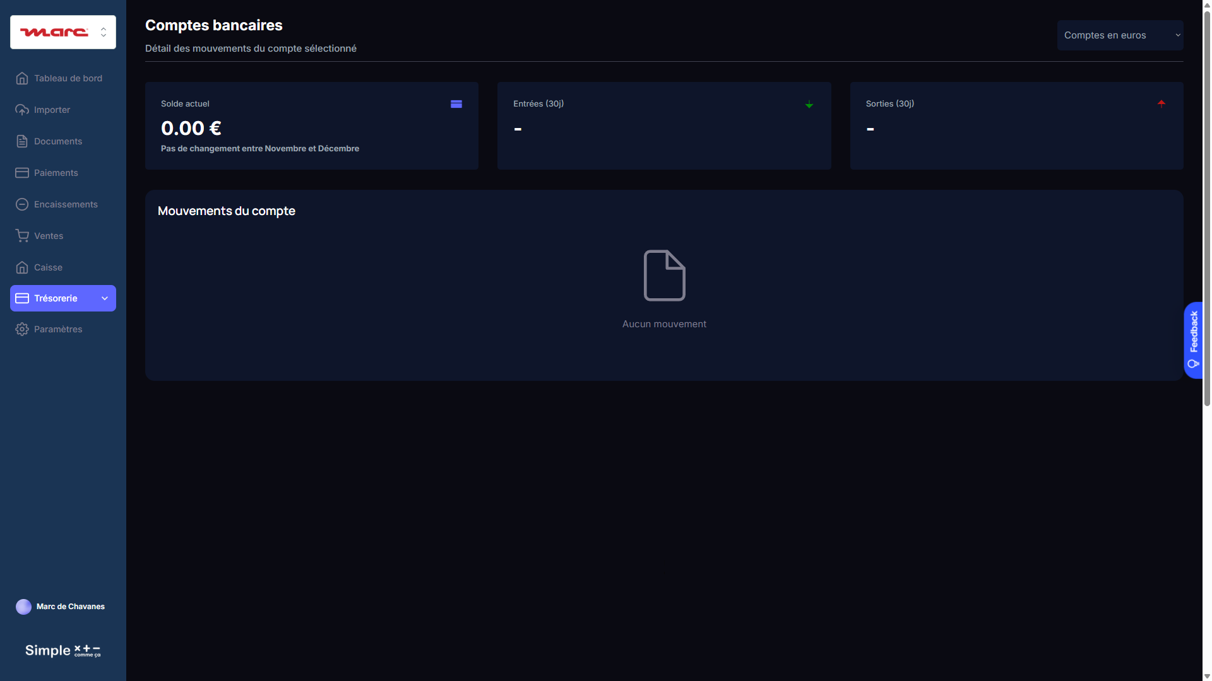
Écran Trésorerie Comptes Bancaires
En tant qu’utilisateur Société ou Agence, je peux
- Voir le module Trésorerie dans le menu principal du portail
- À l’ouverture de la page, le système synchronise automatiquement les données :
  - Récupère les dernières transactions depuis Inqom (GET /entry-lines)
  - Recalcule les soldes immédiatement
  - Un loader s’affiche pendant la synchronisation : “Synchronisation en cours…”
- Sélectionner un compte bancaire dans un menu déroulant
  - Le menu déroulant affiche uniquement les comptes activés par l’Agence (voir Paramètres > Comptes Bancaires)
  - Le format d’affichage est : “{Nom de la banque} - {Numéro de compte}” (ex: “Société Générale - 512”)
  - Le premier compte de la liste est sélectionné par défaut
- Voir le solde actuel du compte sélectionné
  - Le solde est recalculé immédiatement à chaque transaction : Solde initial + Σ Débits - Σ Crédits depuis la date du solde initial
  - Un indicateur affiche la date de dernière mise à jour
  - Un bouton “Actualiser” permet de relancer manuellement la synchronisation Inqom
- Voir les entrées des 30 derniers jours (total des virements entrants)
  - Somme des montants au débit sur le compte bancaire sur les 30 derniers jours
  - Affiché en vert avec un signe +
- Voir les sorties des 30 derniers jours (total des paiements sortants)
  - Somme des montants au crédit sur le compte bancaire sur les 30 derniers jours
  - Affiché en rouge avec un signe -
- Voir la liste des mouvements du compte sélectionné
  - Colonnes affichées : Date, Libellé, Montant
  - Les entrées (débit) sont affichées en vert avec un signe +
  - Les sorties (crédit) sont affichées en rouge avec un signe -
  - Les mouvements sont triés par date décroissante (plus récent en premier)
  - Pagination si plus de 50 mouvements
Note : Si aucun compte bancaire n’est activé, un message invite l’utilisateur Agence à configurer les comptes dans Paramètres.
![][maquette_tresorerie]
┌─────────────────────────────────────────────────────────────────────┐
│ TRÉSORERIE │
├─────────────────────────────────────────────────────────────────────┤
│ │
│ Compte bancaire: [▼ Société Générale - 512 ] │
│ │
│ ┌──────────────┐ ┌──────────────┐ ┌──────────────┐ │
│ │ SOLDE ACTUEL │ │ ENTRÉES 30J │ │ SORTIES 30J │ │
│ │ +26 227 € │ │ +45 800 € │ │ -32 150 € │ │
│ └──────────────┘ └──────────────┘ └──────────────┘ │
│ │
│ ───────────────────────────────────────────────────────────────── │
│ MOUVEMENTS DU COMPTE [ Actualiser ] │
│ ───────────────────────────────────────────────────────────────── │
│ │
│ Date │ Libellé │ Montant │
│ ───────────┼──────────────────────────────────────┼─────────────── │
│ 04/12/2025 │ VIREMENT RECU MARINA PLV │ +7 500,00 € │
│ 03/12/2025 │ PRELEVEMENT URSSAF │ -6 407,00 € │
│ 02/12/2025 │ VIR PERM MARINA PLV │ -5 000,00 € │
│ 01/12/2025 │ VIREMENT RECU MARINA MULTI │ +3 900,00 € │
│ ... │ ... │ ... │
│ │
│ Dernière mise à jour : 04/12/2025 14:32 │
└─────────────────────────────────────────────────────────────────────┘

Portail / Paramètres / Comptes Bancaires
Ce sous-onglet n’est visible que par les utilisateurs Agence
En tant qu’utilisateur Agence, je peux
- Accéder à l’onglet Paramètres > Comptes Bancaires pour la société sélectionnée
- Voir la liste de tous les comptes bancaires (512*) récupérés depuis Inqom
  - La liste affiche : Numéro de compte, Nom du compte, Nombre de transactions
  - Les comptes avec des transactions sont mis en avant (badge indiquant le nombre)
  - Les comptes sont affichés dans l’ordre hiérarchique (512, puis 5120, 5121, etc.)
- Activer ou désactiver un compte bancaire pour l’affichage dans le module Trésorerie
  - Je coche la case à côté du compte pour l’activer
  - Je décoche la case pour le désactiver
  - Par défaut, tous les comptes sont désactivés (non cochés)
- Définir le solde initial pour chaque compte que j’active
  - Le solde initial est obligatoire pour activer un compte
  - Si je coche un compte sans solde initial, une popup s’ouvre pour me demander de le saisir
  - Je dois renseigner :
    - La date du solde (date à laquelle j’ai relevé ce solde sur mon relevé bancaire)
    - Le montant du solde à cette date
  - Astuce affichée : “Relevez le solde sur votre relevé bancaire à une date précise, idéalement au 1er janvier ou au début de votre exercice comptable.”
- Modifier le solde initial d’un compte déjà activé
  - Je clique sur le montant ou la date pour ouvrir la popup de modification
  - La modification recalcule automatiquement le solde actuel
- Cliquer sur Enregistrer pour sauvegarder mes modifications
  - Une notification grille-pain confirme “Les paramètres ont été enregistrés”
  - Les comptes activés apparaissent désormais dans le dropdown du module Trésorerie
Note : La synchronisation des comptes depuis Inqom se fait automatiquement lors de la connexion au logiciel comptable, ou manuellement via le bouton “Synchroniser les comptes”.
![][maquette_parametres_comptes]
┌─────────────────────────────────────────────────────────────────────┐
│ PARAMÈTRES > COMPTES BANCAIRES │
├─────────────────────────────────────────────────────────────────────┤
│ │
│ Sélectionnez les comptes à afficher dans le module Trésorerie : │
│ │
│ ┌─────────────────────────────────────────────────────────────────┐│
│ │ │ Compte │ Solde initial │ Date ││
│ │ ─────┼───────────────────────────────┼───────────────┼──────────││
│ │ ☑ │ 512 - Banques (SG) 435 │ [ 25 000 € ] │ 01/01/25 ││
│ │ ☑ │ 5120 - SG 49 │ [ 5 000 € ] │ 01/10/25 ││
│ │ ☐ │ 5121 - Comptes en euros 0 │ [ € ] │ ││
│ │ ☐ │ 512101 - BPRP 6 │ [ € ] │ ││
│ │ ☐ │ 5121BPRP - Banque BPRP 0 │ [ € ] │ ││
│ │ ☐ │ 5121SOCIETEGENERALE1 0 │ [ € ] │ ││
│ │ ☐ │ 5124 - Comptes en devises 0 │ [ € ] │ ││
│ └─────────────────────────────────────────────────────────────────┘│
│ │
│ [ Synchroniser les comptes ] [ Enregistrer ] │
│ │
└─────────────────────────────────────────────────────────────────────┘

Popup : Définir le solde initial
En tant qu’utilisateur Agence, lorsque j’active un compte sans solde initial, je vois
- Une popup qui s’ouvre avec le titre “Définir le solde initial”
- Le nom du compte concerné (ex: “512 - Banques (Société Générale)”)
- Un champ Date du solde (datepicker)
  - Par défaut : 1er janvier de l’année en cours
  - Format : JJ/MM/AAAA
- Un champ Solde à cette date (montant en euros)
  - Champ numérique avec formatage monétaire
  - Peut être positif ou négatif
- Un texte explicatif : “Le solde actuel sera calculé automatiquement : Solde initial + Σ Débits - Σ Crédits depuis cette date”
- Boutons Annuler et Enregistrer
  - Annuler : ferme la popup sans sauvegarder, décoche le compte
  - Enregistrer : sauvegarde le solde initial et active le compte
┌─────────────────────────────────────────────────────────────────────┐
│ DÉFINIR LE SOLDE INITIAL │
├─────────────────────────────────────────────────────────────────────┤
│ │
│ Compte : 512 - Banques (Société Générale) │
│ │
│ Relevez le solde sur votre relevé bancaire à une date précise. │
│ │
│ Date du solde : [ 01/01/2025 ] │
│ │
│ Solde à cette date : [ 25 000,00 ] € │
│ │
│ ───────────────────────────────────────────────────────────────── │
│ │
│ Le solde actuel sera calculé ainsi : │
│ Solde actuel = Solde initial + Débits - Crédits (depuis la date) │
│ │
│ [ Annuler ] [ Enregistrer ] │
│ │
└─────────────────────────────────────────────────────────────────────┘

Comportement : Synchronisation en cours
En tant qu’utilisateur Société ou Agence, lorsque je clique sur “Rafraîchir”
- Le bouton “Rafraîchir” devient inactif (grisé)
- Un indicateur de chargement s’affiche : “Synchronisation en cours…”
- Le système récupère tous les mouvements depuis la date du solde initial
  - Si plus de 1000 mouvements, le système pagine automatiquement (voir Backend Workflow)
- Une fois terminé :
  - Le solde actuel est mis à jour
  - Les totaux entrées/sorties 30j sont recalculés
  - La liste des mouvements est rafraîchie
  - La date de “Dernière mise à jour” est actualisée
  - Une notification grille-pain confirme “Synchronisation terminée”
┌──────────────────────────────────────────────────────────────────┐
│ SOLDE ACTUEL │
│ │
│ ⏳ Synchronisation en cours... │
│ Veuillez patienter │
│ │
└──────────────────────────────────────────────────────────────────┘

Nouvelle table Bubble : Compte_Bancaire_Inqom
Champ | Type | Description | Exemple
account_number | text | Numéro de compte Inqom | “512”, “5120”
name | text | Nom du compte Inqom | “Banques”, “SG”
bank_name | text | Nom de la banque (saisi manuellement ou déduit) | “Société Générale”
iban | text | IBAN (optionnel, saisi manuellement) | “FR76…”
bic | text | BIC (optionnel, saisi manuellement) | “SOGEFRPP”
is_visible | boolean | Affiché dans dropdown Trésorerie | true/false
is_impactable | boolean | Compte utilisable pour écritures | true/false
parent_account | text | Compte parent (hiérarchie) | “512”
transaction_count | number | Nombre de transactions (cache) | 435
current_balance | number | Solde actuel (calculé) | 26227.53
last_sync | date | Dernière synchronisation | 04/12/2025
Society | Society | Lien vers la société | -
journal_id | number | ID du journal bancaire associé | 317121
initial_balance | number | Solde initial saisi par l’utilisateur | 25000.00
initial_balance_date | date | Date du solde initial | 01/01/2025

Règles métier
Règle | Description
Visibilité par défaut | is_visible = false pour les nouveaux comptes
Comptes recommandés | Suggérer les comptes avec transaction_count > 0
Hiérarchie | Afficher en arbre si parent_account renseigné
Accès | Seuls les utilisateurs Agence peuvent modifier la visibilité
Solde initial obligatoire | Un compte ne peut être activé (is_visible = true) que si initial_balance et initial_balance_date sont renseignés

Calcul du solde actuel (avec solde initial)

Formule
Solde actuel = Solde initial
+ Σ Débits (entry-lines depuis date initiale)
- Σ Crédits (entry-lines depuis date initiale)

Exemple concret
Compte : 512 - Société Générale
─────────────────────────────────────────────────────────
Solde initial : 25 000,00 € (au 01/01/2025)
Mouvements depuis le 01/01/2025 :
├── 08/01 : +7 500€ (VIREMENT RECU MARINA PLV)
├── 08/01 : +3 900€ (VIREMENT RECU MARINA MULTI)
├── 10/01 : -5 000€ (VIR PERM MARINA PLV)
├── 16/01 : -10 800€ (PRELEVEMENT URSSAF)
└── ...
Calcul :
Σ Débits = 1 128 667,45 €
Σ Crédits = 1 102 439,92 €
Solde actuel = 25 000 + 1 128 667,45 - 1 102 439,92
= 51 227,53 €

Workflow de calcul dans Bubble
1. Récupérer entry-lines depuis Inqom :
GET /entry-lines?journalId={journalBQId}&startDate={initial_balance_date}&endDate={today}
2. Filtrer côté client :
entries_512 = entries.filter(e => e.AccountNumber == account_number)
3. Calculer les totaux :
total_debits = entries_512.sum(e => e.DebitAmount)
total_credits = entries_512.sum(e => e.CreditAmount)
4. Appliquer la formule :
current_balance = initial_balance + total_debits - total_credits
5. Stocker dans Bubble :
UPDATE Compte_Bancaire_Inqom
SET current_balance = {result}, last_sync = NOW()

Pseudo-code Bubble (Backend Workflow)
// Triggered: On page load OR manual sync button
// 1. Get initial balance info
let initial_balance = Current_Compte.initial_balance
let initial_date = Current_Compte.initial_balance_date
let account_number = Current_Compte.account_number
// 2. Call Inqom API
let entries = API_Inqom_GetEntryLines(
journalId: Current_Compte.journal_id,
startDate: initial_date,
endDate: Current date/time
)
// 3. Filter for this account
let account_entries = entries.filter(
item => item.AccountNumber == account_number
)
// 4. Calculate
let total_debits = account_entries.sum(DebitAmount)
let total_credits = account_entries.sum(CreditAmount)
let current_balance = initial_balance + total_debits - total_credits
// 5. Update Bubble
Current_Compte.current_balance = current_balance
Current_Compte.last_sync = Current date/time

Affichage dans Trésorerie
┌──────────────────────────────────────────────────────────────────┐
│ SOLDE ACTUEL │
│ │
│ 51 227,53 € │
│ │
│ Calculé à partir du solde initial de 25 000,00 € │
│ au 01/01/2025 + mouvements depuis cette date │
│ │
│ Dernière mise à jour : 04/12/2025 14:32 │
│ [ 🔄 Refresh ] │
└──────────────────────────────────────────────────────────────────┘

⚠️ LIMITE API INQOM : 1000 entry-lines par appel

Découverte (tests du 04/12/2025)
Test | Résultat
Journal BQ seul (2024-2025) | 982 ✅
Tous journaux (1 an) | 1000 (tronqué!) ❌
Paramètre page=2 | ✅ Fonctionne
TotalPages / TotalCount | ❌ Non fournis

Règle de pagination
SI response.EntryLines.count = 1000 ALORS
Il y a une page suivante → appeler page+1
SINON
C'est la dernière page

Backend Workflow Bubble.io : Pagination récursive

Workflow 1 : API_Sync_Bank_Balance (déclencheur)
Type: Backend Workflow Déclencheur: Bouton “Refresh” ou Scheduled (quotidien)
┌─────────────────────────────────────────────────────────────────────┐
│ Backend Workflow: "API_Sync_Bank_Balance" │
├─────────────────────────────────────────────────────────────────────┤
│ │
│ Paramètre: │
│ - compte (Compte_Bancaire_Inqom) │
│ │
│ Step 1: Reset du compte avant calcul │
│ Make changes to compte: │
│ - sync_in_progress = yes │
│ - temp_total_debit = 0 │
│ - temp_total_credit = 0 │
│ │
│ Step 2: Schedule API Workflow │
│ Workflow: "API_Fetch_Bank_Entries_Page" │
│ - compte: compte │
│ - page: 1 │
│ │
└─────────────────────────────────────────────────────────────────────┘

Workflow 2 : API_Fetch_Bank_Entries_Page (récursif)
Type: Backend Workflow (API Workflow) Récursif: Oui, s’appelle lui-même si page suivante existe
┌─────────────────────────────────────────────────────────────────────┐
│ Backend Workflow: "API_Fetch_Bank_Entries_Page" │
├─────────────────────────────────────────────────────────────────────┤
│ │
│ Paramètres: │
│ - compte (Compte_Bancaire_Inqom) │
│ - page (number) │
│ │
│ ═══════════════════════════════════════════════════════════════ │
│ Step 1: API Call - Inqom Get Entry Lines │
│ ═══════════════════════════════════════════════════════════════ │
│ │
│ URL: https://wa-fred-accounting-services-prod.azurewebsites.net │
│ /v1/dossiers/[dossierId]/entry-lines │
│ │
│ Paramètres: │
│ - journalId: compte's journal_id │
│ - startDate: compte's initial_balance_date:formatted as YYYY-MM-DD │
│ - endDate: Current date/time:formatted as YYYY-MM-DD │
│ - page: page │
│ │
│ → Stocker résultat dans: api_result │
│ │
│ ═══════════════════════════════════════════════════════════════ │
│ Step 2: Filtrer les entry-lines du compte 512* │
│ ═══════════════════════════════════════════════════════════════ │
│ │
│ entries_this_account = api_result's EntryLines:filtered │
│ Constraint: AccountNumber = compte's account_number │
│ │
│ ═══════════════════════════════════════════════════════════════ │
│ Step 3: Calculer les totaux de cette page │
│ ═══════════════════════════════════════════════════════════════ │
│ │
│ page_debit = entries_this_account:each item's DebitAmount:sum │
│ page_credit = entries_this_account:each item's CreditAmount:sum │
│ │
│ ═══════════════════════════════════════════════════════════════ │
│ Step 4: Accumuler dans le compte │
│ ═══════════════════════════════════════════════════════════════ │
│ │
│ Make changes to compte: │
│ - temp_total_debit = compte's temp_total_debit + page_debit │
│ - temp_total_credit = compte's temp_total_credit + page_credit │
│ │
│ ═══════════════════════════════════════════════════════════════ │
│ Step 5: Condition - Y a-t-il une page suivante ? │
│ ═══════════════════════════════════════════════════════════════ │
│ │
│ ONLY WHEN: api_result's EntryLines:count = 1000 │
│ │
│ → Schedule API Workflow: "API_Fetch_Bank_Entries_Page" │
│ - compte: compte │
│ - page: page + 1 │
│ │
│ ═══════════════════════════════════════════════════════════════ │
│ Step 6: Condition - C'est la dernière page │
│ ═══════════════════════════════════════════════════════════════ │
│ │
│ ONLY WHEN: api_result's EntryLines:count < 1000 │
│ │
│ → Make changes to compte: │
│ - current_balance = compte's initial_balance │
│ + compte's temp_total_debit │
│ - compte's temp_total_credit │
│ - last_sync = Current date/time │
│ - sync_in_progress = no │
│ - temp_total_debit = (clear) │
│ - temp_total_credit = (clear) │
│ │
└─────────────────────────────────────────────────────────────────────┘

Schéma du flux récursif
┌──────────────────┐
│ Bouton Refresh │
└────────┬─────────┘
│
▼
┌──────────────────────────────┐
│ API_Sync_Bank_Balance │
│ - Reset temp_total = 0 │
│ - Lance page 1 │
└────────┬─────────────────────┘
│
▼
┌──────────────────────────────┐
│ API_Fetch_Bank_Entries_Page │◄─────────────────┐
│ page = 1 │ │
│ - Appel API │ │
│ - Filtre 512* │ │
│ - Cumule débits/crédits │ │
│ - count = 1000 ? │ │
│ └─ OUI → page + 1 ─────────┼──────────────────┘
│ └─ NON → Calcul final │
└──────────────────────────────┘
│
▼ (si count < 1000)
┌──────────────────────────────┐
│ Calcul final: │
│ balance = initial │
│ + temp_total_debit │
│ - temp_total_credit │
└──────────────────────────────┘

Champs temporaires à ajouter (table Compte_Bancaire_Inqom)
Champ | Type | Usage
sync_in_progress | boolean | Indique si une sync est en cours
temp_total_debit | number | Cumul temporaire des débits
temp_total_credit | number | Cumul temporaire des crédits

Configuration API Connector
┌─────────────────────────────────────────────────────────────────────┐
│ API Connector: Inqom_GetEntryLines │
├─────────────────────────────────────────────────────────────────────┤
│ │
│ Name: Inqom_GetEntryLines │
│ Use as: Action │
│ │
│ URL: https://wa-fred-accounting-services-prod.azurewebsites.net │
│ /v1/dossiers/[dossierId]/entry-lines │
│ │
│ Method: GET │
│ │
│ Headers: │
│ - Authorization: Bearer [token] │
│ │
│ Parameters: │
│ - dossierId (path) : <dossierId> │
│ - journalId (query) : <journalId> │
│ - startDate (query) : <startDate> │
│ - endDate (query) : <endDate> │
│ - page (query) : <page> │
│ │
│ ───────────────────────────────────────────────────────────────── │
│ Response parsing: │
│ │
│ EntryLines (list): │
│ - Id (number) │
│ - AccountNumber (text) │
│ - DebitAmount (number) │
│ - CreditAmount (number) │
│ - Label (text) │
│ - Entry.Date (date) │
│ │
└─────────────────────────────────────────────────────────────────────┘

Gestion de l’affichage pendant la sync
┌──────────────────────────────────────────────────────────────────┐
│ SOLDE ACTUEL │
│ │
│ [SI sync_in_progress = yes] │
│ ┌────────────────────────────────────────────────────────────┐ │
│ │ ⏳ Synchronisation en cours... │ │
│ │ Veuillez patienter │ │
│ └────────────────────────────────────────────────────────────┘ │
│ │
│ [SINON] │
│ 51 227,53 € │
│ Dernière mise à jour : 04/12/2025 14:32 │
│ [ 🔄 Refresh ] │
│ │
└──────────────────────────────────────────────────────────────────┘

Hiérarchie des comptes bancaires (Exemple réel BONIATZIS)
512 - Banques [COMPTE PRINCIPAL] ✅ 435 transactions, Solde +26 227€
├── 5120 - SG (Société Générale) ✅ 49 transactions, Solde -10 303€
│
5121 - Comptes en euros [PARENT] ❌ 0 transactions
├── 512101 - BPRP (Banque Populaire) ⚠️ 6 transactions, Solde -56€
├── 5121BPRP - Banque BPRP ❌ 0 transactions
├── 5121SOCIETEGENERALE1 - Société Générale ❌ 0 transactions
│
5124 - Comptes en devises ❌ 0 transactions
Recommandation : Pour ce dossier, activer uniquement 512 et 5120 (comptes opérationnels).

Endpoints Chift utilisés actuellement

1. Récupération des comptes bancaires
GET https://api.chift.eu/consumers/{consumer_id}/accounting/bank-accounts
Réponse Chift attendue:
{
"items": [
{
"id": "BA-001",
"name": "Compte Courant BNPP",
"account_number": "5121",
"iban": "FR76XXXXXXXXXXXXXXXXXX",
"bic": "BNPAFRPP",
"bank_name": "BNP Paribas",
"balance": 15420.50,
"currency": "EUR",
"folder_id": "80548"
}
]
}

2. Récupération des transactions bancaires
GET https://api.chift.eu/consumers/{consumer_id}/accounting/bank-transactions
Réponse Chift attendue:
{
"items": [
{
"id": "TRX-001",
"date": "2025-12-03",
"description": "VIREMENT DE CLIENT DURAND",
"amount": 1500.00,
"type": "credit",
"bank_account_id": "BA-001",
"balance_after": 16920.50,
"reference": "VIR-202512-001"
},
{
"id": "TRX-002",
"date": "2025-12-02",
"description": "PAIEMENT FOURNISSEUR MH FRANCE",
"amount": -500.00,
"type": "debit",
"bank_account_id": "BA-001",
"balance_after": 15420.50,
"reference": "PAY-202512-001"
}
]
}

3. Création d’une transaction (POST)
POST https://api.chift.eu/consumers/{consumer_id}/accounting/bank-transactions
Body Chift:
{
"date": "2025-12-03",
"description": "Paiement facture FA-001",
"amount": -120.00,
"bank_account_id": "BA-001",
"reference": "VIR-001"
}

Équivalents Inqom

1. Comptes bancaires → Comptes 512*
Endpoint Inqom:
GET https://wa-fred-accounting-services-prod.azurewebsites.net/v1/dossiers/{dossierId}/accounts?accountNumberPrefix=512&accountType=All
Réponse Inqom (testée):
[
{
"Number": "512",
"Name": "Banques",
"IsImpactable": false,
"IsDivisible": true
},
{
"Number": "5121",
"Name": "Banque - Compte courant BNP",
"IsImpactable": true,
"ParentAccountNumber": "512"
},
{
"Number": "5124",
"Name": "Banque - Compte épargne",
"IsImpactable": true,
"ParentAccountNumber": "512"
}
]
⚠️ Limitation Inqom: Les informations bancaires détaillées (IBAN, BIC, nom banque) ne sont PAS dans l’API. Ces données doivent être stockées dans Bubble (table Compte).

2. Transactions bancaires → Entry-Lines journal BQ
Endpoint Inqom: ✅ VÉRIFIÉ
GET https://wa-fred-accounting-services-prod.azurewebsites.net/v1/dossiers/{dossierId}/entry-lines?journalId={journalBQId}&startDate=2025-01-01&endDate=2025-12-31
⚠️ IMPORTANT: Utiliser journalId (numérique) et NON journalCode (le filtre par code ne fonctionne pas). Exemple: journalId=948157 pour le journal BQ
Réponse Inqom (testée le 04/12/2025):
{
"EntryLines": [
{
"TypeOfChange": "Update",
"Id": 2105616480,
"Label": "REGLEMENT FOURNISSEUR TEST MARC",
"DebitAmount": 120.00000,
"CreditAmount": 0.0,
"LetterId": 136341101,
"Letter": "A",
"LetterDate": "2025-12-03T00:00:00Z",
"Currency": "EUR",
"Entry": {
"Id": 570859689,
"Date": "2025-12-03T00:00:00Z"
},
"AccountNumber": "4011TESTMARC",
"Journal": {
"Id": 948157,
"Code": "BQ"
},
"AccountingDocument": {
"Reference": "REG-MARC-001"
}
},
{
"TypeOfChange": "Update",
"Id": 2105616481,
"Label": "REGLEMENT PAR BANQUE",
"DebitAmount": 0.0,
"CreditAmount": 120.00000,
"Currency": "EUR",
"Entry": {
"Id": 570859689,
"Date": "2025-12-03T00:00:00Z"
},
"AccountNumber": "5121",
"Journal": {
"Id": 948157,
"Code": "BQ"
},
"AccountingDocument": {
"Reference": "REG-MARC-001"
}
}
],
"CurrentPage": 1
}
Interprétation: Cette écriture représente un paiement fournisseur de 120€ : - Ligne 1 : Débit 4011TESTMARC → On solde la dette fournisseur - Ligne 2 : Crédit 5121 → Sortie de la banque (paiement effectué)

3. Solde bancaire → Calcul depuis Entry-Lines
Inqom n’a PAS d’endpoint dédié pour le solde. Il faut le calculer :
Option A : Via balances (si disponible)
GET https://wa-fred-accounting-services-prod.azurewebsites.net/v1/dossiers/{dossierId}/balances?accountNumbers=5121&endDate=2025-12-31
Option B : Calcul manuel depuis entry-lines
Solde compte 512X = Σ DebitAmount - Σ CreditAmount
Pour un compte bancaire (actif), convention PCG : - Débit = Entrée d’argent (virement reçu) - Crédit = Sortie d’argent (paiement effectué)
Note comptable: Pour les comptes de classe 5 (banque), un solde débiteur = solde positif (on a de l’argent).

4. Création transaction → POST entries journal BQ
Endpoint Inqom:
POST https://wa-fred-accounting-services-prod.azurewebsites.net/v1/dossiers/{dossierId}/entries
Body Inqom (paiement fournisseur):
[
{
"JournalId": 948157,
"Date": "2025-12-03",
"Document": {
"Reference": "VIR-001",
"Date": "2025-12-03"
},
"ExternalId": "SCC-TRX-001",
"Lines": [
{
"Label": "Paiement fournisseur MH FRANCE",
"DebitAmount": 500.00,
"CreditAmount": 0,
"Currency": "EUR",
"AccountNumber": "4011MHFR"
},
{
"Label": "Banque BNP",
"DebitAmount": 0,
"CreditAmount": 500.00,
"Currency": "EUR",
"AccountNumber": "5121"
}
]
}
]
Body Inqom (encaissement client):
[
{
"JournalId": 948157,
"Date": "2025-12-03",
"Document": {
"Reference": "ENC-001",
"Date": "2025-12-03"
},
"ExternalId": "SCC-ENC-001",
"Lines": [
{
"Label": "Encaissement client DURAND",
"DebitAmount": 1500.00,
"CreditAmount": 0,
"Currency": "EUR",
"AccountNumber": "5121"
},
{
"Label": "Client DURAND",
"DebitAmount": 0,
"CreditAmount": 1500.00,
"Currency": "EUR",
"AccountNumber": "4111DURAND"
}
]
}
]

Mapping des attributs : Transactions bancaires
Champ Bubble | Attribut Chift | Attribut Inqom | Comment obtenir
id | id | Entry.Id ou Id (entry-line) | ID de la ligne
date | date | Entry.Date | Date de l’écriture
description | description | Label | Libellé de la ligne
valeur | amount | DebitAmount ou CreditAmount | Voir logique ci-dessous
type (entrée/sortie) | type | Déduit du compte | Débit 512 = entrée, Crédit 512 = sortie
reference | reference | AccountingDocument.Reference | Référence du document
bank_account_id | bank_account_id | AccountNumber (512*) | Numéro compte bancaire
solde | balance_after | ❌ Non disponible | Calculer manuellement

Logique pour déterminer le type de transaction
SI AccountNumber commence par "512" ALORS
SI DebitAmount > 0 ALORS
type = "credit" (entrée d'argent)
valeur = +DebitAmount
SINON SI CreditAmount > 0 ALORS
type = "debit" (sortie d'argent)
valeur = -CreditAmount
FIN SI
FIN SI

Mapping des attributs : Comptes bancaires
Champ Bubble | Attribut Chift | Attribut Inqom | Comment obtenir
id | id | Number (512*) | Numéro compte
Nom | name | Name | Nom du compte
Iban | iban | ❌ Non disponible | Garder dans Bubble
Bic | bic | ❌ Non disponible | Garder dans Bubble
Bank | bank_name | ❌ Non disponible | Garder dans Bubble
Solde | balance | Calculé | Σ Débits - Σ Crédits
journal_id | - | Journal.Id (BQ) | ID du journal banque

Calcul du solde bancaire

Méthode recommandée
- Récupérer toutes les entry-lines du compte 512X
- Calculer : Solde = Σ DebitAmount - Σ CreditAmount
- Un résultat positif = solde créditeur (on a de l’argent)

Exemple de calcul
Compte 5121 :
├── Entrée 1 : Débit 1500€, Crédit 0€
├── Entrée 2 : Débit 0€, Crédit 500€
├── Entrée 3 : Débit 3000€, Crédit 0€
└── Entrée 4 : Débit 0€, Crédit 200€
Solde = (1500 + 3000) - (500 + 200) = 4500 - 700 = 3800€

Endpoint pour solde par période
⚠️ Attention: Le filtre accountNumber ne fonctionne pas côté API. Récupérer toutes les entry-lines et filtrer côté client.
GET /v1/dossiers/{dossierId}/entry-lines?startDate=2025-01-01&endDate=2025-12-31
# Puis filtrer côté client: AccountNumber.startsWith("5121")
Puis agréger côté Bubble :
solde = entryLines.reduce((acc, line) => {
return acc + line.DebitAmount - line.CreditAmount;
}, 0);

Journaux bancaires Inqom
Les journaux de type “Bank” dans Inqom pour le dossier testé :
Journal.Id | Journal.Code | Journal.Name | Compte associé
948157 | BQ | Journal Banque | 5121
(autre) | BQ2 | 2ème compte banque | 5124
Recommandation: Stocker l’association Journal.Id ↔ Compte 512X ↔ Compte Bubble pour faciliter les écritures.

Nouveaux champs Bubble recommandés

Table Compte (existante)
Champ Bubble (nouveau) | Type | Usage
Inqom_journal_id | number | ID journal BQ Inqom
Inqom_account_number | text | Compte 512* correspondant
Inqom_last_balance | number | Dernier solde calculé
Inqom_balance_date | date | Date du dernier calcul

Table Transaction (existante)
Champ Bubble (nouveau) | Type | Usage
Inqom_entry_id | number | ID de l’écriture
Inqom_entry_line_id | number | ID de la ligne
sent_to_inqom | boolean | Envoyé à Inqom?
type_transaction | option | “credit” (entrée) / “debit” (sortie)

⚠️ LIMITATIONS DÉCOUVERTES (Tests API 04/12/2025)
Paramètre | Comportement | Workaround
accountNumberPrefix | NE FILTRE PAS les entry-lines | Filtrer côté client
accountNumber | NE FILTRE PAS les entry-lines | Filtrer côté client
journalCode | NE FONCTIONNE PAS | Utiliser journalId (numérique)
startDate / endDate | OBLIGATOIRES | Toujours spécifier les dates

Filtres qui fonctionnent ✅
- journalId=948157 → Filtre correctement par journal
- accountNumberPrefix=512 sur /accounts → Fonctionne pour les comptes

Filtres qui ne fonctionnent pas ❌
- accountNumberPrefix sur /entry-lines → Retourne toutes les lignes
- journalCode=BQ sur /entry-lines → Ignoré

Résumé des différences Chift vs Inqom
Aspect | Chift | Inqom
Comptes bancaires | Endpoint dédié avec IBAN/BIC/solde | Comptes 512* via /accounts (sans IBAN)
Transactions | Endpoint dédié bank-transactions | Entry-lines filtrées par journal BQ
Solde | Fourni dans la réponse | À calculer (Σ Débits - Σ Crédits)
Type transaction | Champ type | Déduit du sens (débit/crédit)
Création | POST bank-transactions | POST entries (journal BQ)
Filtrage API | Paramètres fiables | ⚠️ Filtrer côté client

Workflow de synchronisation Trésorerie

Étape 1 : Récupérer les comptes bancaires
GET /v1/dossiers/{dossierId}/accounts?accountNumberPrefix=512&accountType=All
→ Mettre à jour table Compte avec Number, Name

Étape 2 : Récupérer les transactions du journal BQ
⚠️ IMPORTANT (Testé le 04/12/2025): Les paramètres startDate et endDate sont OBLIGATOIRES. Le filtre accountNumberPrefix ne filtre PAS les entry-lines. Utiliser journalId à la place.
GET /v1/dossiers/{dossierId}/entry-lines?journalId={journalBQId}&startDate={dernièreSync}&endDate={aujourd'hui}
→ Filtrer côté client les lignes avec AccountNumber.startsWith("512") → Créer/MAJ table Transaction
Exemple testé:
GET /v1/dossiers/80548/entry-lines?journalId=948157&startDate=2025-01-01&endDate=2025-12-31
Résultat: 2 entry-lines du journal BQ, dont 1 sur compte 5121

Étape 3 : Calculer les soldes
Pour chaque compte 512X :
GET /v1/dossiers/{dossierId}/entry-lines?startDate=2000-01-01&endDate={aujourd'hui}
→ Filtrer côté client : AccountNumber.startsWith("512") → Calculer Σ Débits - Σ Crédits → Stocker dans Compte.Inqom_last_balance
Exemple testé (dossier 80548): - Compte 5121: Débit=0€, Crédit=120€ → Solde = -120€ (sortie de trésorerie)

Étape 4 : Affichage dans Bubble
- Liste des comptes avec solde actuel
- Liste des dernières transactions
- Graphique d’évolution (optionnel)

Améliorations possibles vs Chift
Amélioration | Description
Solde temps réel | Recalculer à chaque affichage (pas de cache Chift)
Historique complet | Entry-lines donnent tout l’historique comptable
Rapprochement natif | Lien direct Entry.Id ↔ facture via AccountingDocument
Multi-journaux | Gérer plusieurs comptes bancaires (BQ, BQ2…)

14. CADRAGES FONCTIONNELS V0 - INTÉGRATION INQOM
Note : Cette section contient les cadrages fonctionnels au format V0 (user stories) pour toutes les fonctionnalités liées à l’intégration Inqom. Ces cadrages complètent les informations techniques des sections précédentes.

Paiements : Cadrage fonctionnel V0

Portail / Paiements
📸 Screenshot: paiements-1920.png URL: /version-test/societe?tab=Paiements
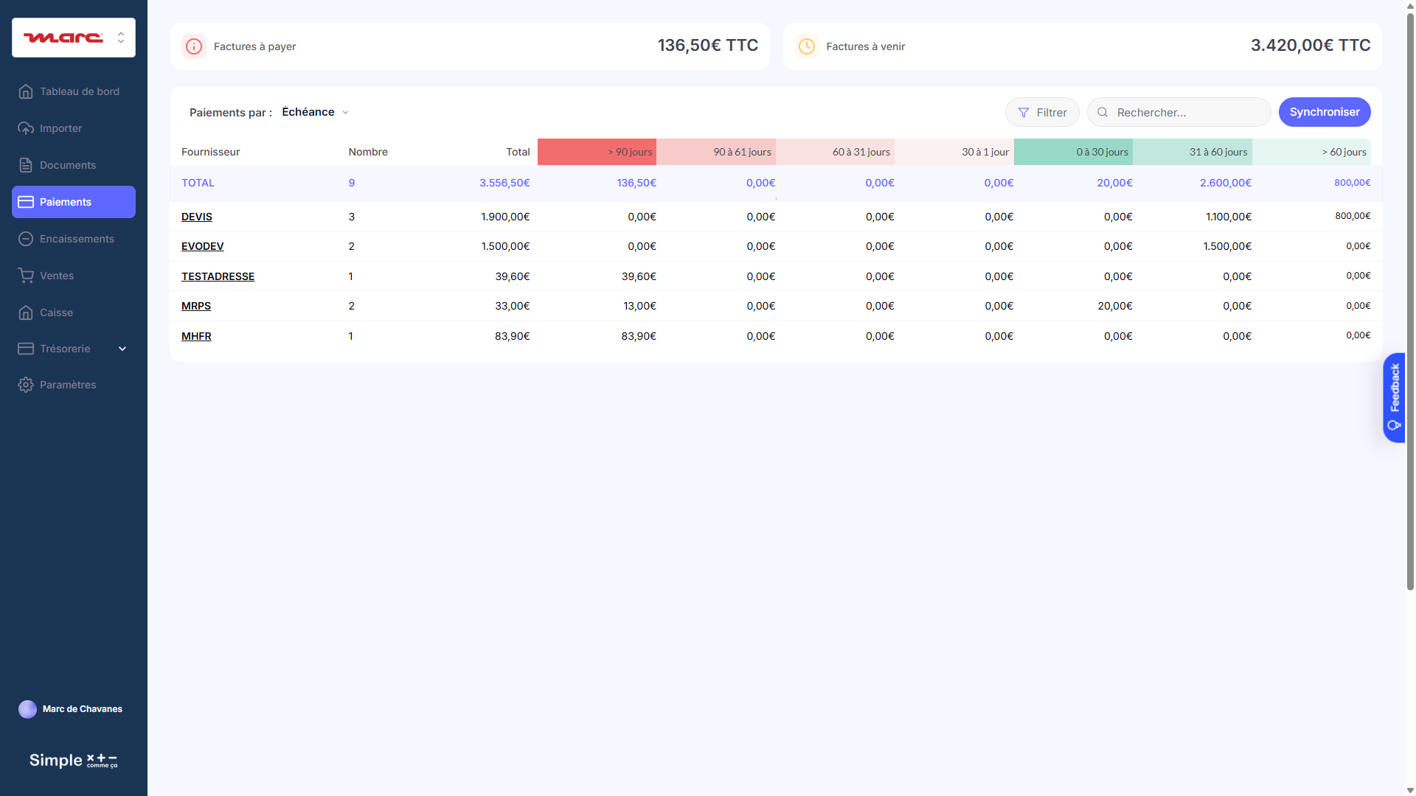
Écran Paiements
Les données de cet onglet sont reliées à la société sélectionnée dans le sélecteur de sociétés.
En tant qu’utilisateur Société ou Agence, je peux
- Voir l’onglet Paiements dans le menu principal
- Voir un tableau récapitulatif des factures d’achat à payer
  - Une ligne par fournisseur qui a au moins 1 facture à payer
  - Colonnes : Fournisseur, Nombre de factures, Total, colonnes par échéance (échues et non échues)
  - Les factures sont classées par tranches d’échéance :
    - Échues : > 90 jours, 90-61 jours, 60-31 jours, 30-1 jour
    - Non échues : 0-30 jours, 31-60 jours, > 60 jours
  - La dernière ligne affiche les totaux de chaque colonne
- Voir les KPIs en haut du tableau :
  - Total des factures échues (en rouge)
  - Total des factures non échues
  - Date de dernière synchronisation
- Filtrer le tableau :
  - Switch “N’afficher que les factures à régler par virement” (désactivé par défaut) n📸 Screenshot Filtres: paiements-filtres-1920.png
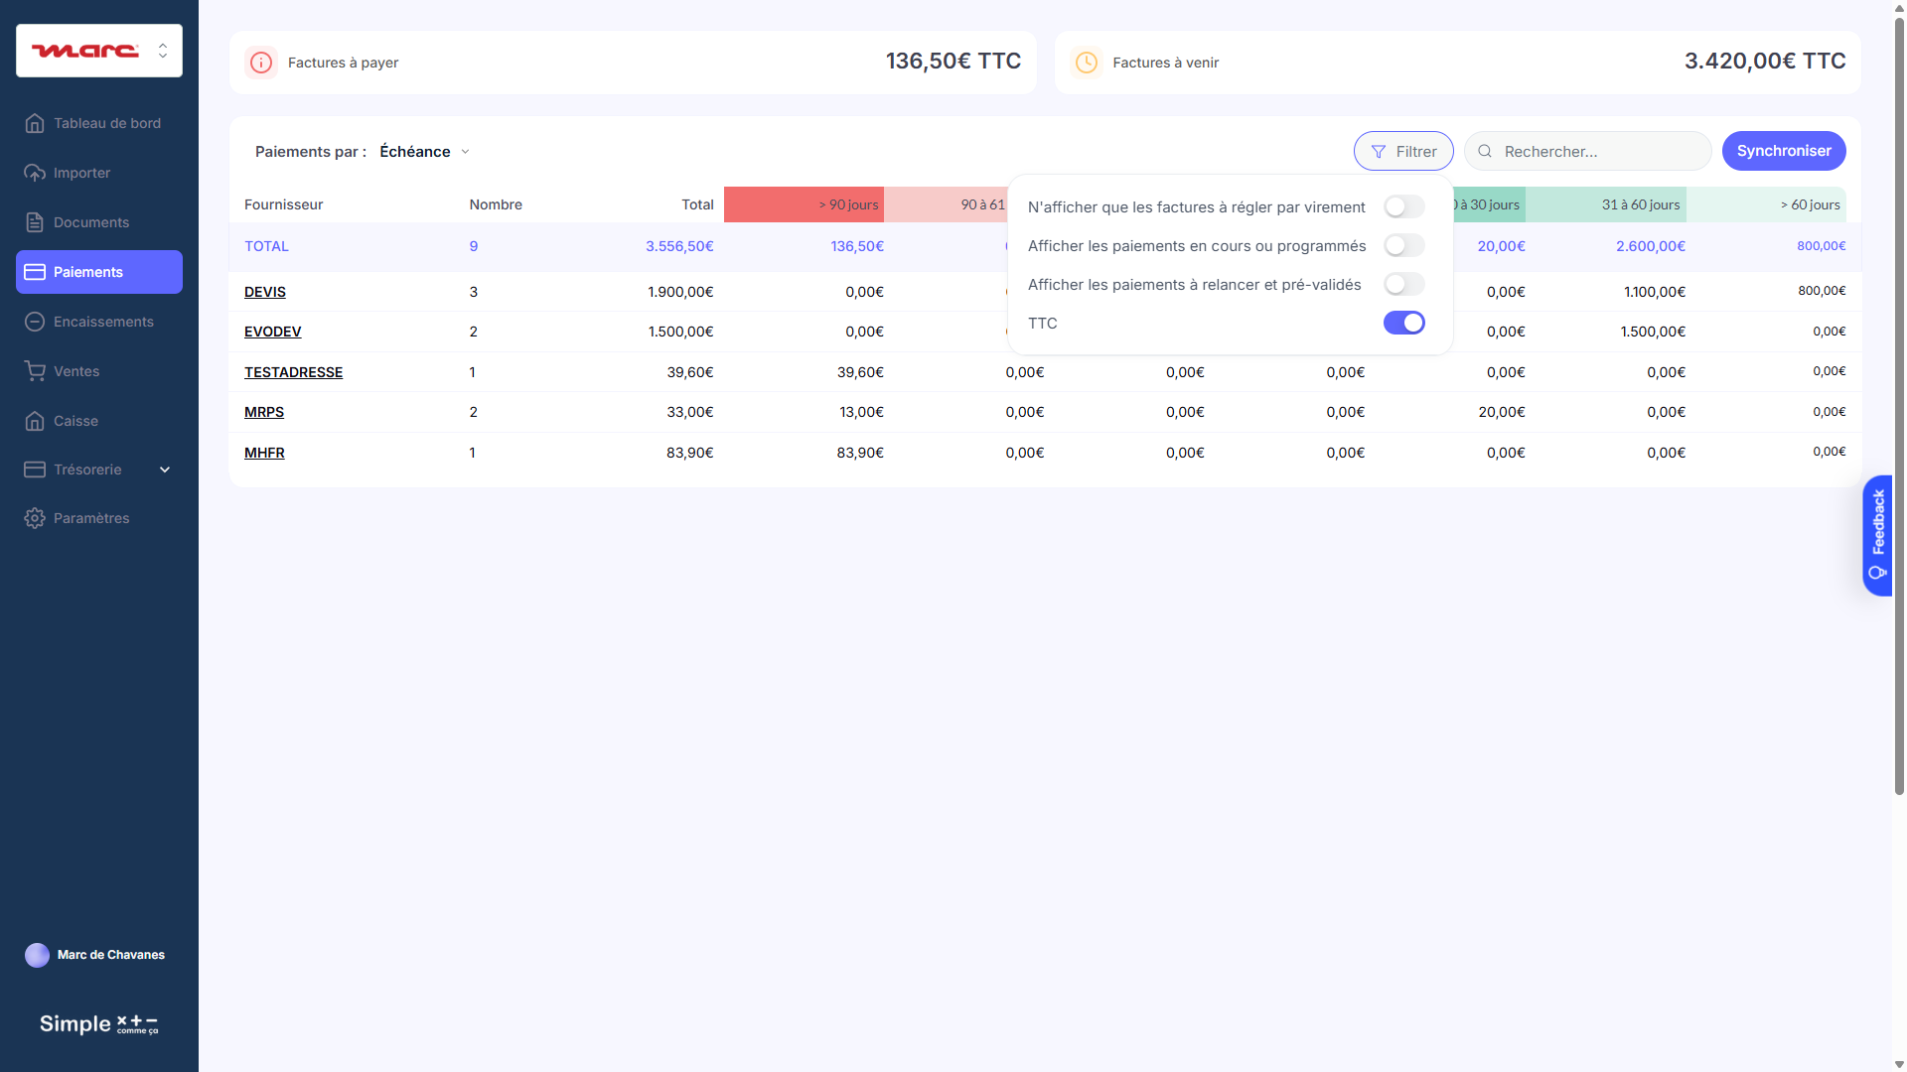
Filtres Paiements
- Cliquer sur Synchroniser pour récupérer les factures depuis Inqom
  - Si la société n’est pas connectée à Inqom, un popup m’informe “La société [Nom] n’est pas connectée à un logiciel compta.”
  - Si connectée :
    - Synchronise d’abord les fournisseurs (comptes 401*)
    - Récupère les factures via GET /entry-lines sur le journal Achats (HA)
    - Pour chaque entry-line sur compte 401* avec CreditAmount > 0 :
      - Si LetterId = null → facture non payée → statut “à payer”
      - Si LetterId ≠ null → facture payée → statut “payé”
    - Notification grille-pain “La synchronisation des onglets Paiement et Fournisseurs est terminée.”
- Cliquer sur une cellule du tableau pour ouvrir le tiroir des factures concernées
Note : Le statut SCC est déduit du LetterId Inqom : présent = payé, absent = à payer.

Tiroir Paiements
n📸 Screenshot: paiements-tiroir-factures-1920.png
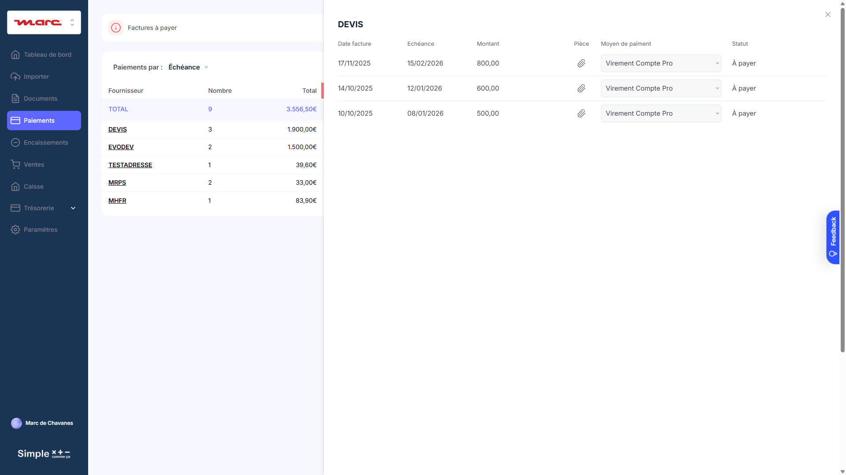
Tiroir Paiements
En tant qu’utilisateur Société ou Agence, lorsque j’ouvre le tiroir Paiements, je peux
- Voir la liste des factures correspondant à la cellule cliquée
  - Colonnes : Montant, Échéance, Fournisseur (si multi-fournisseurs), Moyen de paiement, Statut
  - Triées par ordre décroissant d’échéance
- Cliquer sur une facture pour modifier son statut :
  - Si moyen de paiement = “Virement Compte Pro” et statut = “à payer” :
    - Popup avec options “Dès que possible” ou “À une date ultérieure”
    - Sur confirmation : statut devient “En cours” ou “Programmé pour le [date]”
  - Sinon :
    - Popup permettant de changer le statut entre “à payer” et “bon à payer”
- Sélectionner plusieurs factures (multi-sélection) pour les payer en lot
  - Cases à cocher visibles uniquement pour les factures “Virement Compte Pro” avec statut “à payer”
  - Bouton “Payer X€” affiche la somme des montants sélectionnés

Comportement : Création d’écriture de paiement dans Inqom
En tant que système, lorsqu’un paiement est confirmé :
- Je crée une écriture dans le journal Banque (BQ) via POST /entries :
- Journal BQ (Banque)
├── Débit compte 4011XXXX (fournisseur) : solde la dette
└── Crédit compte 512X (banque) : sortie d'argent
- Je crée le lettrage via POST /letterings pour rapprocher :
  - La ligne 401* de la facture d’origine
  - La ligne 401* du règlement
- Le statut de la facture passe à “payé” (car LetterId est maintenant renseigné)

Encaissements : Cadrage fonctionnel V0

Portail / Encaissements
📸 Screenshot: encaissements-1920.png URL: /version-test/societe?tab=Encaissements
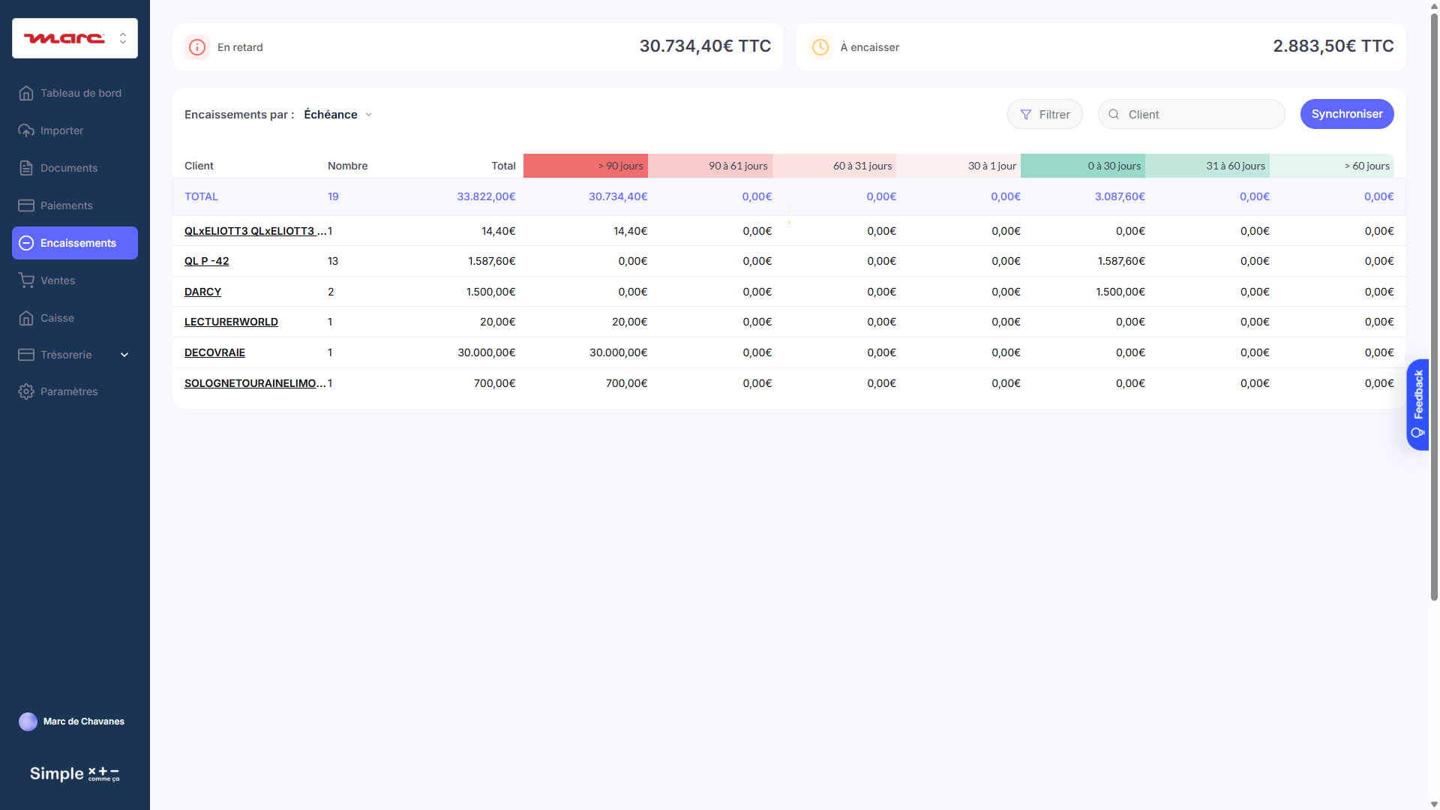
Écran Encaissements
Les données de cet onglet sont reliées à la société sélectionnée dans le sélecteur de sociétés.
En tant qu’utilisateur Société ou Agence, je peux
- Voir l’onglet Encaissements dans le menu principal
- Voir un tableau récapitulatif des factures de vente à encaisser (échéancier)
  - Une ligne par client qui a au moins 1 facture à percevoir
  - Colonnes : Client, Nombre de factures, Total HT, colonnes par échéance
  - Les avoirs apparaissent comme des montants négatifs
- Voir les KPIs en haut du tableau :
  - Total HT à percevoir
  - Total HT impayés (factures échues)
  - Date de dernière synchronisation
- Cliquer sur Synchroniser pour récupérer les factures depuis Inqom
  - Si la société n’est pas connectée à Inqom, un popup m’informe “La société [Nom] n’est pas connectée à un logiciel compta.”
  - Si connectée :
    - Synchronise d’abord les clients (comptes 411*)
    - Récupère les factures via GET /entry-lines sur le journal Ventes (VT)
    - Pour chaque entry-line sur compte 411* avec DebitAmount > 0 :
      - Type = “Facture” si journal VT
      - Type = “Avoir” si montant négatif ou journal AV
      - Si LetterId = null → facture non encaissée → statut “à percevoir”
      - Si LetterId ≠ null → facture encaissée → statut “encaissé”
    - Notification grille-pain “La synchronisation des Clients et Encaissements est terminée.”
- Filtrer le tableau :
  - Switch “Afficher les paiements à relancer et pré-validés”
  - Switch “TTC” (activé par défaut)
📸 Screenshot Filtres: encaissements-filtres-1920.png
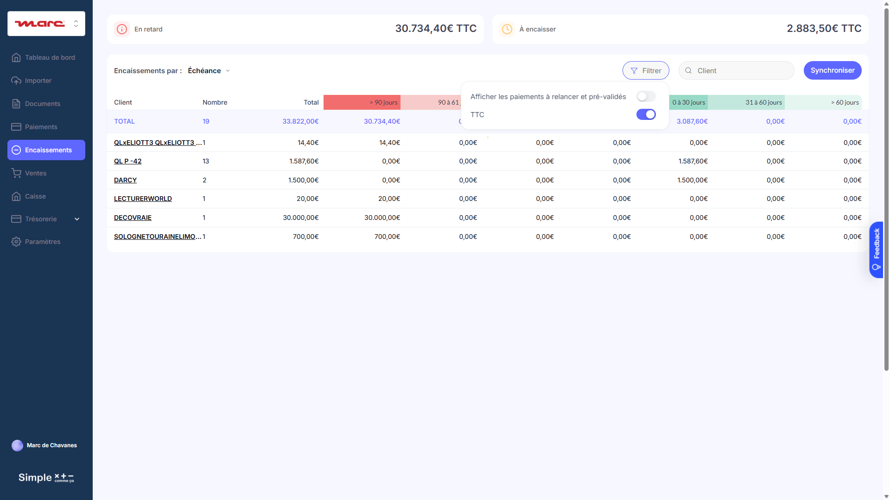
Filtres Encaissements
- Cliquer sur une cellule du tableau pour voir le détail des factures

Tiroir Encaissements
📸 Screenshot: encaissements-tiroir-factures-1920.png
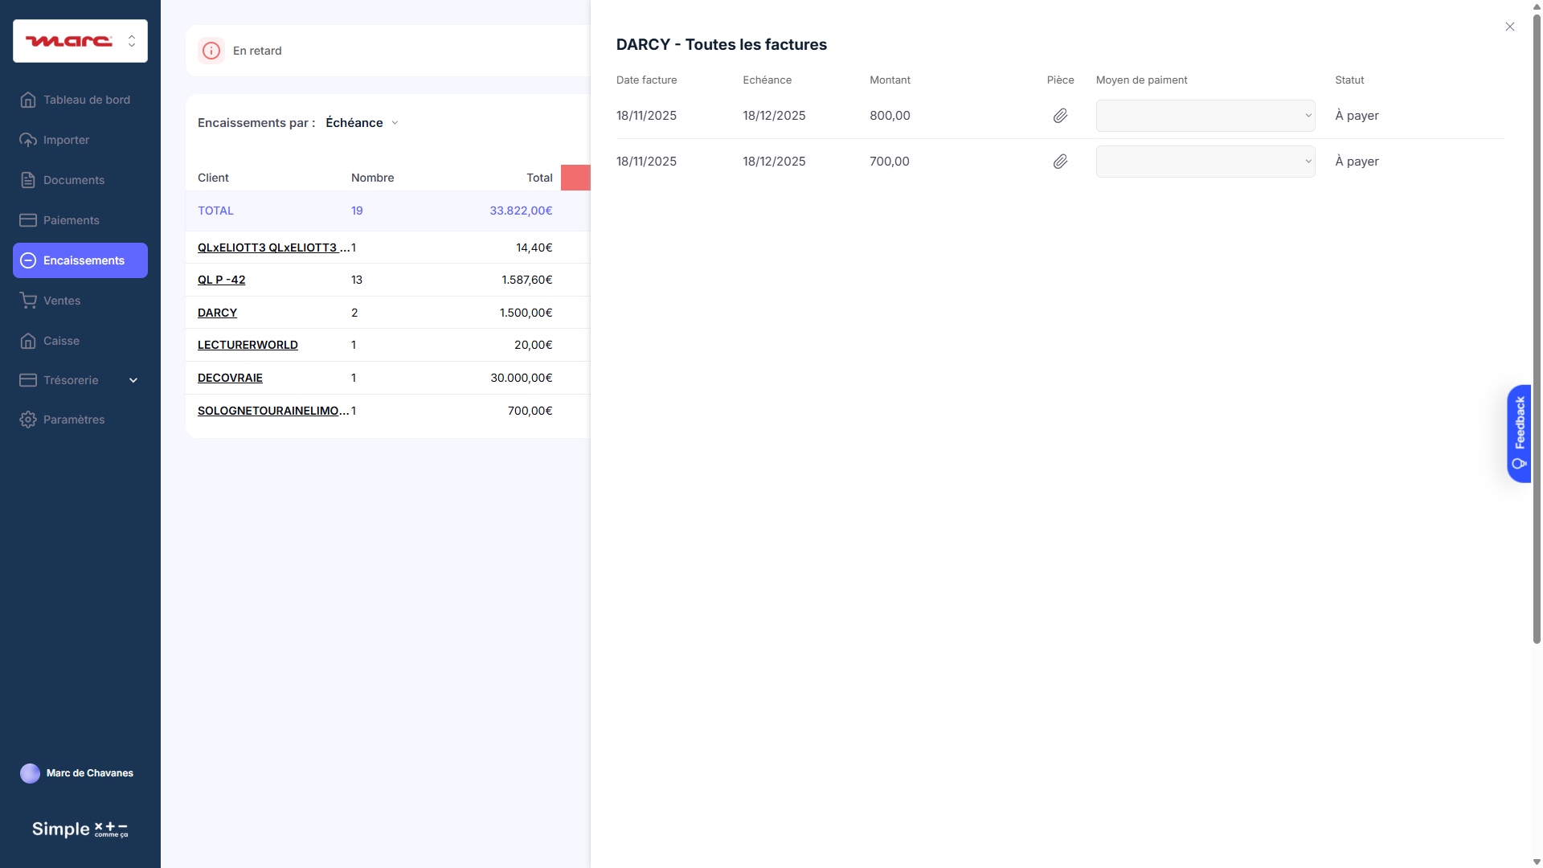
Tiroir Encaissements
En tant qu’utilisateur Société ou Agence, lorsque je clique sur une cellule du tableau Encaissements, je peux voir le détail des factures avec : * Date facture, Échéance, Montant, Moyen de paiement, Statut

Sous-onglet Clients
n📸 Screenshot: ventes-clients-1920.png
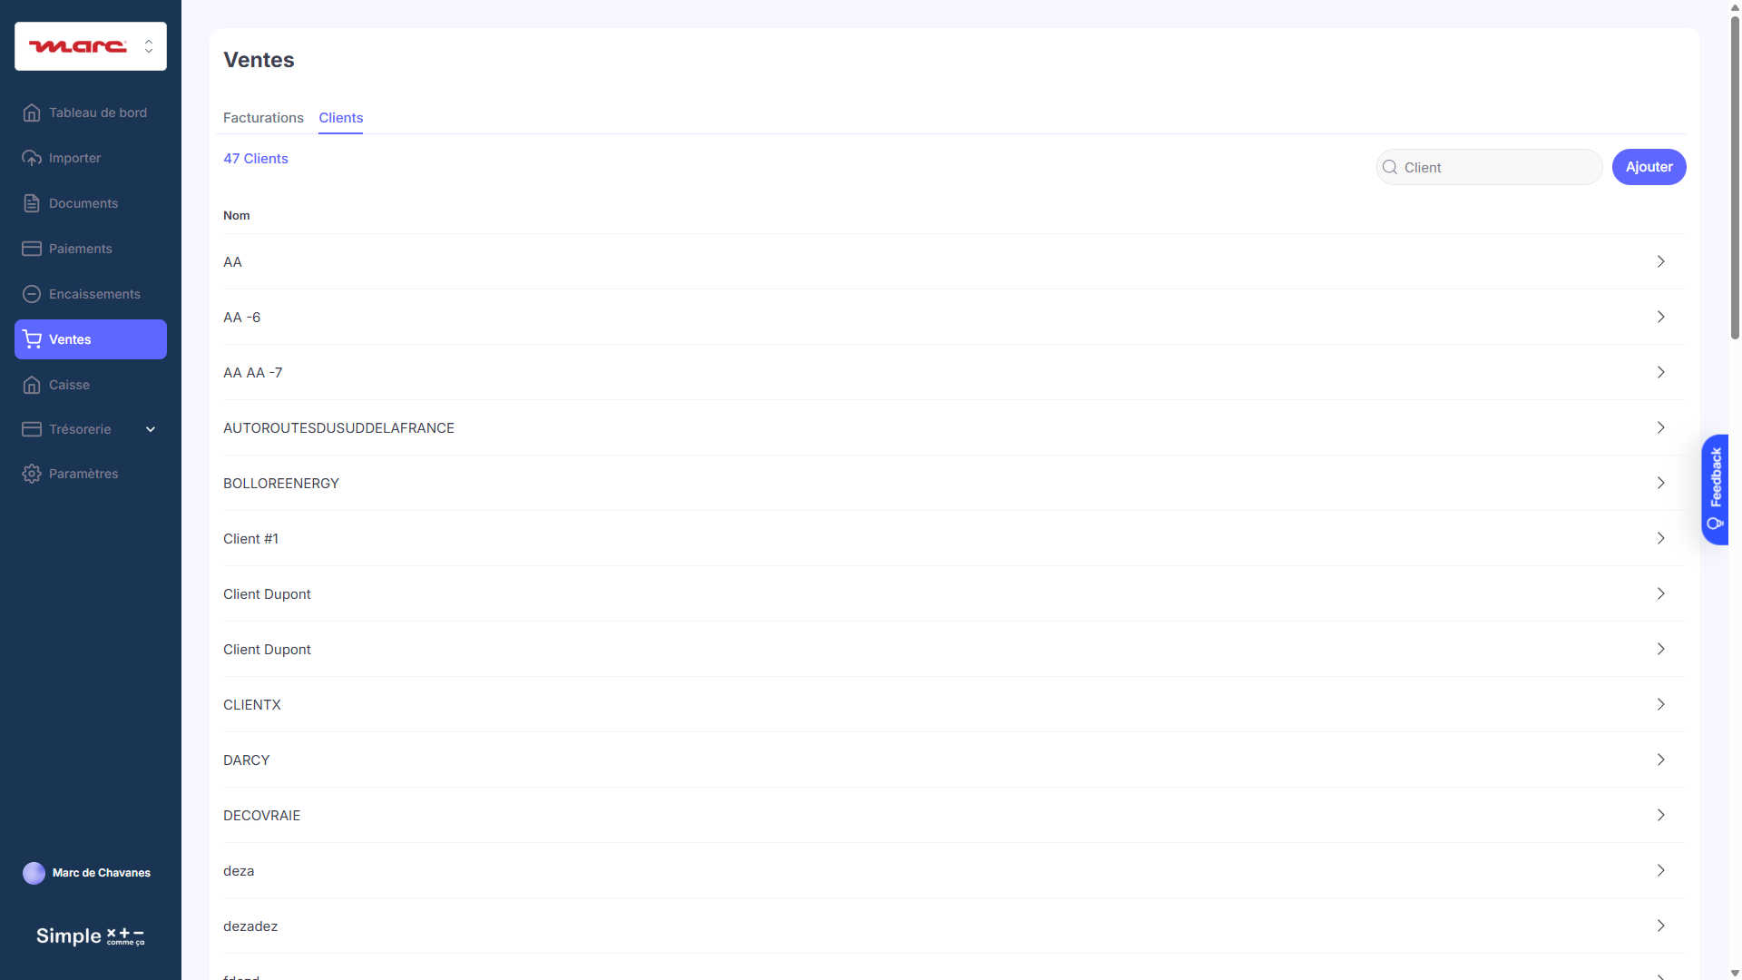
Écran Clients
En tant qu’utilisateur Société ou Agence, je peux
- Voir la liste des clients synchronisés depuis Inqom (comptes 411*)
  - Rangés par ordre alphabétique
  - Colonnes : Nom, IBAN (oui/non)
- Rechercher un client par nom
- Cliquer sur un client pour ouvrir le tiroir Client avec les onglets :
  - Général : Compte comptable, SIRET, Téléphone, Email, TVA intracom
  - Adresses : Liste des adresses (facturation, livraison)
  - Paiement : IBAN, BIC, Devise
  - Factures : Liste de toutes les factures du client avec statut n📸 Screenshot Fiche Client: ventes-fiche-client-detail-1920.png
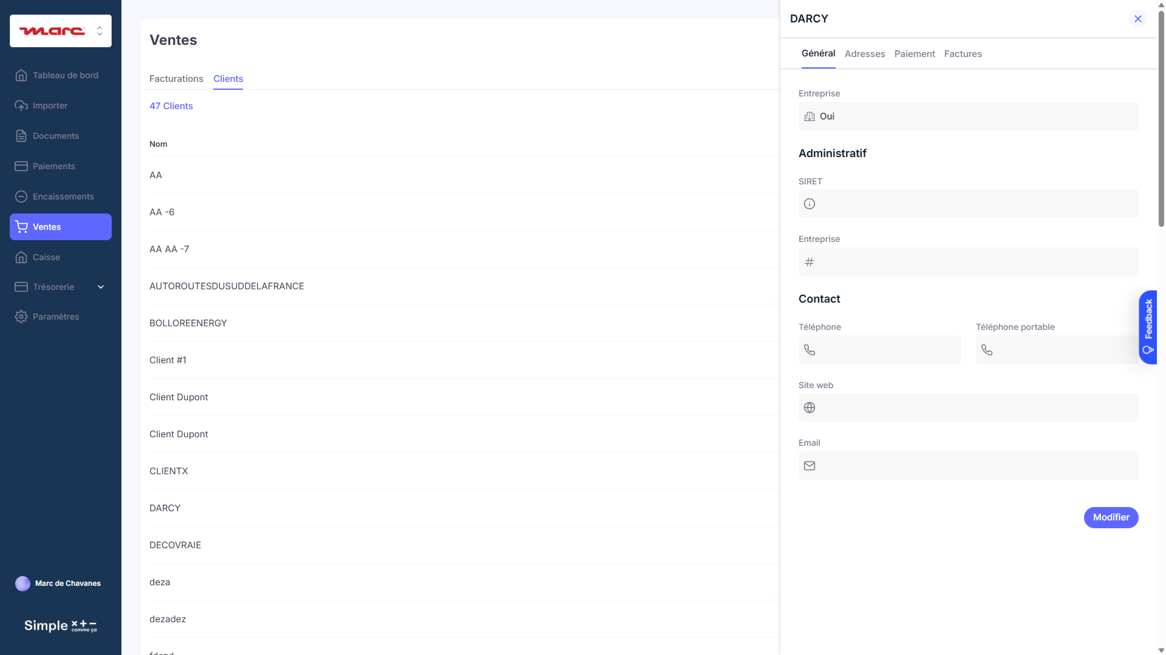
Fiche Client Détail
- Ajouter un client :
  - Popup avec Nom et Adresse
  - Sur confirmation :
    - Création du compte 411* dans Inqom via POST /accounts
    - Enregistrement en BDD Bubble
    - Notification “Le client a été créé”

Comportement : Enregistrement d’un encaissement dans Inqom
En tant que système, lorsqu’un encaissement est enregistré :
- Je crée une écriture dans le journal Banque (BQ) via POST /entries :
- Journal BQ (Banque)
├── Débit compte 512X (banque) : entrée d'argent
└── Crédit compte 411XXXX (client) : solde la créance
- Je crée le lettrage via POST /letterings pour rapprocher :
  - La ligne 411* de la facture d’origine
  - La ligne 411* de l’encaissement
- Le statut de la facture passe à “encaissé” (car LetterId est maintenant renseigné)

Ventes (Facturation) : Cadrage fonctionnel V0

Portail / Ventes
📸 Screenshot: ventes-1920.png URL: /version-test/societe?tab=Ventes
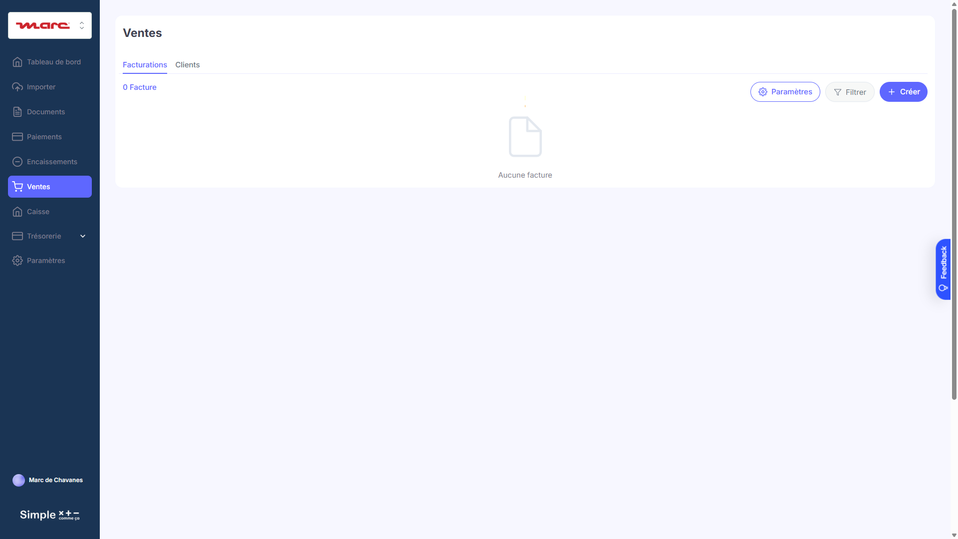
Écran Ventes
En tant qu’utilisateur Société ou Agence, je peux
- Voir l’onglet Ventes dans le menu principal
- Voir la liste des factures et avoirs créés depuis l’application
  - Rangées par ordre décroissant de date de création
  - Colonnes : Num., Type (Facture/Avoir), Client, Date, Montant TTC, Statut, Validée le, Envoyée le
- Créer une nouvelle facture ou un avoir :
  - Je choisis entre “Facture” ou “Avoir”
  - Je suis redirigé vers l’écran d’édition
- Pour chaque facture, accéder aux options :
  - Modifier : ouvre l’écran d’édition (grisé si déjà validée)
  - Ouvrir PDF : ouvre le PDF dans un nouvel onglet (grisé si non validée)
  - Envoyer au client : popup avec destinataire, objet, corps de l’email pré-remplis
- Rechercher un client dans la barre de recherche
- Accéder aux Paramètres de facturation via la roue crantée

Écran d’édition de facture
n📸 Screenshot: ventes-edition-facture-1920.png
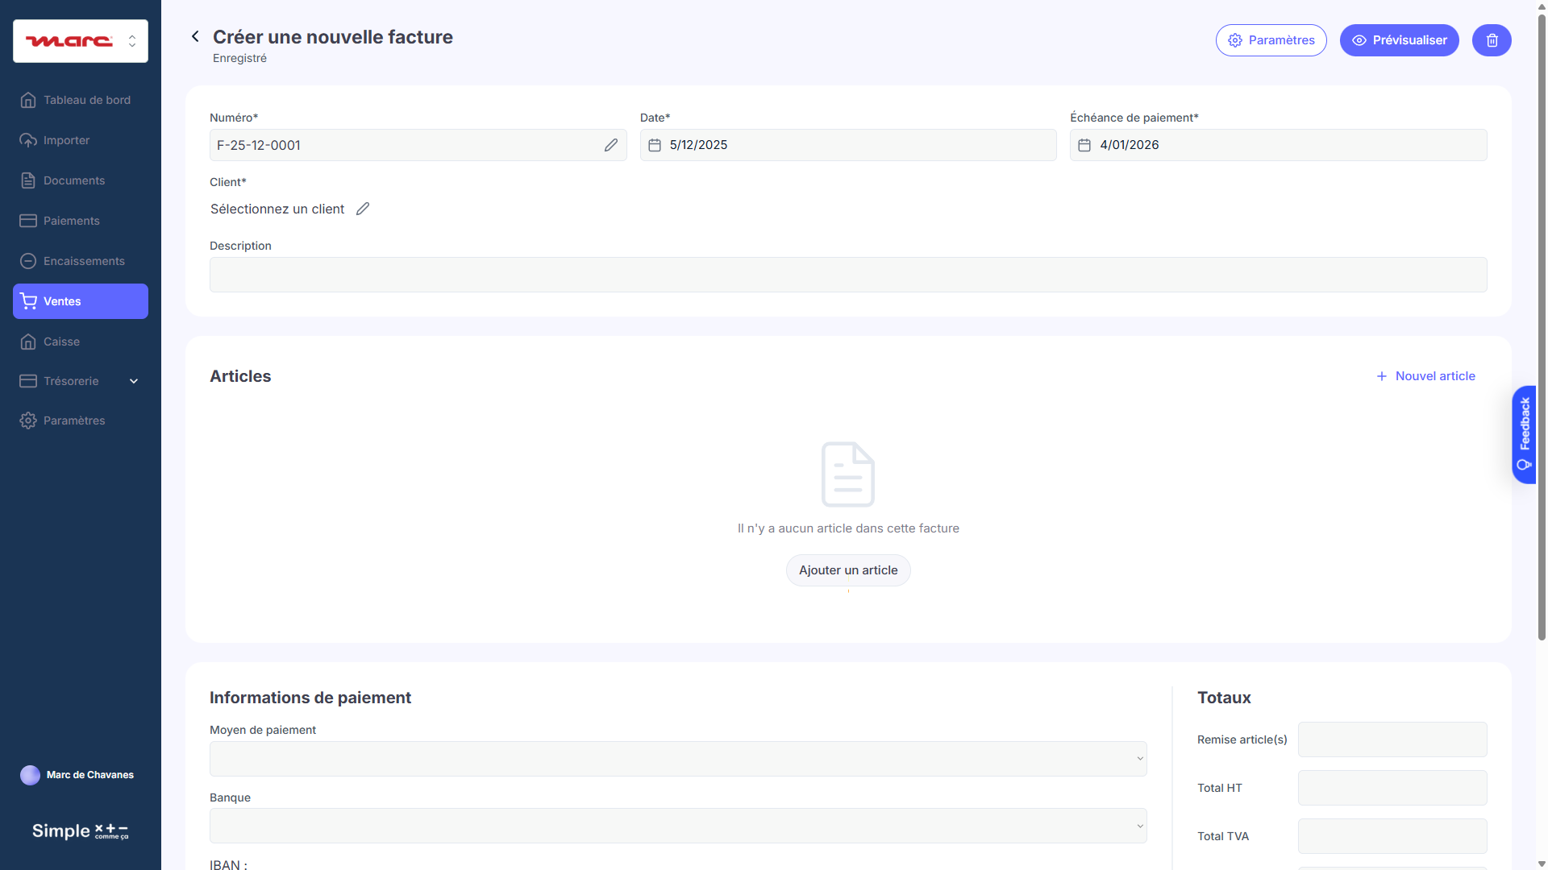
Écran Édition Facture
En tant qu’utilisateur Société ou Agence, dans l’écran d’édition, je peux
- Voir le numéro de facture généré automatiquement : F-(année)-(mois)-[numéro]
  - “AV” pour les avoirs
  - Premier numéro modifiable si première facture de la société
- Sélectionner une date d’émission et une date d’échéance
  - L’échéance est calculée automatiquement selon le délai de paiement défini
- Sélectionner un client parmi la liste synchronisée depuis Inqom
  - L’adresse du client s’affiche automatiquement
  - Je peux ajouter un nouveau client directement depuis ce popup
- Ajouter des lignes d’articles :
  - Code, Libellé, Description, Quantité, Unité, PU HT, Remise, Taux TVA
  - Le Total HT de chaque ligne est calculé automatiquement n📸 Screenshot popup ajout article: ventes-ajout-article-popup-1920.png
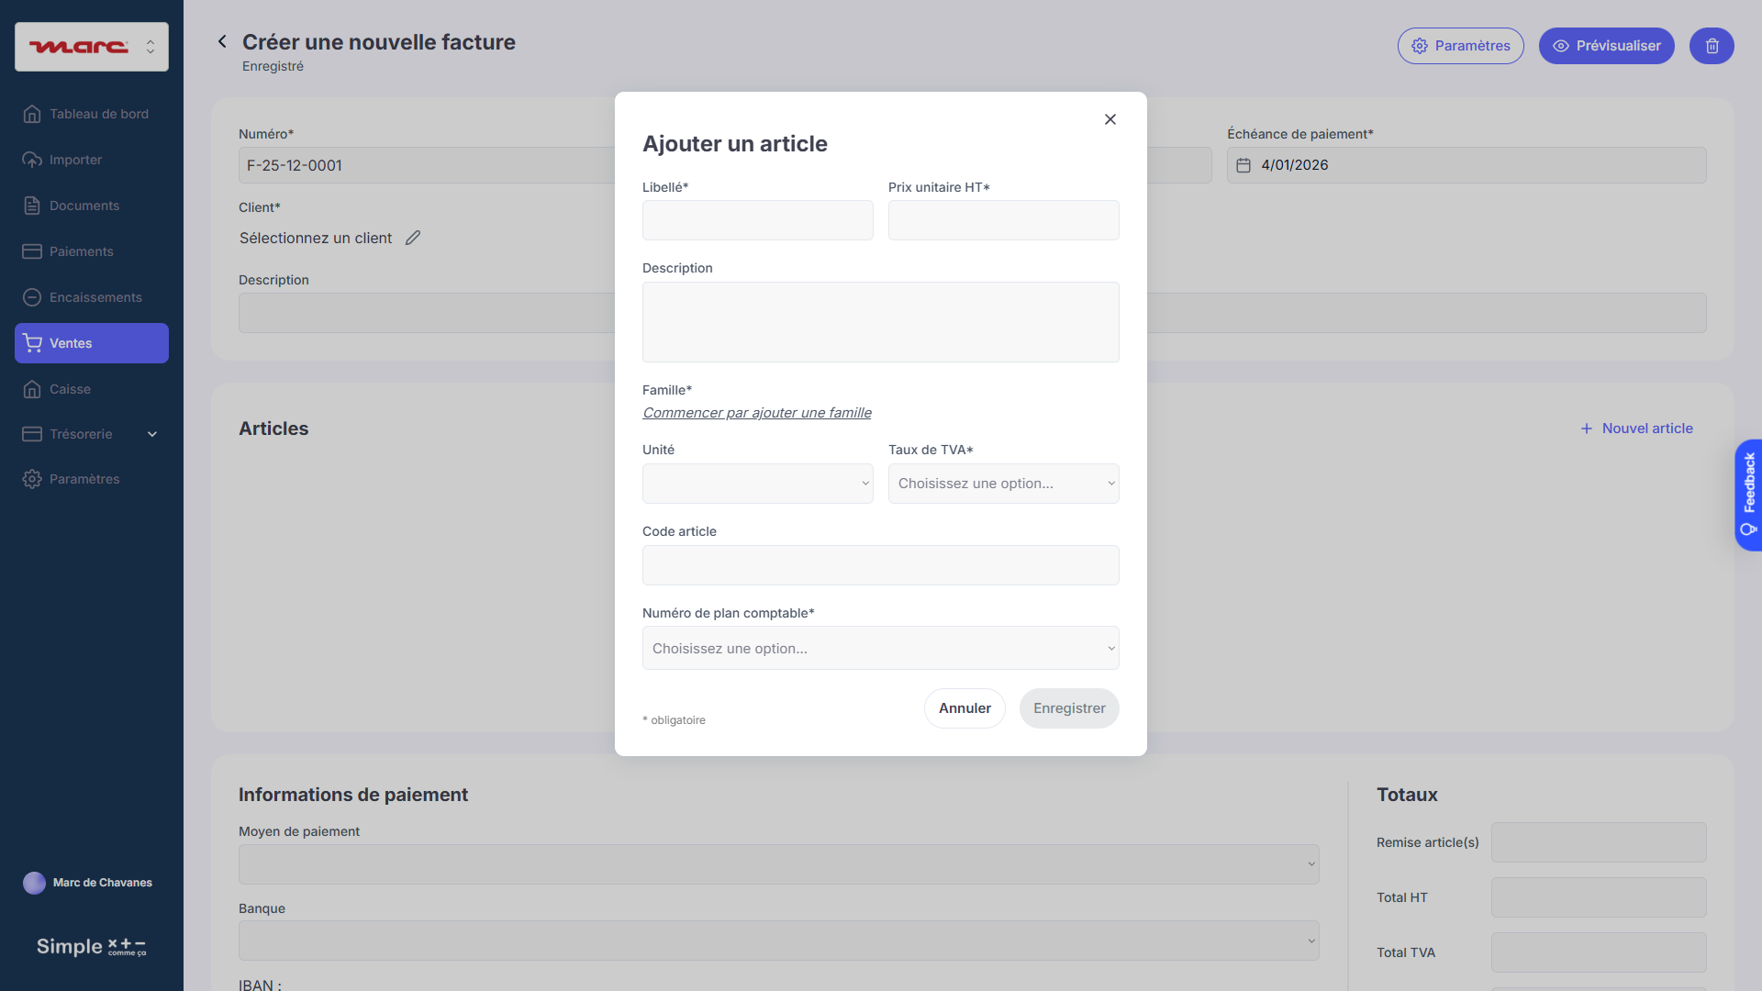
Popup Ajout Article
- Voir le récapitulatif :
  - Total des remises HT
  - Total HT
  - Total TVA (par taux)
  - Total TTC
- Sélectionner un compte bancaire pour les informations de paiement
- Ajouter des informations complémentaires
- Prévisualiser la facture avant validation
- Valider la facture :
  - Le PDF est généré
  - L’écriture comptable est créée dans Inqom (voir ci-dessous)
  - La facture apparaît dans l’échéancier Encaissements

Comportement : Création d’écriture de vente lors de la validation
En tant que système, lorsqu’une facture de vente est validée :
Important : Contrairement au paiement des factures d’achat (section 9), la validation d’une facture de vente GÉNÈRE une écriture comptable.
┌─────────────────────────────────────────────────────────────────────────────┐
│ VALIDATION FACTURE DE VENTE → Création écriture comptable │
├─────────────────────────────────────────────────────────────────────────────┤
│ │
│ 1. User clique "Valider" sur la facture de vente │
│ │
│ 2. Bubble génère le PDF de la facture │
│ │
│ 3. Bubble appelle l'API du logiciel comptable : │
│ → Chift : POST /consumers/{id}/accounting/invoices │
│ → Inqom : POST /v1/dossiers/{id}/entries │
│ │
│ 4. L'écriture est créée dans le journal Ventes (VT) │
│ │
│ 5. La facture apparaît dans l'échéancier Encaissements (statut "à encaisser") │
│ │
└─────────────────────────────────────────────────────────────────────────────┘

Structure comptable de l’écriture
Journal VT (Ventes)
Pour chaque ligne d'article :
├── Crédit compte 7XX (produit) : montant HT de la ligne
├── Crédit compte 44571 (TVA collectée) : montant TVA de la ligne
└── Débit compte 411XXXX (client) : montant TTC total
Règles : * L’écriture respecte l’équilibre comptable : Σ Débits = Σ Crédits * La facture est associée via le champ Document.Reference (Inqom) ou invoice_number (Chift) * Le compte 411* du client doit exister dans le plan comptable (synchronisé depuis le logiciel) * Les comptes TVA (44571, etc.) sont déterminés par la table VAT_Linked (voir section Paramètres TVA)

API : Création de facture de vente

Chift
POST https://api.chift.eu/consumers/{consumer_id}/accounting/invoices
Content-Type: application/json
Payload Chift :
{
"invoice_type": "customer_invoice",
"invoice_number": "F-2025-12-001",
"date": "2025-12-09",
"due_date": "2025-12-31",
"partner_id": "CLI-001",
"lines": [
{
"description": "Prestation de service",
"quantity": 1,
"unit_price": 100.00,
"tax_rate": 20.0,
"account_code": "706"
}
],
"currency": "EUR"
}
Réponse Chift :
{
"id": "INV-12345",
"invoice_number": "F-2025-12-001",
"status": "posted",
"total": 120.00,
"untaxed_amount": 100.00,
"tax_amount": 20.00
}

Inqom
POST https://wa-fred-accounting-services-prod.azurewebsites.net/v1/dossiers/{dossierId}/entries
Content-Type: application/json
Payload Inqom :
[
{
"JournalId": 948156,
"Date": "2025-12-09",
"Document": {
"Reference": "F-2025-12-001",
"Date": "2025-12-09"
},
"ExternalId": "SCC-FACTURE-VENTE-001",
"Lines": [
{
"Label": "Prestation de service",
"DebitAmount": 0,
"CreditAmount": 100.00,
"Currency": "EUR",
"AccountNumber": "706"
},
{
"Label": "TVA collectée 20%",
"DebitAmount": 0,
"CreditAmount": 20.00,
"Currency": "EUR",
"AccountNumber": "44571"
},
{
"Label": "Client ABC",
"DebitAmount": 120.00,
"CreditAmount": 0,
"Currency": "EUR",
"AccountNumber": "411ABC"
}
]
}
]
Réponse Inqom :
[
{
"Id": 570817800,
"ExternalId": "SCC-FACTURE-VENTE-001",
"Lines": [
{"Id": 2105484500, "AccountNumber": "706", "CreditAmount": 100.00},
{"Id": 2105484501, "AccountNumber": "44571", "CreditAmount": 20.00},
{"Id": 2105484502, "AccountNumber": "411ABC", "DebitAmount": 120.00}
]
}
]

ACD
À définir - Même logique à implémenter

Champs Bubble mis à jour après création
Champ | Type | Valeur après création | Intégration
Inqom_entry_id | number | ID de l’écriture Inqom | Inqom
Inqom_entry_line_ids | list of text | IDs des lignes créées | Inqom
Chift_invoice_id | text | ID de la facture Chift | Chift
Chift_status | option | “posted” | Chift
ACD_invoice_id | text | ID de la facture ACD | ACD
ACD_status | option | Statut ACD | ACD
scc_status | option | “à encaisser” | Tous
validated_at | date | Date/heure de validation | Tous

Paramètres TVA : Cadrage fonctionnel V0

Portail / Paramètres / Logiciel Comptable / Codes TVA
📸 Screenshot: parametres-codes-tva-1920.png URL: /version-test/societe?tab=Paramètres → Onglet “Logiciel comptable” → Sous-onglet “Codes TVA”
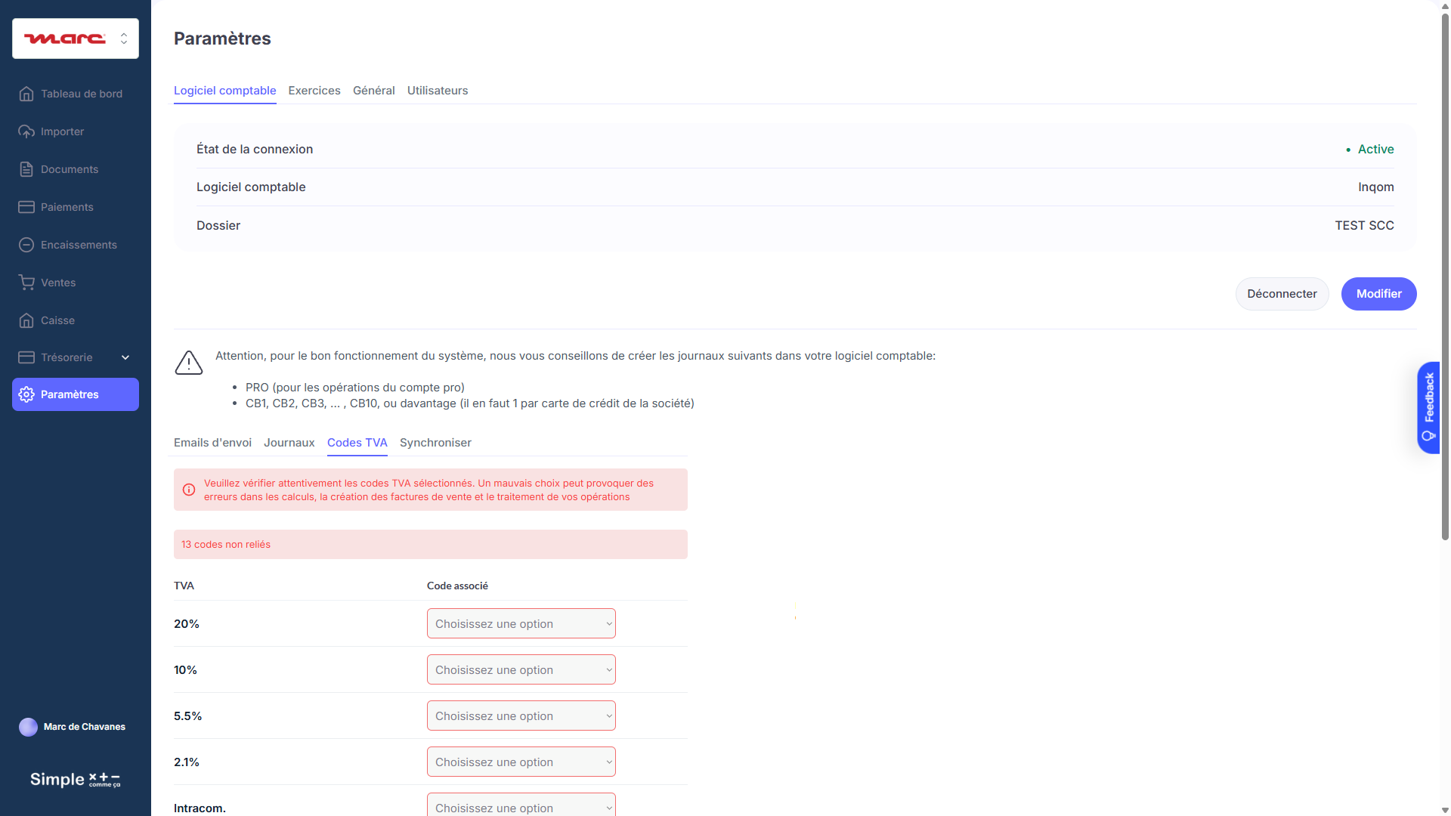
Écran Paramètres TVA
Ce sous-onglet n’est visible que par les utilisateurs Agence et uniquement si un logiciel comptable est connecté.
En tant qu’utilisateur Agence, je peux
- Accéder à l’onglet Paramètres > Logiciel Comptable > Codes TVA pour la société sélectionnée
- Voir un avertissement en haut de page : > ⚠️ Veuillez vérifier attentivement les codes TVA sélectionnés. Un mauvais choix peut provoquer des erreurs dans les calculs, la création des factures de vente et le traitement de vos opérations.
- Voir un indicateur de codes non reliés : 🔴 X codes non reliés
- Voir la table de mapping TVA avec deux colonnes :
  - Colonne gauche “TVA” : Liste fixe des taux TVA (non modifiable)
  - Colonne droite “Code associé” : Dropdown pour sélectionner le compte comptable
Taux TVA affichés (colonne gauche - valeurs fixes) :
Label | Taux réel
20% | 20%
10% | 10%
5.5% | 5.5%
2.1% | 2.1%
Intracom. | 0%
13% (Corse) | 13%
0.9% (Corse) | 0.9%
8.5% (DOM) | 8.5%
1.75% (DOM) | 1.75%
1.05% (DOM) | 1.05%
Export. | 0%
Autre Exo. | 0%
Autoliquidation | 0%
Dropdowns (colonne droite) : * Alimentés par l’API du logiciel comptable connecté (Chift ou Inqom) * Format d’affichage : Nom (code) - Exemple : TVA collectée (44571) * Les taux éventuellement remontés par Chift sont ignorés - seuls le nom et le code sont utilisés
- Associer un code TVA :
  - Sélectionner un compte dans le dropdown à droite de chaque taux
  - La sélection est sauvegardée automatiquement
  - L’indicateur “codes non reliés” se met à jour
Note : Ce mapping est utilisé lors de la création des factures de vente pour générer les écritures comptables avec le bon compte TVA.

Paramètres Journaux & GED : Cadrage fonctionnel V0

Portail / Paramètres / Logiciel Comptable / Journaux
📸 Screenshot: parametres-journaux-1920.png URL: /version-test/societe?tab=Paramètres → Onglet “Logiciel comptable” → Sous-onglet “Journaux”
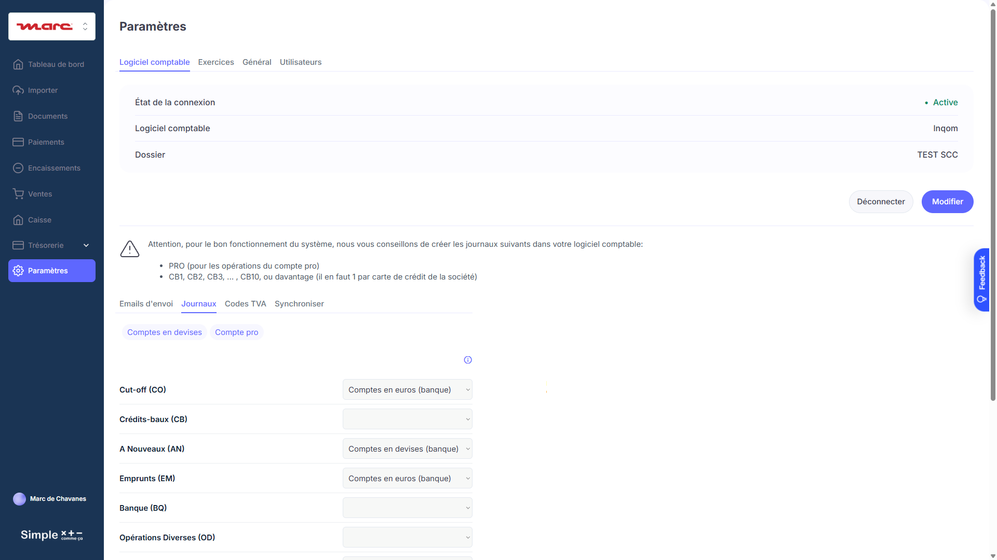
Écran Paramètres Journaux
Ce sous-onglet n’est visible que par les utilisateurs Agence et n’apparaît que si un logiciel comptable est connecté.
En tant qu’utilisateur Agence, je peux
- Voir la liste des journaux synchronisés depuis Inqom
  - Récupérés via GET /journals
  - Colonnes : Code, Nom, Type
- Associer chaque journal à un dossier GED via un menu déroulant :
  - Options : Factures d’achats, Factures de vente, Notes de frais, (Banques détectées)
  - Changer une valeur enregistre automatiquement + notification “Modification sauvegardée”
- Comprendre le mapping type de journal :
  - Journal type “Buy” (HA) → Factures d’achats
  - Journal type “Sell” (VT) → Factures de vente
  - Journal type “Bank” (BQ) → Compte bancaire correspondant
  - Journal type “Miscellaneous” (OD) → Opérations diverses
- Voir les journaux de type Bank qui correspondent aux comptes bancaires :
  - Un journal BQ = un compte 512* dans le plan comptable
  - Ces journaux apparaissent dans la liste pour être associés à la GED (relevés bancaires)
Note : Les journaux CBX (cartes bancaires) ne peuvent pas être associés manuellement - ils sont gérés automatiquement pour le Compte Pro.

Portail / Paramètres / Logiciel Comptable / Synchroniser
En tant qu’utilisateur Agence, je peux
- Voir les différents types de synchronisation avec leur date de dernière exécution :
  - Fournisseurs et Paiements
  - Clients et Encaissements
  - Factures (pour la GED)
  - Journaux (pour le classement)
- Cliquer sur Synchroniser pour chaque type :
  - Pendant la sync : bouton grisé + gif de chargement
  - À la fin : notification grille-pain “La synchronisation de [type] est terminée”
- Comprendre que la synchronisation est automatique :
  - Les données sont rafraîchies automatiquement toutes les 24h
  - La synchronisation manuelle permet de forcer une mise à jour

GED Classement Automatique : Cadrage fonctionnel V0

Portail / Documents
📸 Screenshot: documents-1920.png URL: /version-test/societe?tab=Documents
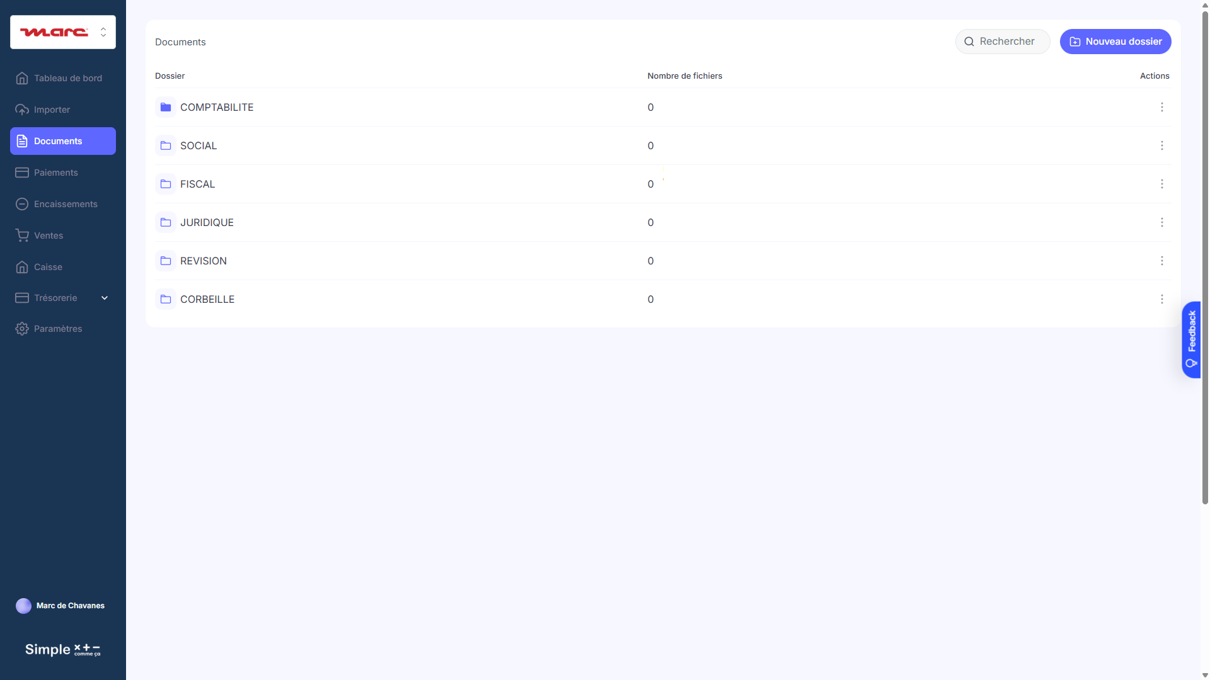
Écran Documents GED

Comportement : Classement automatique des pièces jointes
En tant que système, lors de la synchronisation des factures :
- Je récupère les documents attachés aux écritures via GET /Documents
- Pour chaque document avec une pièce jointe (PDF) :
  - Je détermine le type de document :
    - Type = "Supplier" → Facture d’achat
    - Type = "Customer" → Facture de vente
    - Type = "Miscellaneous" → Autre document
  - Je détermine la date du document via EffectifDate
  - Je classe le fichier dans la GED selon le journal associé :
    - Dossier : selon l’association journal ↔ dossier GED (Paramètres)
    - Sous-dossier : Exercice correspondant à la date
    - Sous-sous-dossier : Mois correspondant à la date
- Exemple de classement :
- Facture fournisseur du 15/03/2025
→ Envoi / Exercice 2025 / Factures d'achats / Mars 2025 / facture.pdf

Portail / Documents - Synchronisation automatique
En tant qu’utilisateur Société ou Agence, lorsque je visite l’onglet Documents :
- Si les factures n’ont pas été mises à jour dans les 24 dernières heures :
  - La synchronisation GED se lance automatiquement
  - Un gif de chargement s’affiche à côté du dossier “Envoi”
- Les nouvelles factures apparaissent dans les bons dossiers avec un badge rouge (non lu)
- Je peux voir les pièces jointes OCR récupérées depuis Inqom :
  - Informations extraites automatiquement : Fournisseur, Montant, Date, Référence
  - Ces données sont stockées dans le champ AccountingDocument de l’entry-line

Portail / Importer (Envoi)
📸 Screenshot: importer-1920.png URL: /version-test/societe?tab=Importer
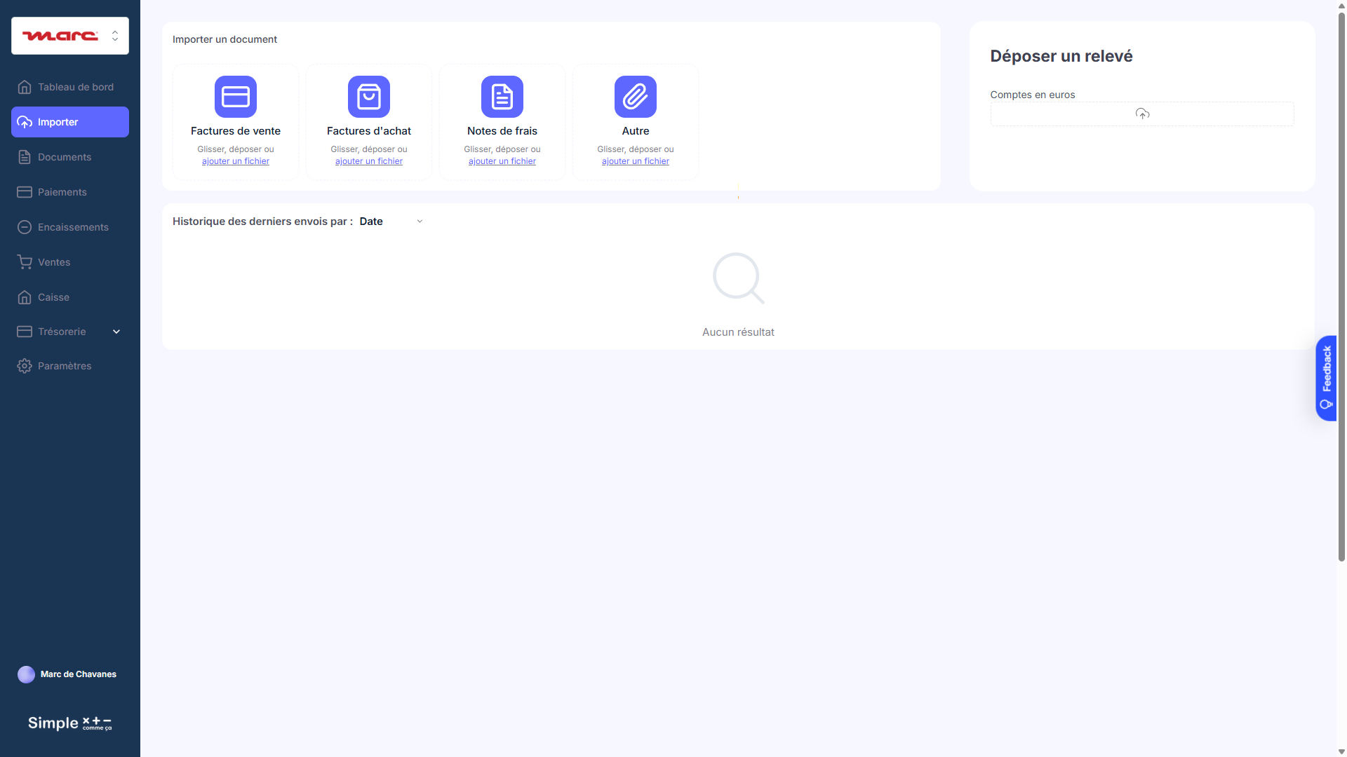
Écran Importer
En tant qu’utilisateur Société ou Agence, je peux
- Déposer des fichiers dans les zones de dépôt :
  - Factures d’achat
  - Factures de vente
  - Notes de frais
  - Autres
- Les fichiers sont envoyés par email à l’adresse configurée dans Paramètres
- Les fichiers sont classés dans la GED automatiquement selon la zone de dépôt
- Voir l’historique des envois avec : nom du fichier, date d’envoi, type
Note : Si une adresse email n’est pas configurée pour une zone, cette zone est grisée et désactivée.

Connexion Logiciel Comptable : Cadrage fonctionnel V0

Portail / Paramètres / Logiciel Comptable - État initial
📸 Screenshot: parametres-logiciel-comptable-1920.png URL: /version-test/societe?tab=Paramètres → Onglet “Logiciel comptable”
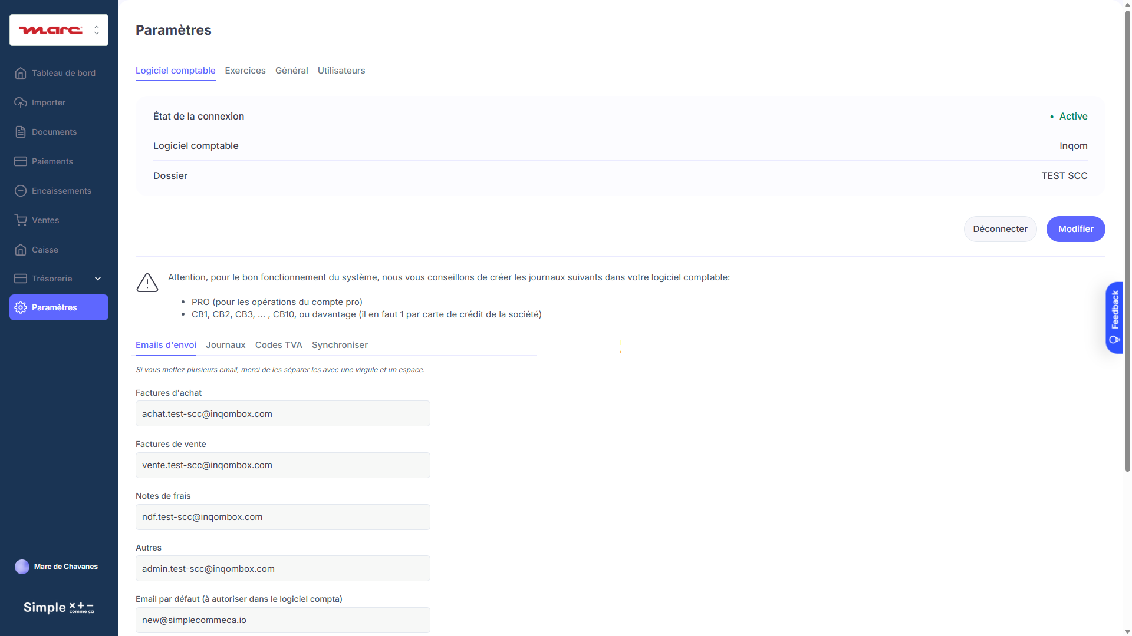
Écran Paramètres Logiciel Comptable
Ce sous-onglet n’est visible que par les utilisateurs Agence.
En tant qu’utilisateur Agence, lorsque j’accède à Paramètres > Logiciel Comptable :
CAS 1 : Aucun logiciel n’est connecté (état par défaut)
- Je vois :
  - Titre : “Logiciel comptable”
  - Status : pastille rouge 🔴 + texte “Non connecté”
  - Logiciel : “-”
  - Dossier : “-”
  - Bouton “Connecter” (bleu, actif)
- Le bouton “Déconnecter” n’est PAS visible
- Le bouton “Modifier” n’est PAS visible
CAS 2 : Un logiciel est connecté
- Je vois :
  - Titre : “Logiciel comptable”
  - Status : pastille verte 🟢 + texte “Connecté”
  - Logiciel : “Inqom”, “Chift → [logiciel]” ou “ACD”
  - Dossier : “[Nom du dossier sélectionné]” (ex: “FIDUCIAIRE BONIATZIS”)
  - Dernière synchronisation : “[JJ/MM/AAAA à HH:MM]”
  - Bouton “Modifier” (gris/outline, actif)
  - Bouton “Déconnecter” (rouge/outline, actif)
- Le bouton “Connecter” n’est PAS visible
CAS 3 : Connexion en erreur (token expiré ou credentials invalides)
- Je vois :
  - Titre : “Logiciel comptable”
  - Status : pastille orange 🟠 + texte “Erreur de connexion”
  - Message d’erreur en rouge : “La connexion à Inqom a échoué. Veuillez vérifier vos identifiants.”
  - Logiciel : “Inqom”
  - Dossier : “[Nom du dossier]” (conservé)
  - Bouton “Reconnecter” (bleu, actif)
  - Bouton “Déconnecter” (rouge/outline, actif)

Popup Connexion - Étape par étape
En tant qu’utilisateur Agence, lorsque je clique sur “Connecter” :
ÉTAPE 1 : Choix du logiciel
- Une popup s’ouvre avec le titre “Connexion au logiciel comptable”
- En haut à droite : “[Société : NOM DE LA SOCIÉTÉ]” (rappel de la société sélectionnée)
- Je vois 4 options radio :
  - ○ Inqom
  - ○ Chift (connecteur multi-logiciels)
  - ○ ACD (grisé + mention “Bientôt disponible”)
  - ○ Aucun
- Par défaut, aucune option n’est sélectionnée
- Le bouton “Suivant” est grisé et non cliquable tant qu’aucune option n’est sélectionnée
- Boutons : “Annuler” (ferme la popup) | “Suivant” (grisé → devient actif quand option sélectionnée)
ÉTAPE 2a : Saisie des identifiants (si Inqom sélectionné)
- La popup affiche :
  - Titre : “Identifiants Inqom”
  - Champ “Email” : input text, placeholder “votre.email@exemple.com”
  - Champ “Mot de passe” : input password, placeholder “••••••••”
  - Bouton “Tester la connexion” (bleu, actif)
- Les champs sont vides par défaut
- Le bouton “Tester la connexion” est grisé si email OU mot de passe est vide
- Boutons : “Retour” | “Tester la connexion”
ÉTAPE 2b : Saisie des credentials Chift (si Chift sélectionné)
- La popup affiche :
  - Titre : “Configuration Chift”
  - Message info : “Chift permet de connecter plusieurs logiciels comptables (Pennylane, Cegid, Sage, etc.). Vous devez d’abord créer un compte sur chift.eu et obtenir vos credentials API.”
  - Champ “Client ID” : input text, placeholder “votre_client_id”
  - Champ “Client Secret” : input password, placeholder “••••••••”
  - Champ “Account ID” : input text, placeholder “votre_account_id”
  - Lien externe : “Créer un compte Chift →” (ouvre chift.eu dans un nouvel onglet)
- Les 3 champs sont obligatoires
- Le bouton “Connecter via Chift” est grisé si un champ est vide
- Boutons : “Retour” | “Connecter via Chift”

Comportement du bouton “Connecter via Chift”
En tant qu’utilisateur Agence, lorsque je clique sur “Connecter via Chift” :
PENDANT LA CONNEXION :
- Le bouton devient grisé avec un spinner + texte “Redirection…”
- Les champs deviennent non modifiables (grisés)
Le système effectue :
- Sauvegarde temporaire des credentials Chift dans la session :
  - Chift_client_id = client_id saisi
  - Chift_client_secret = client_secret saisi
  - Chift_account_id = account_id saisi
- Génère une URL d’autorisation OAuth Chift :
  - https://app.chift.eu/oauth/authorize
  - Paramètres :
    - client_id = Chift_client_id
    - redirect_uri = https://simple-comme-ca.bubbleapps.io/oauth/chift/callback
    - response_type = “code”
    - state = token unique pour sécuriser le callback (contient Society.ID)
    - scope = “accounting” (ou scope approprié)
- Ouvre une nouvelle fenêtre/onglet vers cette URL OAuth
  - L’utilisateur est redirigé vers le portail Chift
  - L’utilisateur se connecte et autorise l’accès
  - L’utilisateur sélectionne le logiciel comptable et le dossier à connecter
📸 Screenshot Portail Chift: connexion-chift-inqom-1920.png
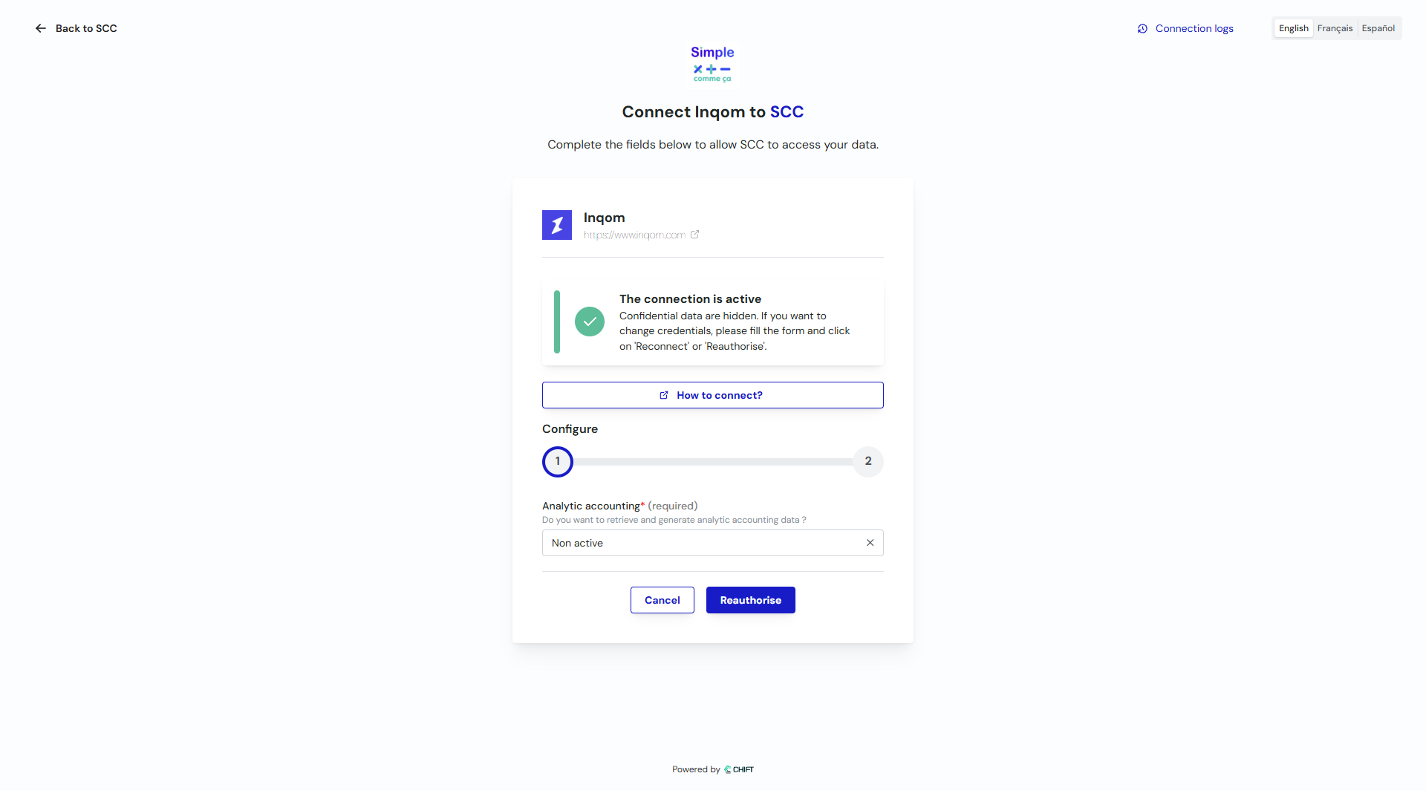
Portail Connexion Chift OAuth

Callback OAuth Chift
En tant que système, lorsque Chift redirige vers le callback :
URL de callback : https://simple-comme-ca.bubbleapps.io/oauth/chift/callback?code=XXX&state=YYY
SUCCÈS : code présent dans l’URL
- Je vérifie que le state correspond à une session valide
- J’échange le code contre un access_token via :
  - POST https://api.chift.eu/oauth/token
  - Body :
    - grant_type = “authorization_code”
    - code = code reçu
    - client_id = Chift_client_id
    - client_secret = Chift_client_secret
    - redirect_uri = URI de callback
- Je reçois :
  - access_token : token d’accès
  - refresh_token : token de rafraîchissement
  - expires_in : durée de validité
  - Informations sur la connexion (logiciel connecté, dossier, etc.)
- Je sauvegarde dans Society :
  - logiciel_comptable = “chift”
  - Chift_client_id = client_id
  - Chift_client_secret = client_secret (chiffré)
  - Chift_account_id = account_id
  - Chift_access_token = access_token
  - Chift_refresh_token = refresh_token (chiffré)
  - Chift_token_expiry = date expiration
  - Chift_connected = true
  - Chift_connected_software = logiciel sélectionné (ex: “Pennylane”, “Cegid”, “Sage”)
  - Chift_folder_name = nom du dossier sélectionné
  - Chift_last_sync = null
- Je ferme la fenêtre OAuth et rafraîchis la popup principale
  - Notification grille-pain verte : “✓ Connexion à Chift établie avec succès”
  - L’écran Paramètres > Logiciel Comptable affiche l’état “Connecté” avec le logiciel via Chift
ÉCHEC : erreur dans l’URL ou utilisateur a annulé
- Si error=access_denied : L’utilisateur a refusé l’autorisation
  - Message : “✗ Connexion annulée. Vous avez refusé l’autorisation Chift.”
- Si error=invalid_request : Paramètres incorrects
  - Message : “✗ Erreur de configuration. Vérifiez vos credentials Chift.”
- Si timeout (fenêtre fermée sans callback) :
  - Message : “✗ Connexion expirée. Veuillez réessayer.”

État connecté via Chift
Lorsque la société est connectée via Chift :
- Je vois :
  - Status : pastille verte 🟢 + texte “Connecté via Chift”
  - Logiciel : “Chift → [Nom du logiciel]” (ex: “Chift → Pennylane”)
  - Dossier : “[Nom du dossier sélectionné]”
  - Dernière synchronisation : “[JJ/MM/AAAA à HH:MM]”
  - Bouton “Modifier” (gris/outline, actif)
  - Bouton “Déconnecter” (rouge/outline, actif)
Comportement spécifique Chift :
- Le bouton “Modifier” ouvre la page Chift pour modifier la connexion (même workflow OAuth)
- La synchronisation utilise l’API unifiée Chift (pas directement l’API du logiciel comptable)
- Les endpoints restent les mêmes mais passent par le proxy Chift

Comportement du bouton “Tester la connexion”
En tant qu’utilisateur Agence, lorsque je clique sur “Tester la connexion” :
PENDANT LE TEST :
- Le bouton devient grisé avec un spinner + texte “Test en cours…”
- Les champs email et mot de passe deviennent non modifiables (grisés)
- Le bouton “Retour” reste cliquable
Le système effectue :
- Appel API POST https://auth.inqom.com/identity/connect/token avec :
  - username = email saisi
  - password = mot de passe saisi
  - client_id = Agence.Inqom_client_id
  - client_secret = Agence.Inqom_client_secret
  - grant_type = “password”
  - scope = “openid apidata”

Résultats possibles du test de connexion
SUCCÈS : Code HTTP 200
- Le système :
  - Reçoit un access_token JWT
  - Extrait le company_id du token (claim “company”)
  - Appelle GET /accounting-folders?companyId={company_id}
  - Récupère la liste des dossiers comptables
- Affichage :
  - Message vert : “✓ Connexion réussie”
  - Le dropdown “Dossier comptable” apparaît et se remplit avec la liste des dossiers
  - Format dropdown : “[Nom du dossier]” (ex: “FIDUCIAIRE BONIATZIS”, “TEST SCC”)
  - Le dropdown est trié par ordre alphabétique
  - Par défaut, aucun dossier n’est sélectionné (placeholder: “Sélectionner un dossier…”)
  - Le bouton “Enregistrer” apparaît mais reste grisé tant qu’aucun dossier n’est sélectionné

ÉCHEC : Code HTTP 400 - “invalid_grant”
- Signification : Email ou mot de passe incorrect
- Affichage :
  - Message rouge : “✗ Identifiants incorrects. Vérifiez votre email et mot de passe Inqom.”
  - Les champs email et mot de passe redeviennent modifiables
  - Le bouton “Tester la connexion” redevient actif
  - Aucun dropdown n’apparaît

ÉCHEC : Code HTTP 400 - “invalid_client”
- Signification : Le client_id ou client_secret de l’Agence est invalide
- Affichage :
  - Message rouge : “✗ Erreur de configuration. Contactez votre administrateur (client_id/client_secret invalide).”
  - Les champs restent modifiables mais le problème vient de la config Agence
  - L’utilisateur ne peut pas résoudre ce problème seul

ÉCHEC : Code HTTP 401 - “unauthorized”
- Signification : Le compte Inqom n’a pas accès à l’API
- Affichage :
  - Message rouge : “✗ Ce compte n’a pas accès à l’API Inqom. Contactez Inqom pour activer l’accès API.”

ÉCHEC : Code HTTP 5xx ou Timeout (> 30 secondes)
- Signification : Serveur Inqom indisponible ou problème réseau
- Affichage :
  - Message orange : “⚠ Le serveur Inqom ne répond pas. Veuillez réessayer dans quelques minutes.”
  - Bouton “Réessayer” apparaît

ÉCHEC : Aucun dossier trouvé (liste vide)
- Signification : L’utilisateur n’a accès à aucun dossier comptable dans Inqom
- Affichage :
  - Message orange : “⚠ Aucun dossier comptable trouvé pour ce compte. Vérifiez vos droits dans Inqom.”
  - Pas de dropdown

Sélection du dossier et enregistrement
En tant qu’utilisateur Agence, après un test de connexion réussi :
- Je clique sur le dropdown “Dossier comptable”
- Je vois la liste des dossiers disponibles (ex: “FIDUCIAIRE BONIATZIS”, “TEST SCC”, “AUTRE DOSSIER”)
- Je sélectionne un dossier
- Le bouton “Enregistrer” devient actif (bleu)
Lorsque je clique sur “Enregistrer” :
- Le bouton devient grisé avec spinner + “Enregistrement…”
- Le système :
  - Sauvegarde dans Society :
    - logiciel_comptable = “inqom”
    - Inqom_username = email saisi
    - Inqom_password = mot de passe saisi (chiffré)
    - Inqom_company_id = company_id extrait du token
    - Inqom_folder_id = ID du dossier sélectionné
    - Inqom_folder_name = Nom du dossier sélectionné
    - Inqom_access_token = token reçu
    - Inqom_token_expiry = date expiration (maintenant + expires_in)
    - Inqom_connected = true
    - Inqom_last_sync = null (pas encore synchronisé)
  - Lance la synchronisation initiale des journaux (GET /journals)
- SUCCÈS de l’enregistrement :
  - La popup se ferme
  - Notification grille-pain verte : “✓ Connexion à Inqom établie avec succès”
  - L’écran Paramètres > Logiciel Comptable se rafraîchit et affiche l’état “Connecté”
- ÉCHEC de l’enregistrement (erreur BDD) :
  - Message rouge dans la popup : “✗ Erreur lors de l’enregistrement. Veuillez réessayer.”
  - La popup reste ouverte
  - L’utilisateur peut cliquer à nouveau sur “Enregistrer”

Popup Modifier la connexion
En tant qu’utilisateur Agence, lorsque je clique sur “Modifier” : n📸 Screenshot Portail Connexion Chift: connexion-chift-inqom-1920.png
Portail Connexion Chift
- Une popup s’ouvre pré-remplie avec :
  - Logiciel : “Inqom” (sélectionné, mais modifiable)
  - Email : “[email actuel]” (masqué partiellement : “m***@exemple.com“)
  - Mot de passe : “••••••••” (masqué, champ vide pour ressaisir)
  - Dossier actuel affiché : “[Nom du dossier actuel]”
- Message d’info : “Pour modifier la connexion, ressaisissez votre mot de passe Inqom.”
- Le bouton “Tester la connexion” est grisé tant que le mot de passe n’est pas ressaisi
- Même workflow que la connexion initiale

Popup Déconnecter un logiciel comptable (Inqom, Chift, ACD)
⚠️ IMPORTANT : Cette popup est générique et s’applique aux 3 types d’intégration. Le comportement est identique quel que soit le logiciel connecté (Inqom, Chift ou ACD).
En tant qu’utilisateur Agence, lorsque je clique sur “Déconnecter” :

Maquette popup de déconnexion
┌───────────────────────────────────────────────────────────────────────┐
│ ⚠️ Se déconnecter ? │
├───────────────────────────────────────────────────────────────────────┤
│ │
│ Êtes-vous sûr de vouloir vous déconnecter de votre logiciel de │
│ comptabilité ? │
│ │
│ ⚠️ Toutes les données provenant du logiciel compta ne seront plus │
│ accessibles et les données des onglets **Emails d'Envoi** et │
│ **Journaux** vont être supprimées. │
│ │
│ ───────────────────────────────────────────────────────────────── │
│ │
│ Merci d'écrire "DECONNECTER ET SUPPRIMER" dans le champ suivant │
│ pour confirmer : │
│ │
│ [ ] │
│ │
│ ───────────────────────────────────────────────────────────────── │
│ │
│ Société : [Nom de la société] │
│ Logiciel : [Inqom / Chift (via Pennylane) / ACD] │
│ │
├───────────────────────────────────────────────────────────────────────┤
│ [ Annuler ] [ Déconnecter ] (rouge, désactivé) │
└───────────────────────────────────────────────────────────────────────┘

Comportement du bouton “Déconnecter”
État | Condition | Apparence bouton
Désactivé | Champ de confirmation vide ou texte incorrect | Grisé, non cliquable
Actif | Texte = “DECONNECTER ET SUPPRIMER” (exact, sensible à la casse) | Rouge, cliquable

Validation du champ de confirmation
- Texte attendu : DECONNECTER ET SUPPRIMER (en majuscules, sans espaces avant/après)
- Vérification : Comparaison exacte, sensible à la casse
- Feedback : Le bouton s’active dès que le texte est correct (pas besoin de valider)
Lorsque je clique sur “Déconnecter” (après saisie correcte) :
- Le bouton devient grisé avec spinner + “Déconnexion en cours…”
- Le système effectue les actions selon le type d’intégration :

Actions par type d’intégration
Pour Inqom :
Society :
logiciel_comptable = "none"
Inqom_client_id = null (effacé)
Inqom_client_secret = null (effacé)
Inqom_username = null (effacé)
Inqom_password = null (effacé)
Inqom_access_token = null (effacé)
Inqom_token_expiry = null
Inqom_connected = false
Inqom_folder_id = null (effacé)
Inqom_folder_name = null (effacé)
Inqom_company_id = null (effacé)
Inqom_last_sync = null
Pour Chift :
Society :
logiciel_comptable = "none"
Chift_client_id = null (effacé)
Chift_client_secret = null (effacé)
Chift_account_id = null (effacé)
Chift_access_token = null (effacé)
Chift_refresh_token = null (effacé)
Chift_token_expiry = null
Chift_connected = false
Chift_connected_software = null (effacé)
Chift_folder_name = null (effacé)
Chift_last_sync = null
Pour ACD :
Society :
logiciel_comptable = "none"
ACD_username = null (effacé)
ACD_password = null (effacé)
ACD_access_token = null (effacé)
ACD_token_expiry = null
ACD_connected = false
ACD_folder_id = null (effacé)
ACD_folder_name = null (effacé)
ACD_last_sync = null

Données supprimées lors de la déconnexion
Table | Action | Détail
Journal | ❌ SUPPRIMER | Tous les journaux liés à cette Society
Email_Envoi | ❌ SUPPRIMER | Tous les emails d’envoi liés à cette Society
Facture | ✅ CONSERVER | Les factures restent pour historique (mais plus de sync)
Fournisseur | ✅ CONSERVER | Les fournisseurs restent pour historique
Client | ✅ CONSERVER | Les clients restent pour historique
Compte_Bancaire | ✅ CONSERVER | Les comptes bancaires restent
Transaction | ✅ CONSERVER | Les transactions restent

Après déconnexion
- La popup se ferme
- Notification grille-pain rouge : “La société [Nom] a été déconnectée de [Logiciel]. Les données des onglets Emails d’Envoi et Journaux ont été supprimées.”
- L’écran affiche l’état “Non connecté” avec pastille rouge 🔴
- Les synchronisations automatiques schedulées sont arrêtées

Comportement : Erreur de connexion automatique (token expiré)
En tant que système, lors du refresh quotidien des tokens (backend workflow à 02h00) :
SI le refresh échoue pour une Society :
- Je mets à jour :
  - Society.Inqom_connected = false (mais je conserve les credentials)
- J’envoie un email à l’Agence :
  - Objet : “⚠️ Connexion Inqom interrompue pour [Nom Société]”
  - Corps : “La connexion au logiciel comptable Inqom a été interrompue pour la société [Nom]. Veuillez vous reconnecter depuis Paramètres > Logiciel Comptable.”
- L’utilisateur verra l’état “Erreur de connexion” avec pastille orange 🟠

Tableau récapitulatif des états de connexion
État | Pastille | Texte status | Boutons visibles | Cause
Non connecté | 🔴 Rouge | “Non connecté” | Connecter | État initial, jamais connecté ou déconnecté manuellement
Connecté | 🟢 Vert | “Connecté” | Modifier, Déconnecter | Connexion active, token valide
Erreur | 🟠 Orange | “Erreur de connexion” | Reconnecter, Déconnecter | Token expiré, credentials invalides, ou refresh échoué

Tableau récapitulatif des erreurs API
Code HTTP | Body contient | Message affiché | Action utilisateur
200 | access_token | “✓ Connexion réussie” | Sélectionner dossier
400 | “invalid_grant” | “✗ Identifiants incorrects. Vérifiez votre email et mot de passe Inqom.” | Corriger email/mdp
400 | “invalid_client” | “✗ Erreur de configuration. Contactez votre administrateur.” | Contacter admin Agence
401 | “unauthorized” | “✗ Ce compte n’a pas accès à l’API Inqom.” | Contacter Inqom
5xx | - | “⚠ Le serveur Inqom ne répond pas. Veuillez réessayer.” | Attendre et réessayer
Timeout | - | “⚠ Le serveur Inqom ne répond pas. Veuillez réessayer.” | Attendre et réessayer
200 | dossiers = [] | “⚠ Aucun dossier comptable trouvé pour ce compte.” | Vérifier droits Inqom

15. QUESTIONS POUR LE CLIENT
Note : Cette section liste les questions en suspens qui nécessitent une validation client ou Product Owner avant de finaliser les spécifications.

Questions en attente de réponse

Q1 - Statuts et transitions des factures d’achat
Contexte : Le cadrage Paiements mentionne les statuts “à payer”, “bon à payer”, “payé”, “En cours”, “Programmé”.
Questions : 1. Quels sont tous les statuts possibles d’une facture d’achat ? 2. Quelles sont les transitions autorisées entre ces statuts ? 3. Un diagramme d’état serait-il disponible ?

Q2 - Paiement via Inqom
Contexte : Actuellement les paiements sont exécutés via le Compte Pro Swan.
Question : Est-il prévu/possible de déclencher des paiements directement via l’API Inqom, ou Inqom sert uniquement à enregistrer les écritures comptables après paiement ?

Q3 - Gestion des avoirs (factures négatives)
Contexte : Le cadrage Encaissements mentionne les factures de vente et les échéances.
Questions : 1. Comment sont gérés les avoirs (factures négatives) côté Inqom ? 2. Un avoir génère-t-il une écriture inverse automatiquement ? 3. Comment un avoir impacte-t-il le solde “à encaisser” d’un client ?

Q4 - Détermination du compte 7XX pour les produits vendus
Contexte : Lors de la création d’une facture de vente, l’écriture Inqom doit créditer un compte 7XX (produits).
Questions : 1. Comment est déterminé le compte 7XX pour chaque ligne de facture ? 2. Est-ce lié à la famille d’article ? À l’article lui-même ? 3. Y a-t-il une table de correspondance Article → Compte 7XX dans Bubble ?

Q5 - Comportement en cas d’échec de création d’écriture Inqom
Contexte : Lors d’un paiement ou d’une facture de vente, le système crée une écriture dans Inqom.
Questions : 1. Que se passe-t-il si l’appel API POST /entries échoue ? 2. La transaction Bubble doit-elle être annulée (rollback) ? 3. Faut-il notifier l’utilisateur et lui permettre de réessayer ? 4. L’écriture doit-elle être mise en file d’attente pour réessai automatique ?

Décisions confirmées
Sujet | Décision | Date
Synchronisation Trésorerie | Synchroniser à l’ouverture de la page + bouton “Actualiser” | 05/12/2025
Recalcul des soldes | Recalcul immédiat à chaque transaction (pas de batch) | 05/12/2025
Compte Pro Swan | Fonctionnalité existante à conserver | 05/12/2025
Source des articles | Tables Bubble existantes (Famille_article + Article) | 05/12/2025
Encaissements | Prédictions basées sur les factures de vente (échéancier) | 05/12/2025

Document mis à jour le 5 décembre 2025 Version 2.5 - Ajout section Questions pour le client + Décisions confirmées Toutes les structures JSON vérifiées par tests API réels

